L’enseignement des mathématiques par la
résolution de problèmes
de la maternelle à la 3e année

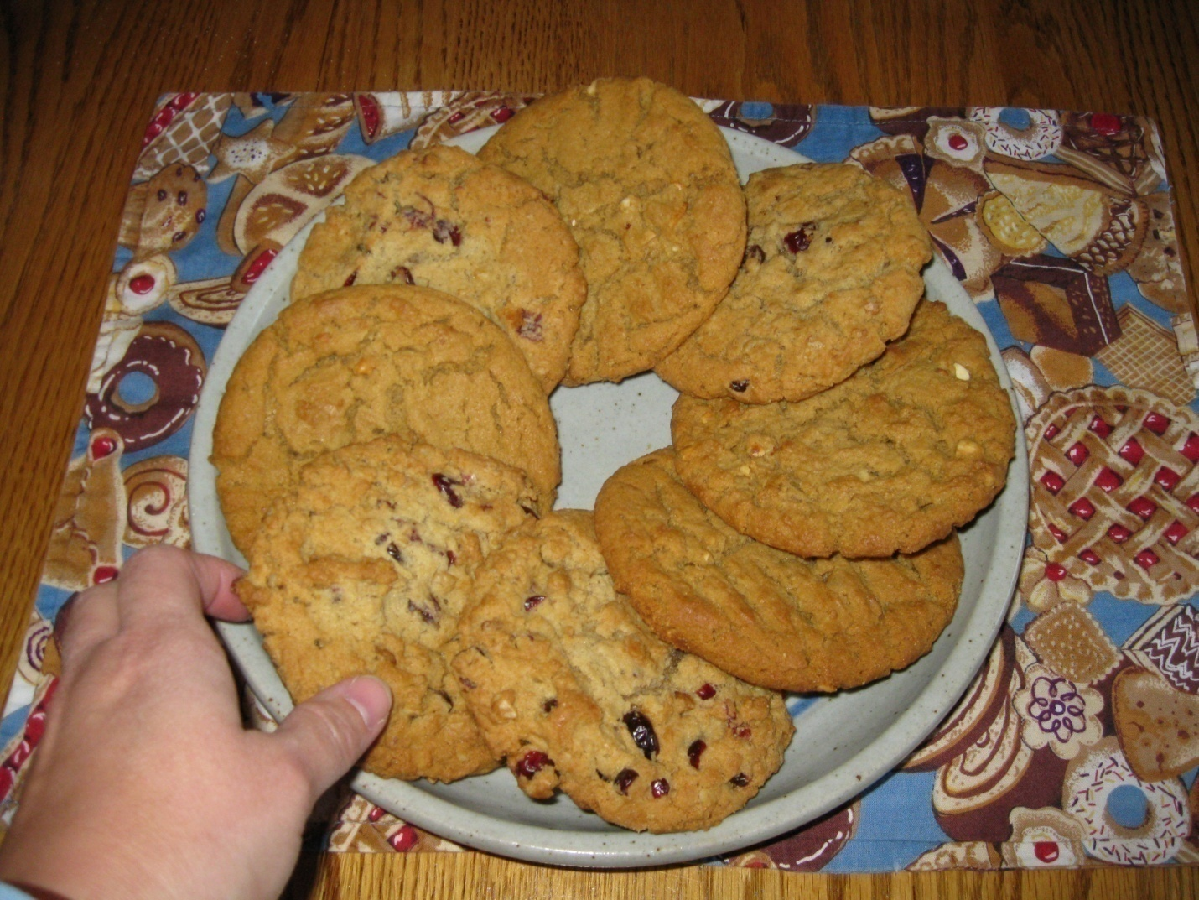
Marcel, Caroline, et David ont huit biscuits à partager entre eux. S’ils ne doivent pas recevoir le même nombre de biscuits, qu’ils en aient tous au moins un et qu’ils ne brisent pas les biscuits, en combien de manières différentes peuvent-ils partager les biscuits?
Vous donneriez ce problème à des élèves de quel âge?

L’enseignement des mathématiques par la
résolution de problèmes
de la maternelle à la 3e année

2010

Remarque.− Dans cette publication, les termes de genre masculin utilisés pour désigner des personnes englobent à la fois les femmes et les hommes. Ils sont utilisés uniquement dans le but d’alléger le texte et ne visent aucune discrimination.

Plusieurs sites Web sont mentionnés dans le présent document. Ils le sont à titre de suggestion de sources potentielles d’idées en matière d’enseignement et d’apprentissage. La responsabilité d’évaluer ces sites revient à l’usager. Les sites mentionnés dans le présent document étaient valides lors de l’impression.

Nous tenons à remercier la compagnie ArtToday de nous avoir permis d’utiliser certaines de leurs œuvres originales dans ce guide.

____________________
Ce document est conforme à la nouvelle orthographe.

Table des matières

Introduction 1

L’enseignement des mathématiques par la résolution
de problèmes : Introduction 3

Vivre un exemple 11

Pédagogie et résolution de problèmes 17

Différencier un problème 35

Évaluation 41

Conclusion 53

Bibliographie 63

Fiches reproductibles (Documents A à J) 67

Document PowerPoint 117

Mathématiques M-9 de l’Alberta – Programme d’études avec les indicateurs
de rendement 131

[Cette page est intentionnellement laissée en blanc.]

Introduction

Cher enseignant,

L’atelier L’enseignement des mathématiques par la résolution de problèmes propose aux enseignants une approche pédagogique centrée sur la résolution de problèmes en tant qu’outil puissant qui encourage l’élaboration de solutions créatives et novatrices.
Cet atelier a été conçu de manière à permettre au présentateur de mettre plus ou moins d’importance sur certaines parties de la trousse selon le temps dont il dispose. L’approche pédagogique de l’enseignement par la résolution de problèmes a été développée pour la maternelle jusqu’à la 12e année et fait l’objet de 4 trousses différentes aux fins de formation. Chaque trousse commence par une activité unificatrice intitulée : Vivre un exemple, qui sert de pilier pour toutes les autres composantes de la trousse, de l’introduction à la conclusion.
Ces ateliers sur la résolution de problèmes viennent clore une série de formations auprès des chefs de file en mathématiques, qui s’est échelonnée sur plusieurs années pour le programme révisé de mathématiques de la maternelle à la 9e année.
Nous espérons que la trousse de formation sur l’enseignement des mathématiques par la résolution de problèmes vous sera utile.

[Cette page est intentionnellement laissée en blanc.]
L’enseignement des mathématiques par
la résolution de problèmes

Introduction

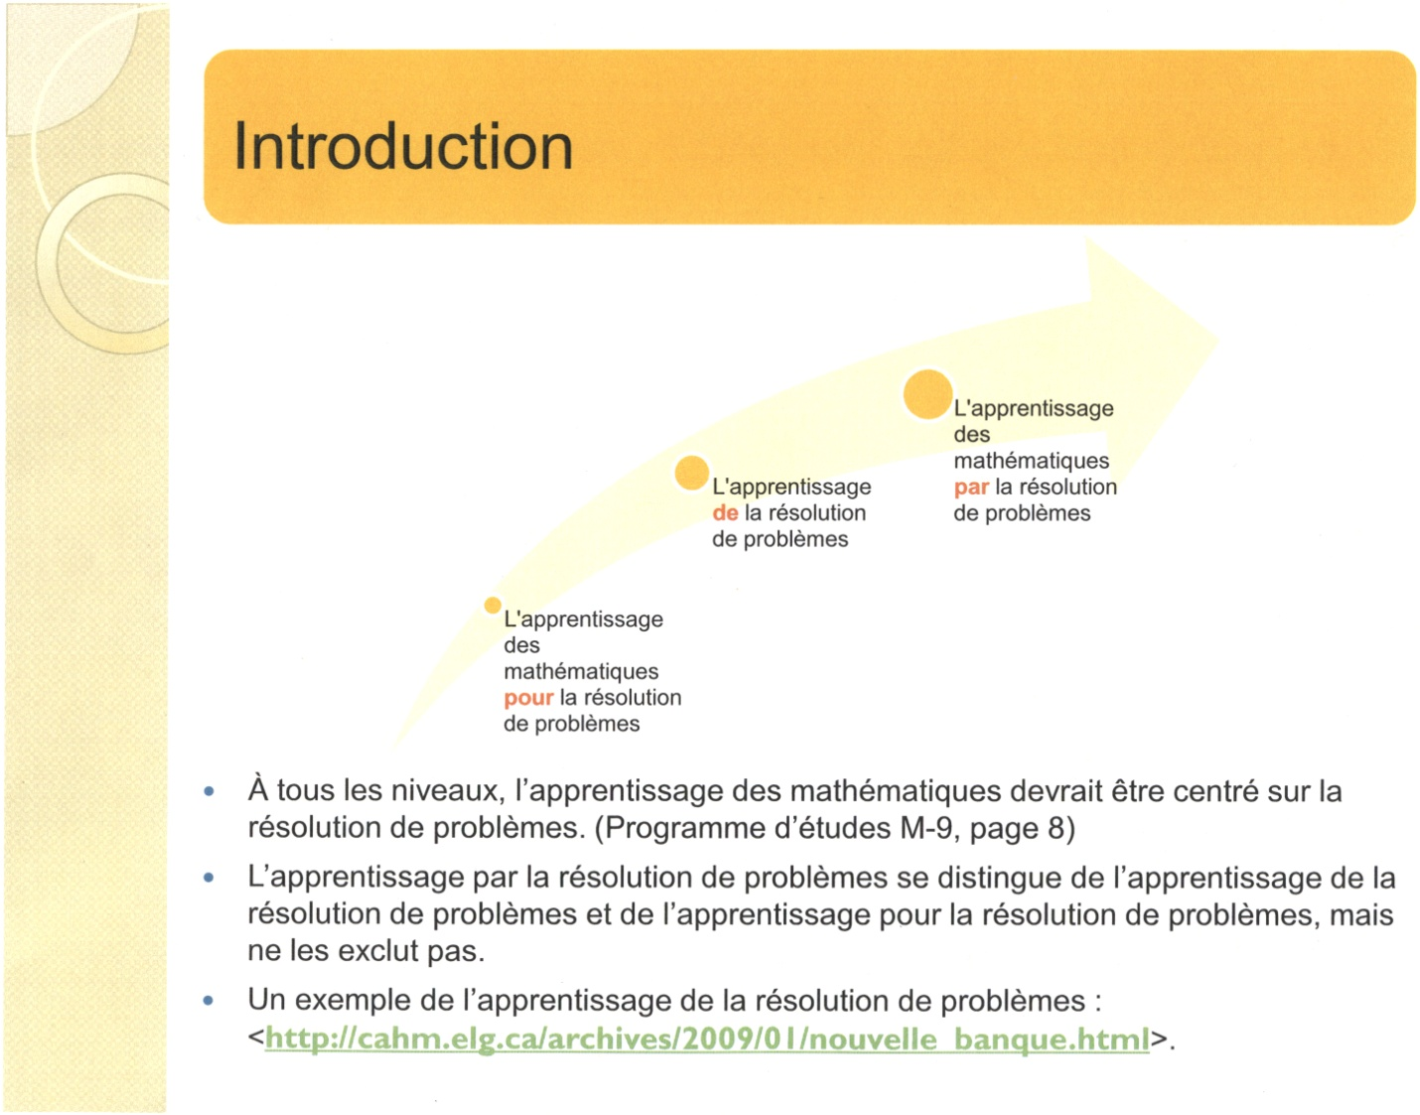

Notes du présentateur :

Présenter quelques distinctions, définitions et croyances de l’enseignement à la résolution de problèmes.

Le terme « résolution de problèmes » peut évoquer diverses émotions, interprétations, méthodes pédagogiques, utilisations et fonctions. Il est donc important de définir ce terme. Dans le jargon pédagogique actuel, on parle de l’enseignement pour, de et par la résolution de problèmes.

Définition et croyances entourant l’apprentissage pour la résolution de problèmes :
  - l’enseignant présente des stratégies fondamentales (addition, soustraction, multiplication, division...) avant de donner des résolutions de problèmes aux élèves;
  - la résolution de problèmes est perçue comme le point culminant de l’apprentissage d’un concept;
  - L’apprentissage des stratégies mathématiques est un prérequis pour résoudre les problèmes. Par exemple, l’élève ne peut pas résoudre des problèmes de division avant d’avoir appris et bien maitrisé toutes les étapes de l’algorithme de la division.

Définition et croyances entourant l’apprentissage de la résolution de problèmes.

Distribuer les Documents A, B et C, puis montrer la vidéo : <http://cahm.elg.ca/archives/2009/01/nouvelle_banque.html>.

Faire les observations suivantes :
  - L’élève a appris des stratégies afin de résoudre des problèmes. Des exemples de ces listes se retrouvent dans les travaux de plusieurs auteurs, dont Polya. Il existe toute une variété de listes de stratégies.
  - Les élèves ne choisissent pas tous la même stratégie pour arriver à résoudre un problème. Dans bien des cas, on peut parvenir à résoudre un problème en utilisant plusieurs stratégies différentes. (Ornstein et Lasley, 2004, p. 229, traduction libre)
  - Les stratégies telles que souligner les mots importants, encercler les nombres... peuvent faire perdre de vue les relations logiques qui existent entre les informations du problème.
  - Ces stratégies ont leur place dans l’enseignement pour donner des pistes aux élèves.
  - Étant donné que le programme d’études révisé encourage l’utilisation de stratégies personnelles, il sera important de ne pas forcer l’utilisation d’une stratégie, de ne pas mettre en évidence une stratégie plutôt qu’une autre et d’accepter les diverses stratégies des élèves.

Définition et croyances entourant l’apprentissage par la résolution de problèmes :

La distinction entre l’apprentissage de la résolution de problèmes et l’apprentissage par la résolution de problèmes est surtout dans l’approche pédagogique. L’apprentissage des mathématiques débute avec un problème. Ce problème donne un contexte pour l’apprentissage. Le besoin de résoudre ce problème amène l’élève à développer des stratégies et c’est en raffinant, en comparant, en faisant des liens entre les stratégies et les relations logiques entre les nombres que l’élève fait des mathématiques. Il apprend les mathématiques en les faisant, en contexte.
  - L’apprentissage par la résolution de problèmes prend plus de temps. L’élève ne répondra pas seul à 15 problèmes en un cours de 50 minutes.
  - L’apprentissage de l’élève se situe aussi dans les essais et les erreurs de celui-ci. En lui permettant de vivre certaines difficultés, soutenues par un questionnement judicieux, plutôt que par des directives afin d’éviter les erreurs, l’élève a l’occasion de comprendre plus profondément les concepts visés.
  - Les réponses et les stratégies pour y arriver pourront être différentes. La justification de la réponse de l’élève pourrait impliquer une présentation des conditions sous lesquelles elle est juste et une explication du raisonnement utilisé pour y arriver.

Chacun de ces contextes d’apprentissage en résolution de problèmes a sa place. Le présent atelier porte sur l’apprentissage des mathématiques par la résolution de problèmes.

Définition

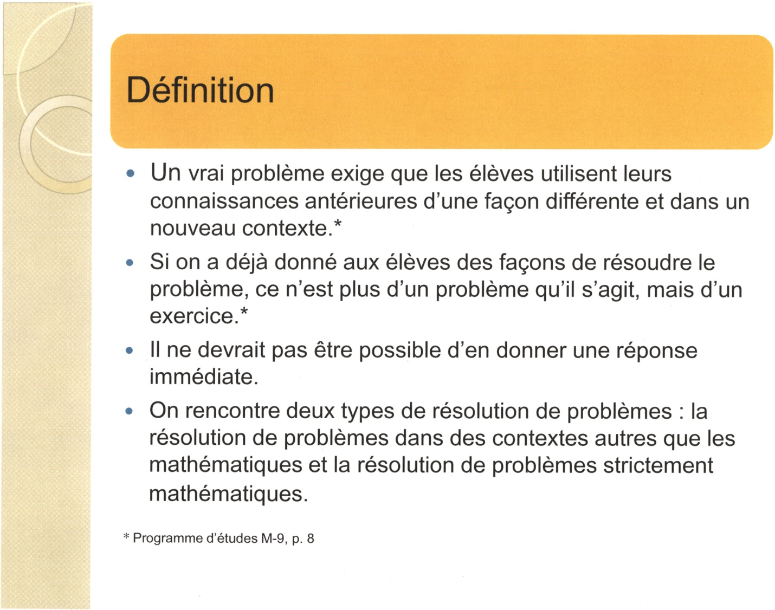

Notes du présentateur :

Présenter les informations qui viennent du programme d’études pour situer pourquoi on enseigne en utilisant la résolution de problèmes.

Donner l’occasion aux enseignants de faire des commentaires sur les informations présentées.

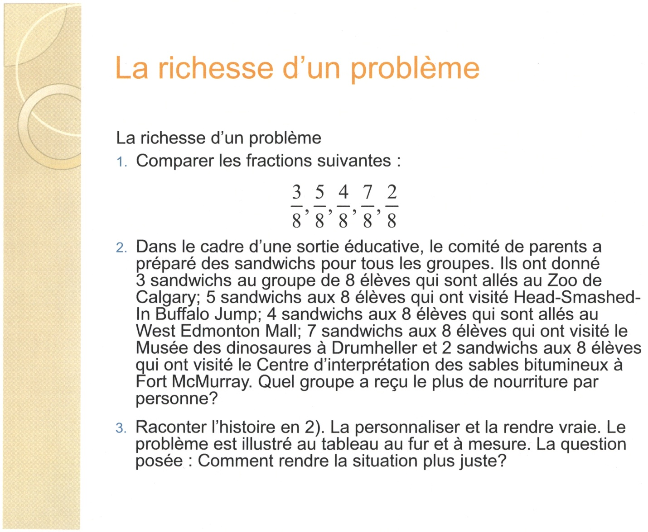

Notes du présentateur :

Présenter les 3 problèmes. Amener les enseignants à observer que le même concept mathématique existe dans les 3 problèmes présentés. Qu’est-ce qui a changé d’un problème à l’autre? Inviter quelques réponses des enseignants et confirmer les réponses par la diapositive suivante.

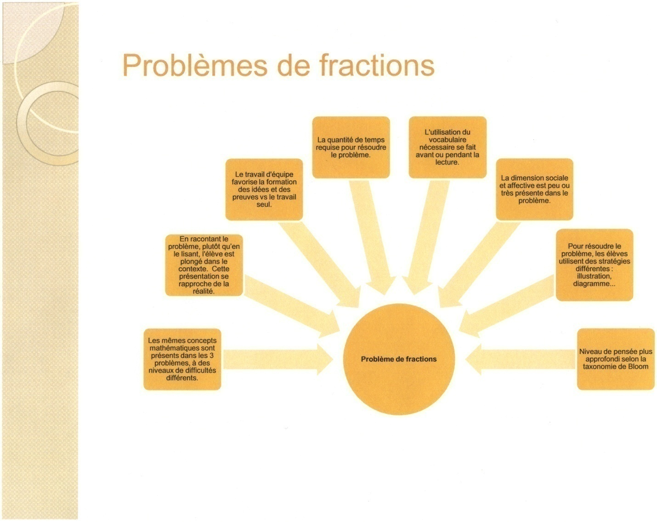

Notes du présentateur :

Expliquer que les problèmes peuvent être plus ou moins riches. Ce qu’on en fait, avant, pendant et après peut aussi l’enrichir ou l’appauvrir. Par exemple, les problèmes à réponse unique :
  - ont une seule solution acceptable, selon les conditions données et assumées; cependant, plusieurs manières d’arriver à cette réponse peuvent exister. Attention aux idées préconçues et aux différentes interprétations possibles. Par exemple, grand-mère cuit 12 biscuits. Elle les partage avec ses 3 petits-enfants. Combien chacun aura-t-il de biscuits? (Est-ce que grand-mère aura des biscuits?). Habituellement, ces problèmes donnent toute l’information nécessaire à leur résolution et par conséquent, peuvent être longs à lire.
  - offrent peu d’occasions pour le partage du processus et du raisonnement des réponses.
  - prennent relativement peu de temps, en général, pour arriver à la réponse.
  - permettent une exploration en grand groupe; une fois que tous les élèves ont réussi à résoudre le problème, l’enseignant peut continuer à questionner les élèves sur ce qui arrive quand on change un élément du problème. Cette étude permet aux élèves d’approfondir leur compréhension de la relation entre les données du problème. Par exemple, Danielle va nourrir les poules et les vaches de sa ferme. Elle compte 20 pattes. Combien de poules et combien de vaches Danielle doit-elle nourrir? Qu’arriverait-il s’il y avait que des poules et des moutons? Qu’arriverait-il s’il y avait que des poules et des canards? Ce genre d’étude permet aussi aux élèves d’approfondir le vocabulaire du problème.

Les problèmes ouverts, par contre :
  - permettent de mettre l’accent sur le processus plutôt que sur la solution.
  - favorisent l’application de certaines stratégies de résolution de problèmes.
  - ont plusieurs solutions acceptables; les réponses et les processus offrent d’excellentes possibilités de partage.
  - encouragent des stratégies multiples et créatives pour leur résolution.
  - prennent relativement plus de temps à résoudre, en général.
  - posent souvent à la fois un défi mathématique et un défi en matière d’organisation des informations.
  - imposent à l’enseignant d’émettre des attentes claires sur la présentation du travail, le temps donné, les déplacements dans la classe, l’utilisation de matériel de manipulation, le travail en équipe…
  - peuvent être relativement simples ou très complexes, tels que les problèmes situationnels qui sont souvent composés de plusieurs sous-problèmes ou étapes à résoudre. Par exemple, préparer un voyage, organiser une fête en respectant un budget et certains paramètres.
  - requièrent souvent la collecte de données qui peuvent ou non dépasser le sujet des mathématiques. Par exemple, combien de battements est-ce que ton cœur produit en un an?
  - imposent souvent la collaboration avec d’autres.

Les problèmes n’ont pas toujours un contexte mathématique. Il existe des problèmes mathématiques qui découlent d’une hypothèse ou d’un concept mathématique connu. Selon Burns (2000), proposer aux élèves uniquement ou principalement des problèmes écrits traditionnels ne suffit pas pour atteindre les résultats d’apprentissage généraux et spécifiques. Agir ainsi donne un message irréaliste aux élèves quant à la manière dont les mathématiques leur serviront à l’âge adulte. De fait, il ne suffit pas aux adultes, pour résoudre la plupart des problèmes quotidiens, de traduire les renseignements disponibles en expressions arithmétiques puis de faire les calculs nécessaires.

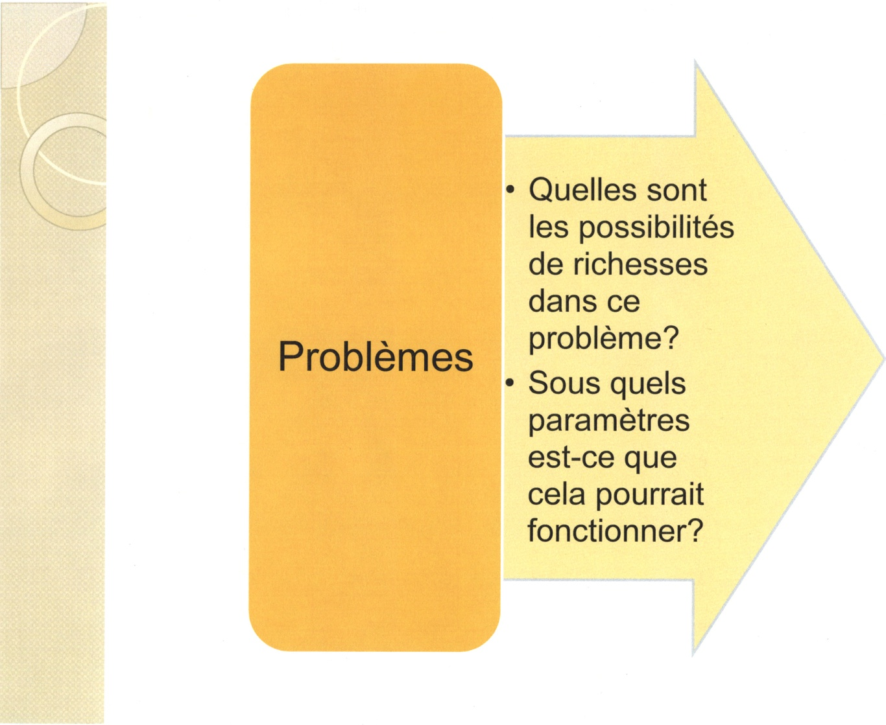

Notes du présentateur :

- Distribuer les cartes de jeu (Document D) aux enseignants placés en groupes. Chaque enseignant lit son problème au groupe. Le groupe tente de trouver les possibilités de richesses du problème présenté. Circuler afin d’appuyer les découvertes des richesses de chaque problème. Il importe de ne pas promouvoir seulement les problèmes ouverts, car on ne voudrait pas donner l’impression que tous les problèmes ont toujours plusieurs solutions.

- Conclure avec une transition à la prochaine section. Par exemple, mentionner que la vraie richesse est dans la variété et dans l’utilisation des problèmes comme point central et non final de l’enseignement. Maintenant, comment applique-t-on cette méthode?

Vivre un exemple

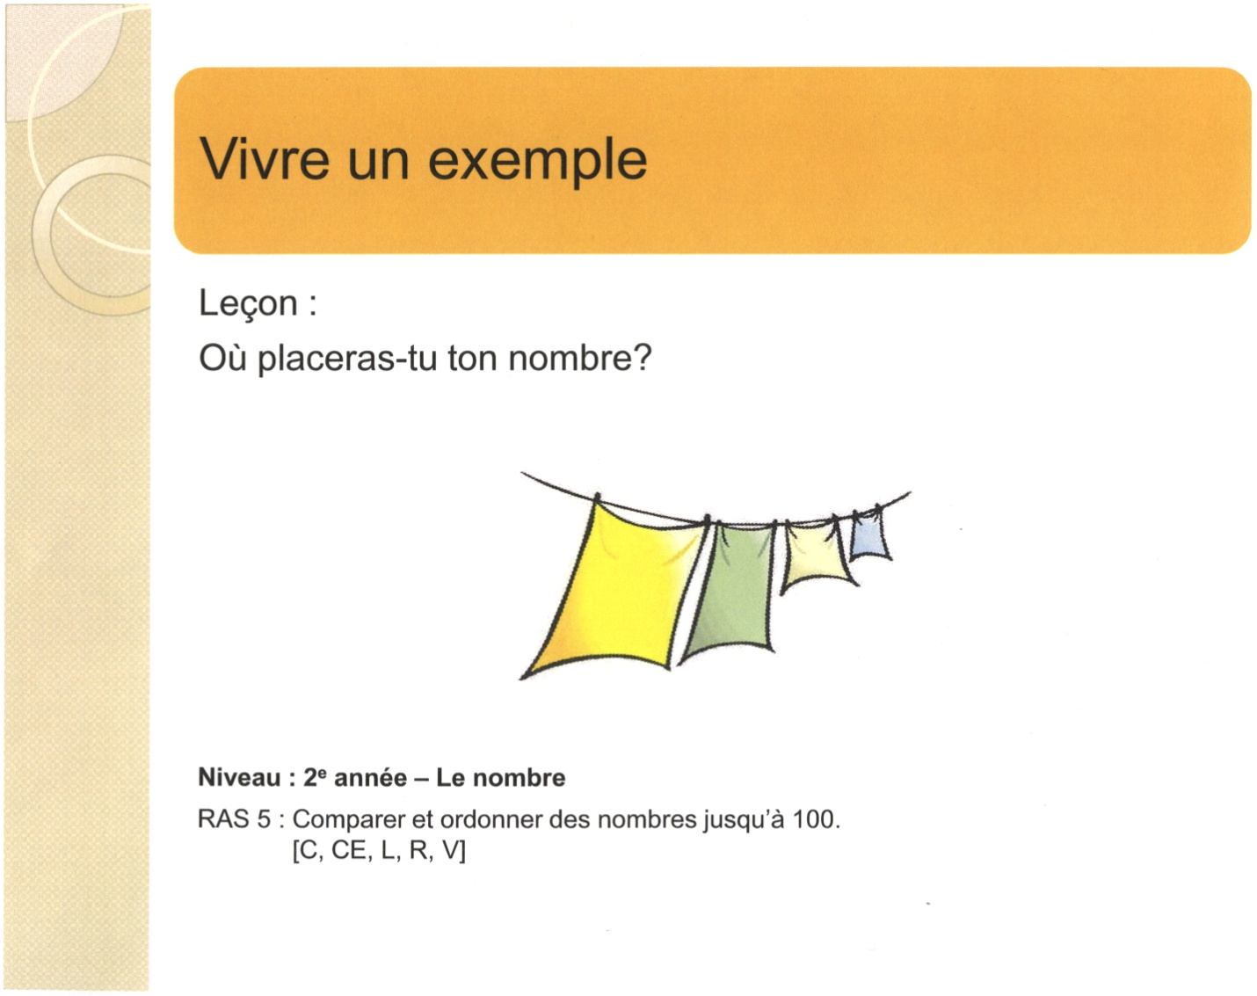

Notes du présentateur :

Cette activité fait vivre un exemple de situation d’enseignement par la résolution de problèmes aux enseignants. En travaillant un résultat d’apprentissage à un niveau donné, nous simulerons les trois étapes de planification d’une leçon, soit le « Avant, Pendant et Après ». La leçon « Où placeras-tu ton nombre? » permet aux enseignants de développer leurs stratégies d’enseignement pour l’apprentissage par la résolution de problèmes pour enfin planifier une leçon plus tard.

Distribuer le Document E.

Lire ensemble le Document E. Faire les liens entre les questions dans les boites colorées et les étapes de la planification de la leçon.

Convention et compréhension

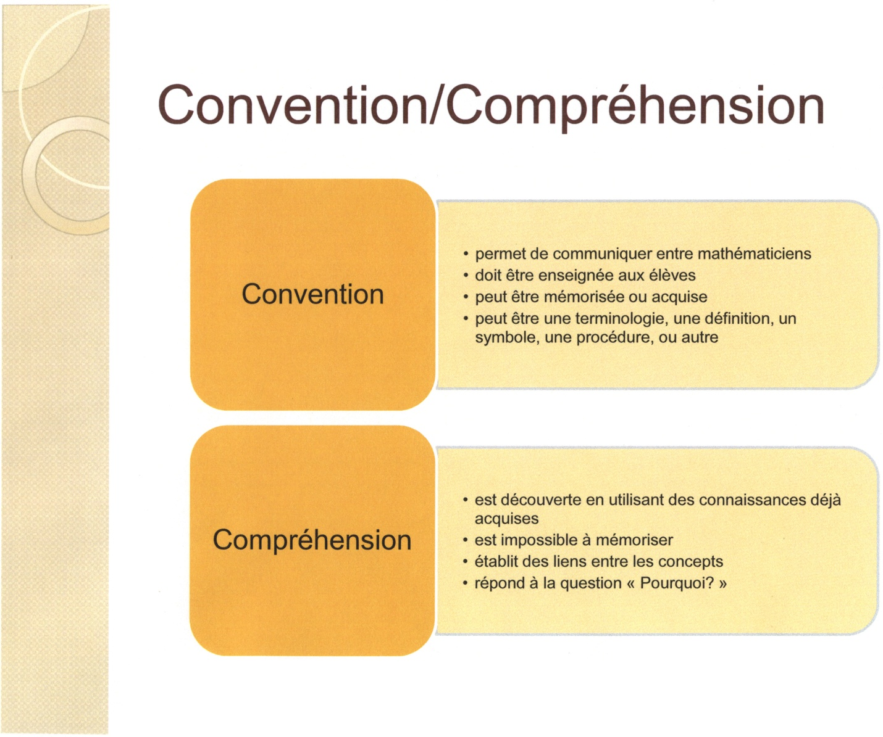

Notes du présentateur :

- Présenter le concept de convention mathématique et des exemples.

Les conventions sont basées sur des choix qui ont été faits dans le passé alors un regard sur l’historique des mathématiques pourrait aider. Les conventions permettent la communication entre mathématiciens de tout âge pour que tout le monde comprenne la signification du mot « somme » ou que le symbole « + » signifie la même chose tout le temps. Les conventions mathématiques sont le résultat d’un enseignement explicite, donc tous les aspects mathématiques qui doivent être enseignés aux élèves et que l’on ne peut pas s’attendre à ce qu’ils trouvent eux-mêmes. Les conventions mathématiques peuvent être mémorisées ou acquises.

Des exemples de conventions mathématiques sont :
- La terminologie utilisée en mathématiques est précise et exacte. De cette façon, chaque fois que nous rencontrons des mots comme fraction, chiffre, pair, référent, cube, somme, polygones, unité de base, nous avons tous la même image en tête.
- La définition de chacun de ces mots représente aussi une convention mathématique. Les mathématiciens se sont entendus sur la définition des mots utilisés en mathématiques.
- Les symboles mathématiques doivent toujours représenter la même chose. Encore une fois, c’est la seule façon que tous les mathématiciens peuvent comprendre le travail écrit. Des symboles comme + – × ÷ = g cm doivent toujours représenter la même chose.
- Certaines procédures mathématiques doivent aussi être enseignées, par exemple : l’ordre des chiffres dans un nombre; comment utiliser une règle; comment utiliser une balance. Ce sont toutes des conventions mathématiques qui doivent être apprises ou acquises par les élèves.

- Présenter le concept de compréhension et des exemples.
La compréhension en mathématiques est tout ce que les élèves peuvent découvrir eux-mêmes en utilisant les connaissances qu’ils ont déjà acquises. Puisque les élèves les développent, ils les comprennent; ils ne doivent pas les mémoriser. La compréhension aide à établir des liens entre les concepts mathématiques. Selon Van de Walle (p. 2), la compréhension est « la mesure de la qualité et de la quantité des liens qu’entretient une idée avec les idées antérieures ». On sait que les élèves ont compris un concept dès qu’ils peuvent l’expliquer dans leurs propres mots ou utiliser leurs stratégies personnelles pour l’expliquer. Pour les élèves, la compréhension répond à la question « Pourquoi? ».

Les exemples de compréhension varient selon le niveau d’étude. Voici des exemples de concepts qui peuvent être découverts par les élèves :
  - comment faire des additions et des soustractions des numéraux de deux chiffres;
  - la propriété de l’associativité de l’addition;
  - la propriété de la commutativité de l’addition;
  - les régularités croissantes ou décroissantes;
  - les régularités répétitives;
  - les attributs des objets à trois dimensions et des figures à deux dimensions.

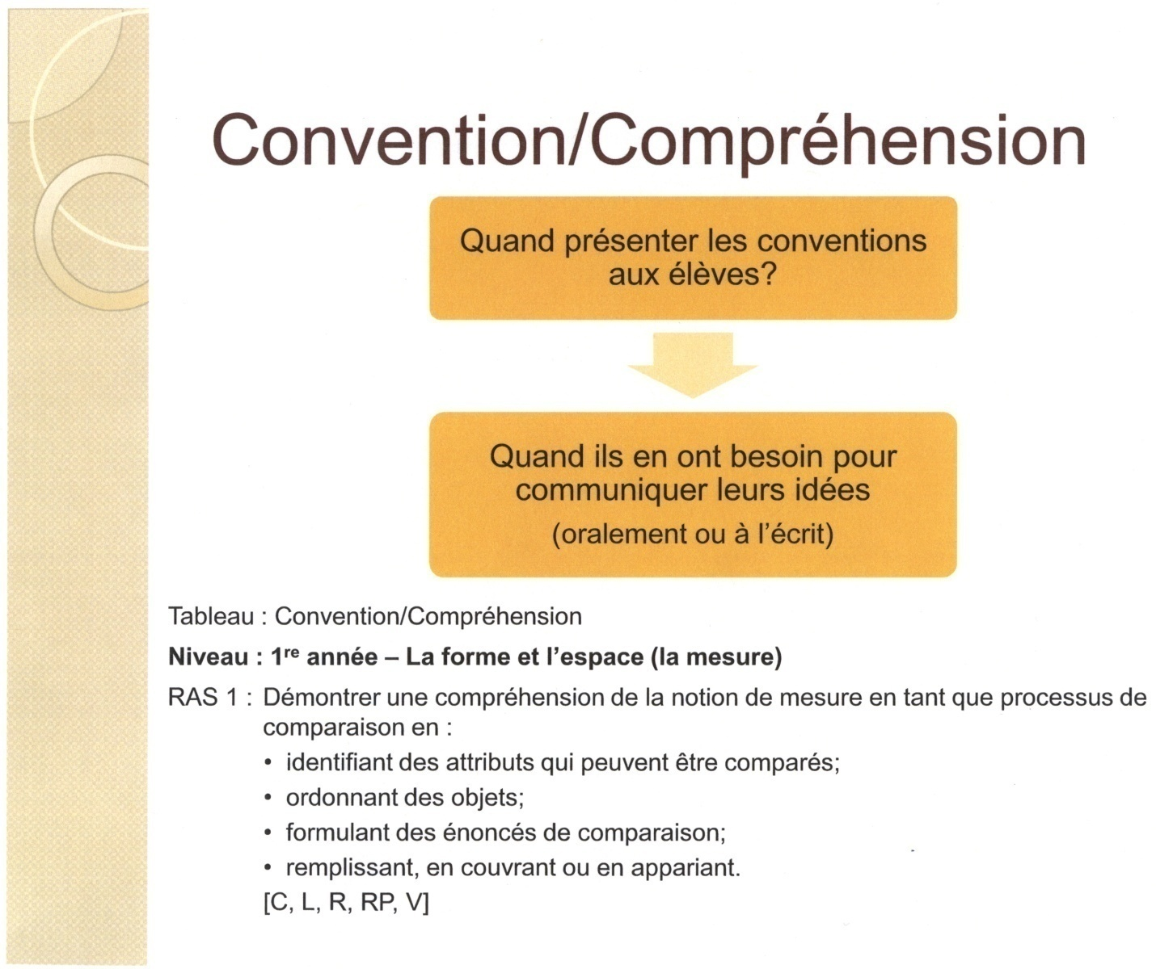

Notes du présentateur :

- Quand présenter les conventions mathématiques aux élèves?

Il s’agit de présenter les conventions mathématiques aux élèves quand ils en ont besoin; lorsque les élèves ont développé les idées en profondeur et qu’ils veulent les communiquer aux autres, soit oralement ou par écrit. Cela peut se faire dans la partie « Avant, Pendant ou Après » d’une leçon. On ne ferait pas une leçon complète sur une convention, pas plus qu’on ne ferait une leçon sur la façon d’écrire le mot « pomme ».

- Activité avec le groupe

Lire un RAS de la 1re année (Document F) avec les enseignants et discuter des conventions qui doivent être enseignées aux élèves et de la compréhension que les élèves peuvent découvrir. Vous aurez besoin d’un Programme d’études de l’Alberta (M-9) par table d’enseignants.
Niveau : 1re année – La forme et l’espace (la mesure)
RAS 1 : Démontrer une compréhension de la notion de mesure en tant que processus de comparaison en :
- identifiant des attributs qui peuvent être comparés;
- ordonnant des objets;
- formulant des énoncés de comparaison;
- remplissant, en couvrant ou en appariant.
[C, L, R, RP, V]

Voici des exemples de réponses pour remplir le tableau :

Convention | Compréhension
- Certaines conditions doivent êtres respectées lorsque l’on compare ou ordonne des objets. | - Identifier des attributs.  - Expliquer son raisonnement.

- Activité par table.

En groupe de deux ou trois, les participants choisissent un niveau et un RAS. Distribuer la feuille d’activité (Document F). Les participants doivent discuter des conventions nécessaires pour ce RAS. Ils doivent aussi considérer quelles parties du RAS peuvent être découvertes par les élèves. Les participants partagent leurs idées avec les enseignants à leur table et avec le grand groupe, selon le temps disponible. Les participants peuvent travailler sur plus d’un RAS s’il y a assez de temps.

C’est à vous maintenant…

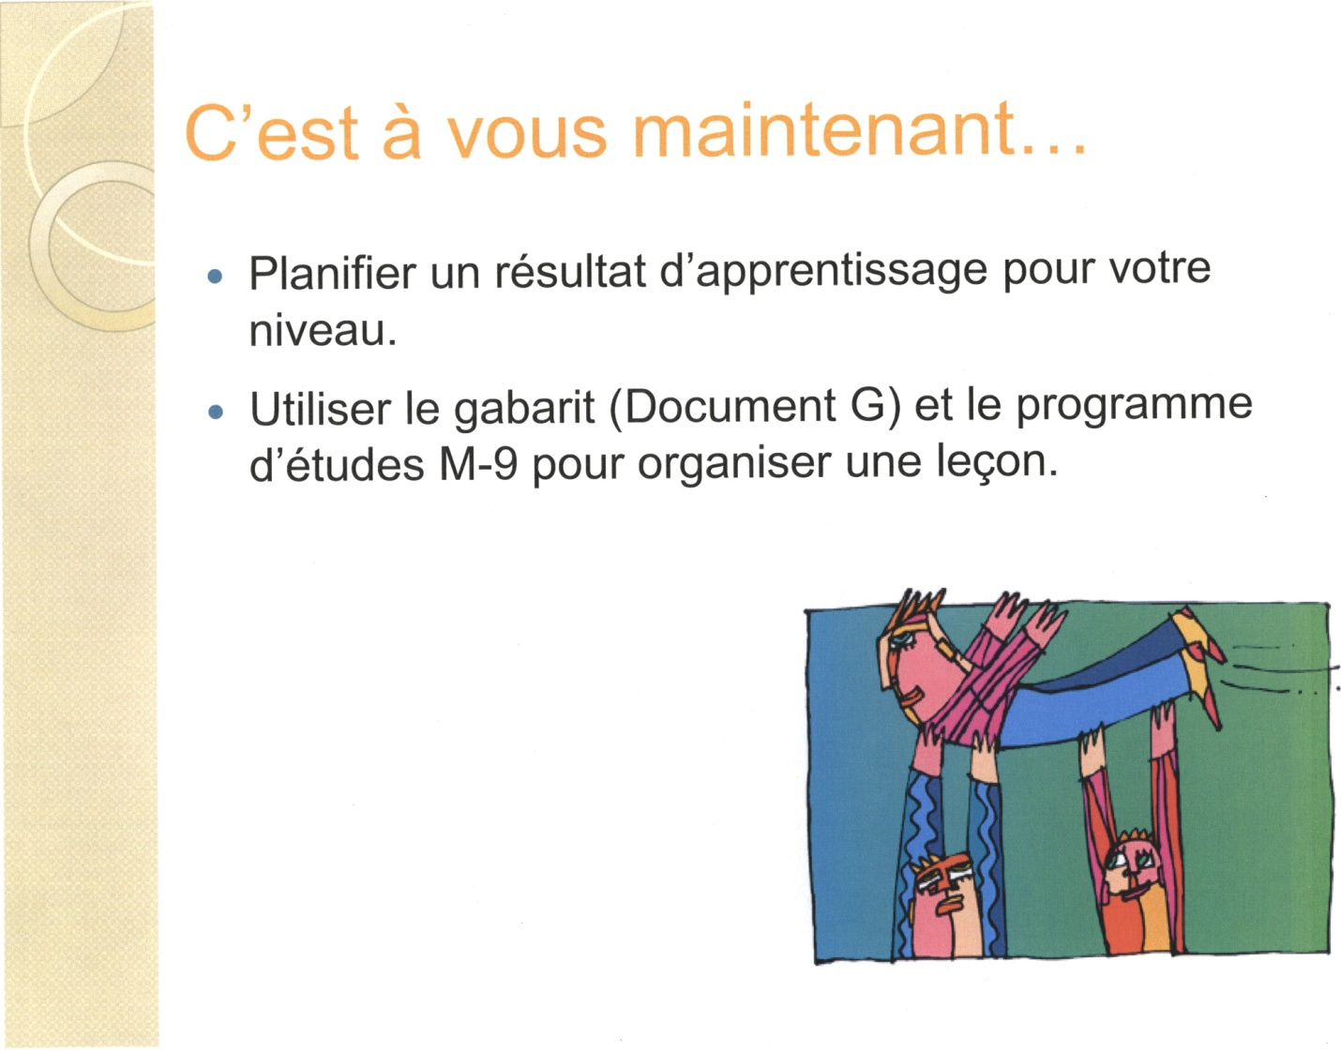

Notes du présentateur :

Prévoir assez de temps pour laisser les enseignants travailler un RAS de leur choix qu’ils adopteront au contexte de l’enseignement par la résolution de problèmes. Ils auront besoin du programme d’études (M-9) ainsi que de la fiche reproductible (Document G) pour planifier une leçon intitulée : C’est à vous maintenant… Le Document G est un outil de travail auquel vous vous réfèrerez tout au long de la présentation.

Pédagogie et résolution de problèmes

Les stratégies personnelles

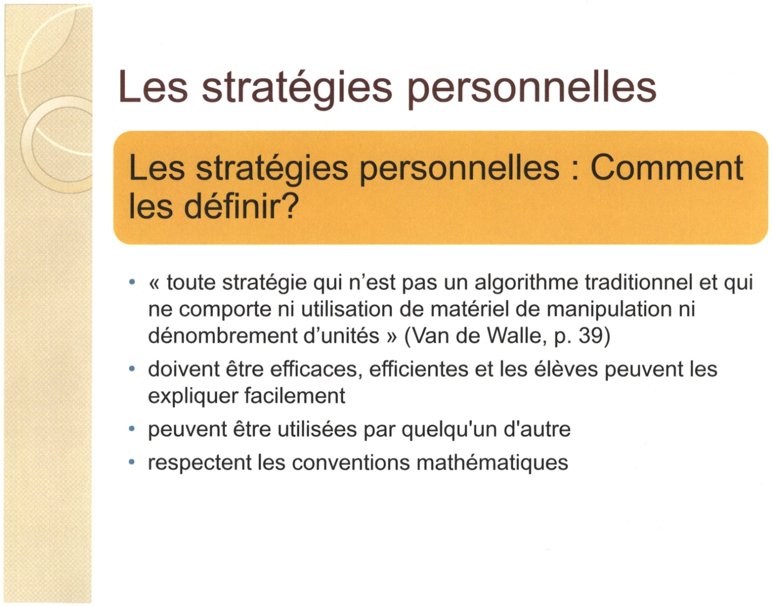

Notes du présentateur :

Cette section peut se présenter en tandem avec la présentation de l’exemple, séparément ou pour nourrir la création de leur propre activité.

Les stratégies personnelles : Comment les définir?

Selon Van de Walle (p. 39), une stratégie personnelle est « toute stratégie qui n’est pas un algorithme traditionnel et qui ne comporte ni utilisation de matériel de manipulation ni dénombrement d’unités ».

Les stratégies personnelles doivent être efficaces, car elles doivent toujours fonctionner. Elles doivent être efficientes, demander peu de temps et d’opérations, et occasionner peu d’erreurs. Les élèves doivent être capables d’expliquer leurs stratégies personnelles.

Les élèves peuvent utiliser une stratégie qu’ils ont découverte ou qui a été découverte et présentée par quelqu’un d’autre.

Les stratégies personnelles doivent respecter les conventions mathématiques et elles doivent être basées sur la compréhension des concepts et non la mémorisation des procédures. Les élèves ne peuvent pas réinventer les mathématiques.

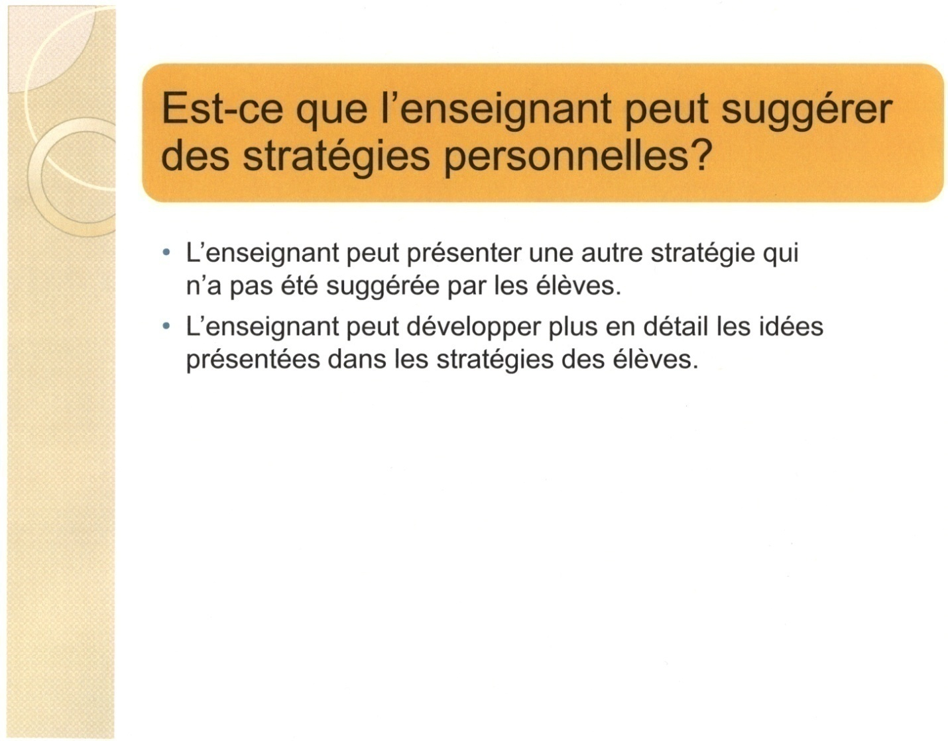

Notes du présentateur :

Est-ce que l’enseignant peut suggérer des stratégies personnelles?

L’enseignant peut présenter une autre stratégie qui n’a pas été suggérée par les élèves. L’enseignant doit faire attention de ne pas présenter une stratégie de façon que les élèves la considèrent comme la stratégie préférée juste parce qu’elle provient de l’enseignant. Les élèves doivent être encouragés à utiliser une stratégie parce qu’ils la comprennent et ils savent pourquoi elle fonctionne. Ça ne fait aucune différence si l’élève a découvert la stratégie lui-même ou non.

Les élèves peuvent présenter des stratégies et ne pas être conscients de toutes les idées mathématiques qu’ils ont utilisées. C’est à l’enseignant d’aider les élèves à élaborer toutes les idées mathématiques dans leur stratégie pour qu’ils puissent mieux l’expliquer.

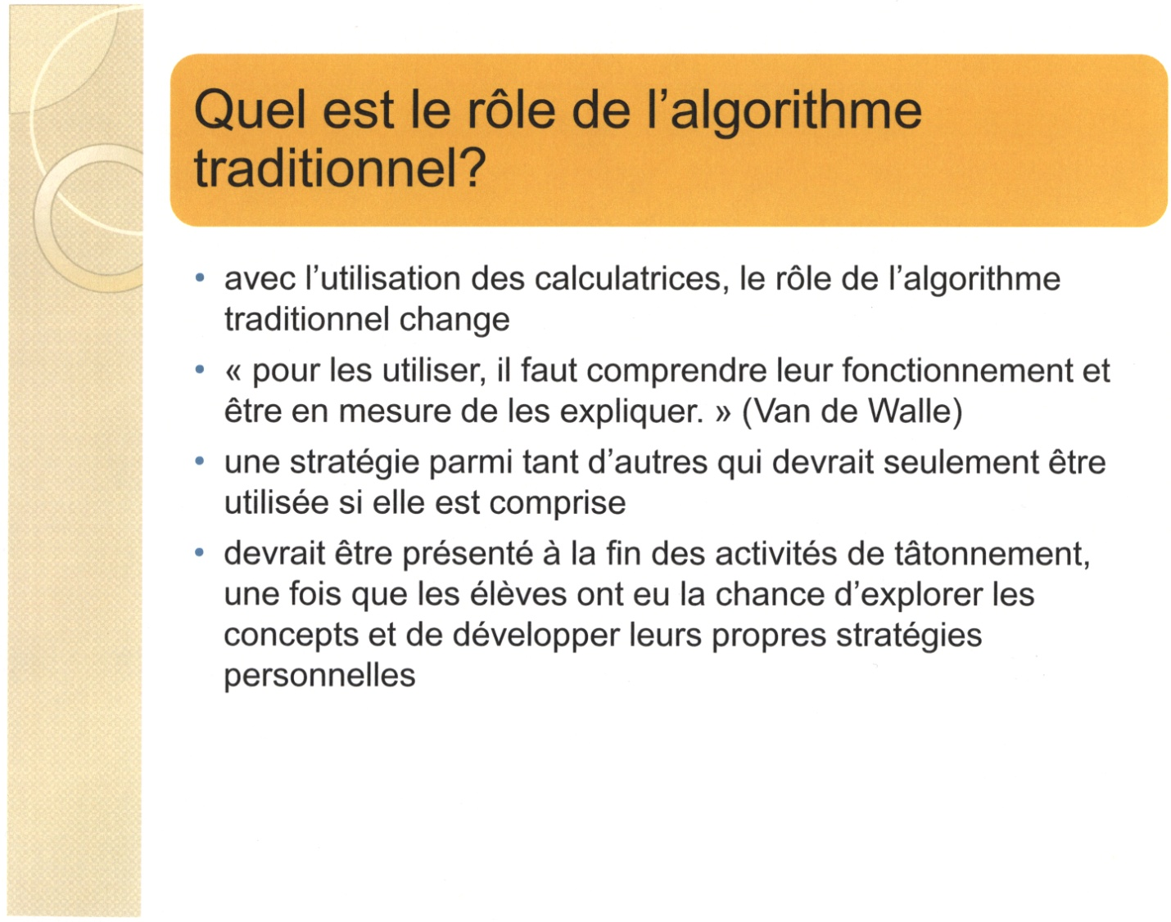

Notes du présentateur :

Quel est le rôle de l’algorithme traditionnel?

« La place des algorithmes dans les classes de mathématiques change en partie à cause de l’utilisation des calculatrices et des ordinateurs hors de l’école. Avant l’invention de ces machines, un but important des écoles était de préparer des employés qui pouvaient faire des calculs compliqués à la main. Aujourd’hui, il ne suffit pas d’être capable de faire le travail d’une calculatrice qui coute 5 $. Les employeurs veulent des employés qui peuvent penser mathématiquement. » [Traduction libre de Personal Strategies (Invented algorithms)]

« Les raccourcis des algorithmes 'usuels' sont pratiques et utiles pour les personnes qui comprennent l’algorithme et le concept sous-jacent, mais pour les élèves à qui on n’a pas enseigné les concepts sur lesquels est fondé l’algorithme, la mémorisation d’un algorithme abstrait marque souvent le début de leur conviction que les mathématiques 'n’ont pas de sens' et qu’elles reposent uniquement sur la mémorisation de règles et de procédures routinières. »

Selon Van de Walle (2008), « Pour les utiliser, il faut comprendre leur fonctionnement et être en mesure de les expliquer. »

Les algorithmes traditionnels ne sont pas toujours compris par les élèves. Parfois, ils peuvent faire rapidement des calculs sans erreurs, mais ils ne comprennent pas pourquoi l’algorithme fonctionne. En revanche, certains élèves font toujours les mêmes erreurs parce qu’ils ne comprennent pas les principes derrière l’algorithme traditionnel.

Donc, l’algorithme traditionnel devient une stratégie parmi tant d’autres qui devrait seulement être utilisée si elle est comprise. Si l’algorithme traditionnel est présenté, il devrait être présenté à la fin des activités de tâtonnement, une fois que les élèves ont eu l’occasion d’explorer les concepts et de développer leurs propres stratégies personnelles.

Source : Guide d’enseignement efficace des mathématiques de la maternelle à la 6e année : Opérations fondamentales, 2006.
La communication

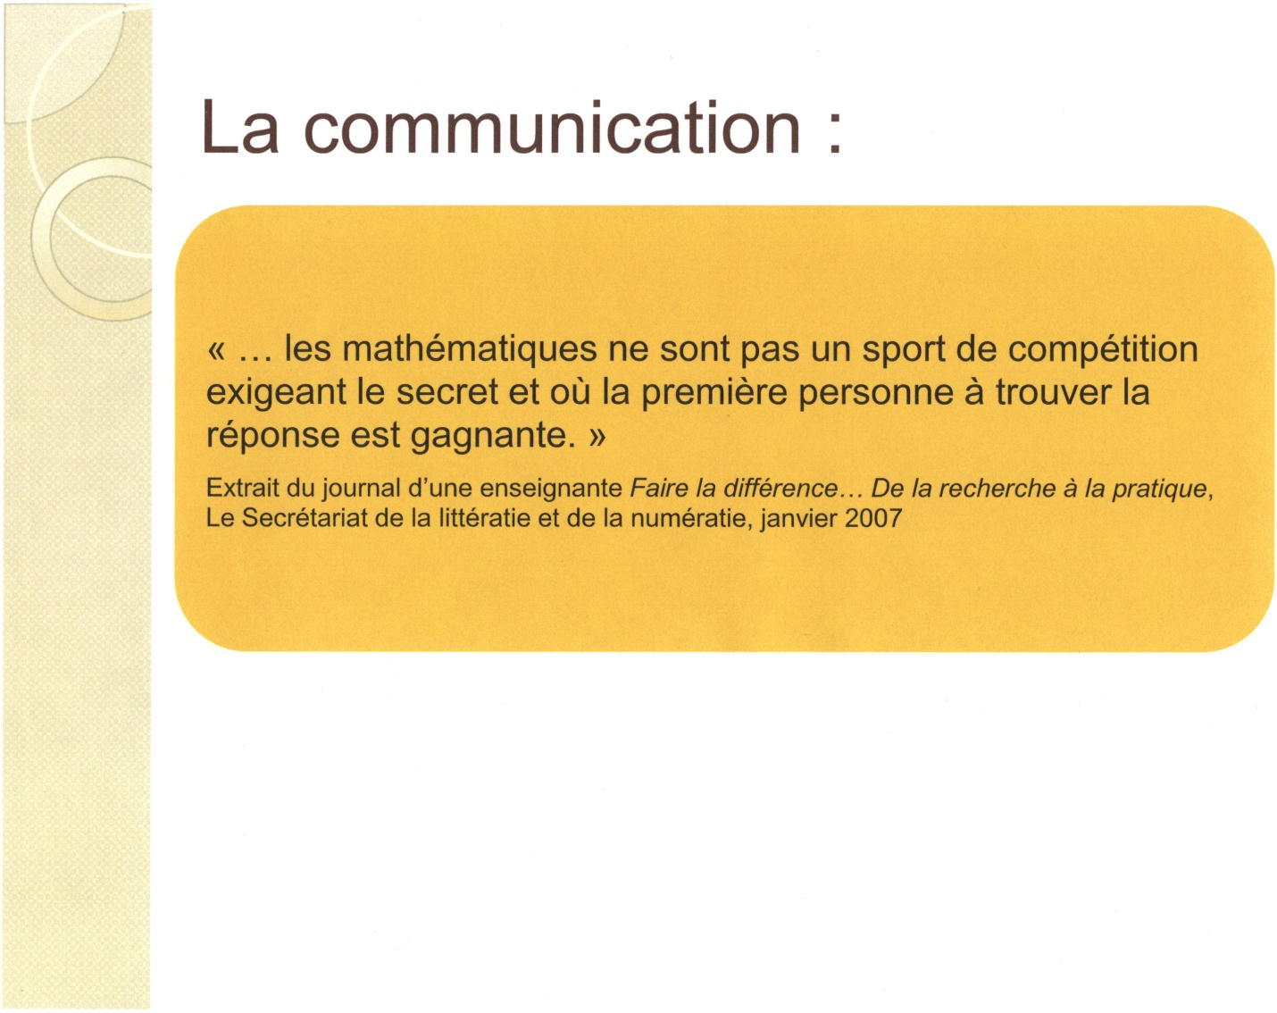

Notes du présentateur :

« … les mathématiques ne sont pas un sport de compétition exigeant le secret et où la première personne à trouver la réponse est gagnante. »

Source : Extrait du journal d’une enseignante Faire la différence … De la recherche à la pratique, Le Secrétariat de la littératie et de la numératie, janvier 2007.
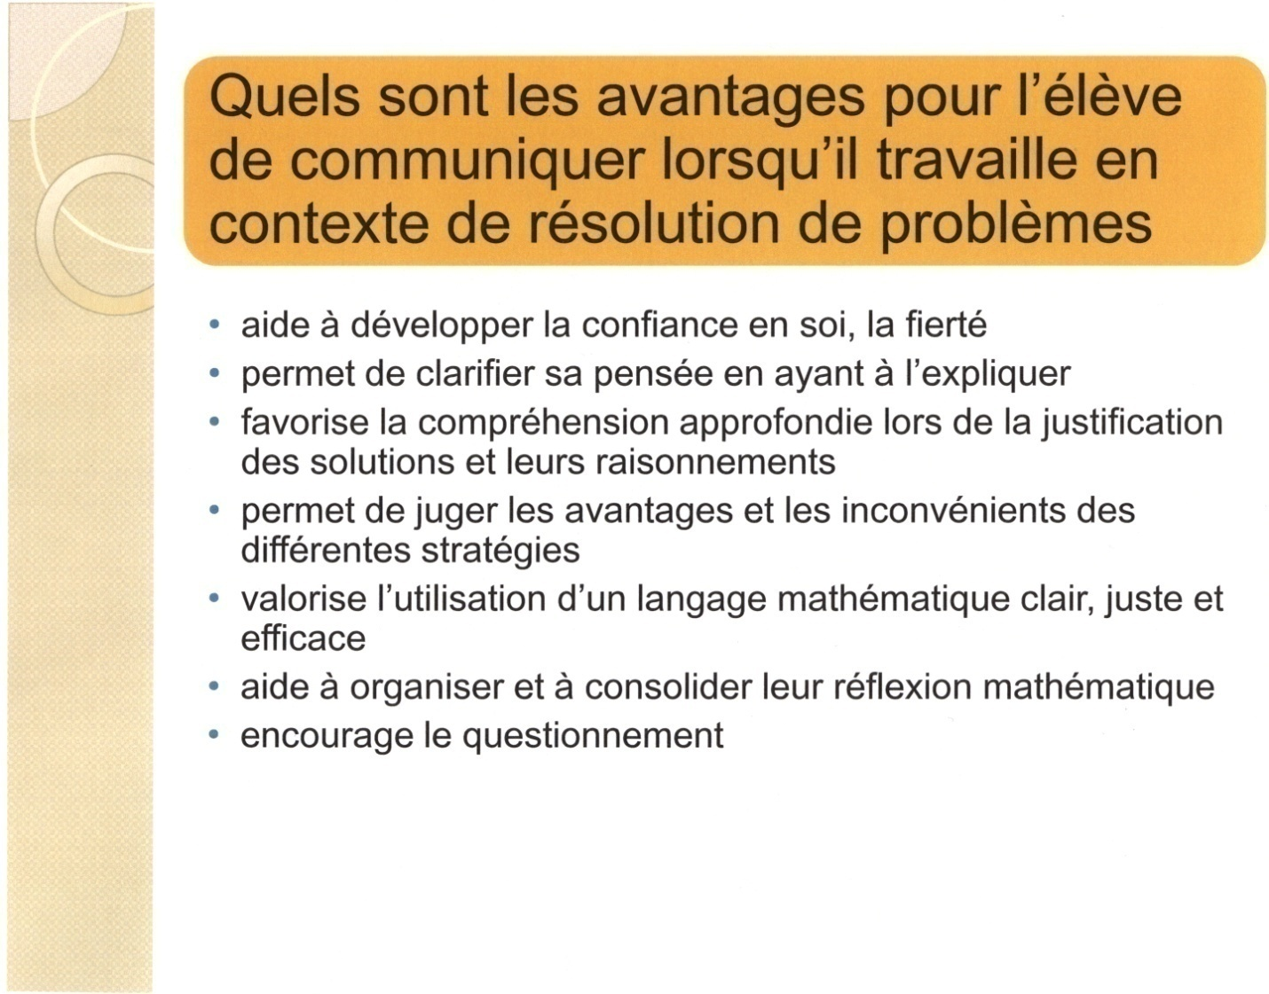

Notes du présentateur :

Quels sont les avantages pour l’élève de communiquer lorsqu’il travaille en contexte de résolution de problèmes?

Un élève est confiant et fier quand il peut démontrer qu’il comprend les mathématiques. Quand il peut expliquer ce qu’il fait, sa compréhension devient plus claire et profonde.

« Le meilleur indice de compréhension d’un concept ou d’une technique, c’est la capacité de l’élève de dire dans ses propres mots ou d’utiliser ses propres procédures pour démontrer ce qu’il ou elle sait. »

Source : Guide d’enseignement efficace des mathématiques de la maternelle à la 6e année : Principes d’enseignement efficace des mathématiques, 2006.
En communicant et en discutant avec d’autres élèves, l’élève a l’occasion de considérer les avantages et désavantages de plusieurs stratégies. Il peut remarquer quand il faut utiliser une stratégie au lieu d’une autre. Il peut poser des questions à d’autres élèves pour entendre leur justification de leur stratégie. Souvent, l’élève hésite à questionner la méthode de l’enseignant. Il tient pour acquis que l’enseignant a toujours raison et que sa méthode est toujours la meilleure. Mais en discutant avec d’autres élèves, l’élève peut trouver par lui-même la stratégie qu’il comprend et qu’il préfère.

« Les activités qui misent sur un échange d’idées entre les élèves les amènent à parler de mathématiques, à appliquer leur raisonnement, à décrire leurs stratégies et surtout à comparer leurs représentations avec celles des autres et à les réviser au besoin. En effet, c’est en examinant les stratégies et les idées proposées par d’autres que les élèves développent une pensée critique et parviennent à reconnaitre et à dégager les forces et les limites d’un argument mathématique. Ce faisant, ils peuvent aussi apprécier la valeur d’un langage mathématique clair, juste et efficace. »

Source : Guide d’enseignement efficace des mathématiques de la maternelle à la 6e année : Communication, 2006.
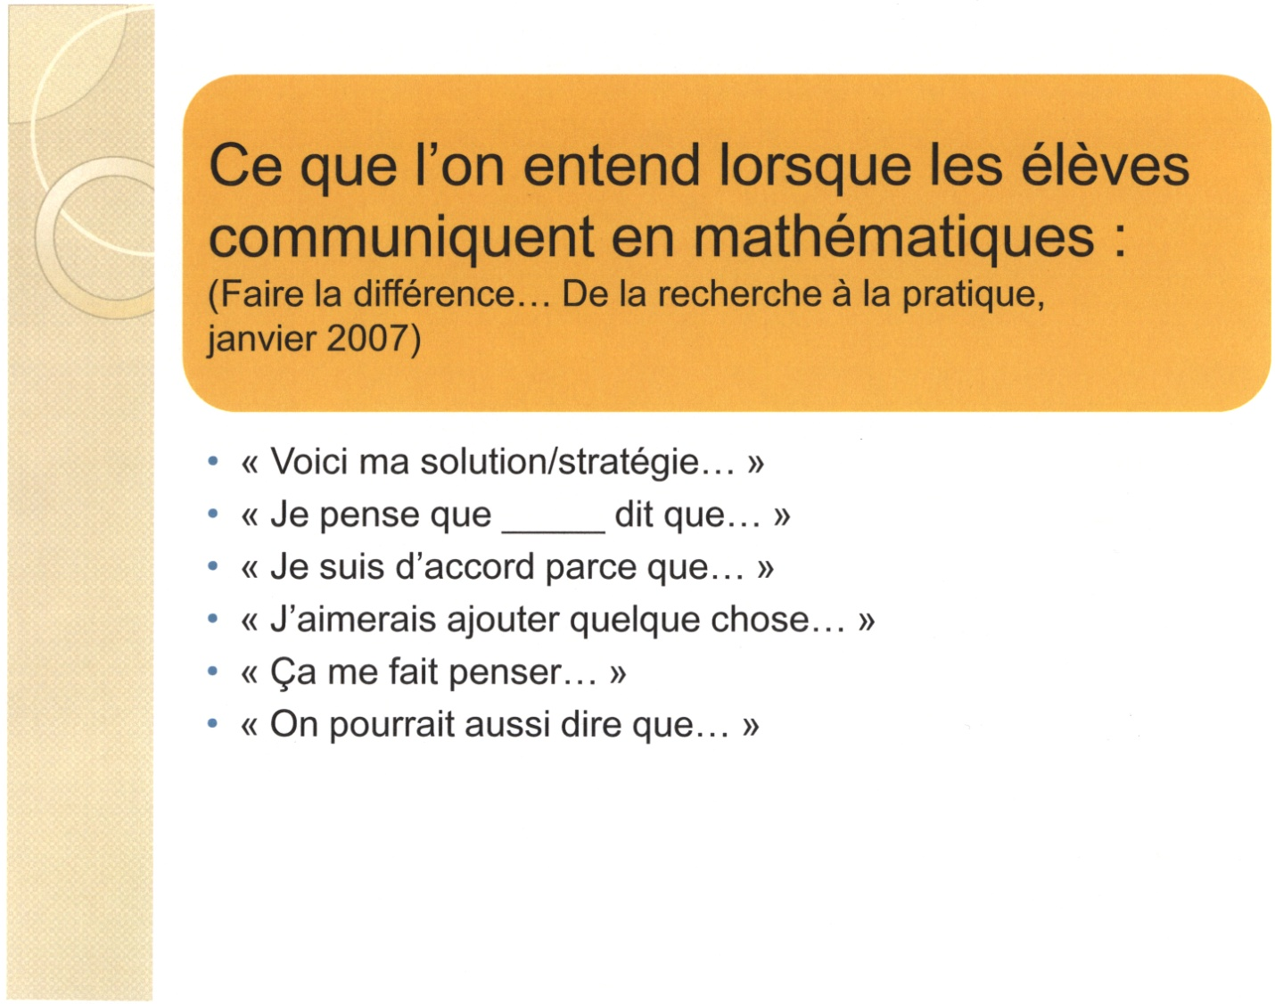

Notes du présentateur :

Ce que l’on entend lorsque les élèves communiquent oralement en mathématiques :

Source : Faire la différence… De la recherche à la pratique, janvier 2007.

L’enseignant peut modeler la communication orale pour ses élèves en leur donnant des bouts de phrases qui les aident à exprimer leurs stratégies personnelles quand ils font des discussions de groupe.

Pour expliquer son raisonnement ou reformuler la stratégie personnelle d’un autre élève :
« Voici ma solution / stratégie … »
« Je pense que _____ dit que … »

Pour appuyer le raisonnement d’un autre élève, expliquer pourquoi et proposer d’autres stratégies :
« Je suis d’accord parce que … »

Pour contester le raisonnement d’un autre élève, expliquer pourquoi et expliquer pourquoi sa stratégie est différente :
« Je ne suis pas d’accord parce que … »

Pour compléter la stratégie personnelle d’un autre élève ou donner des exemples de son propre raisonnement :
« J’aimerais ajouter quelque chose … »

Pour enrichir la discussion en approfondissant les stratégies des autres élèves ou faire le lien avec un autre concept :
« Ça me fait penser … »
« On pourrait aussi dire que … »

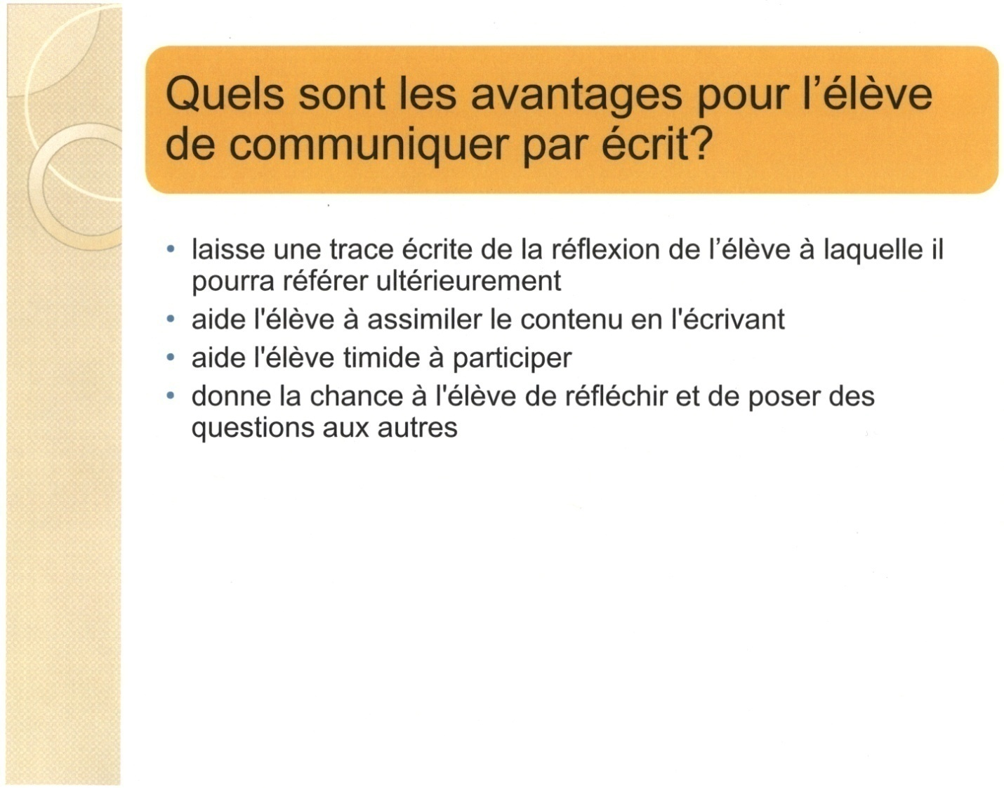

Notes du présentateur :

Quels sont les avantages pour l’élève de communiquer par écrit?

La communication écrite laisse une trace écrite de la réflexion de l’élève à laquelle il pourra se référer ultérieurement.

Pour certains élèves, le fait d’écrire leurs stratégies personnelles les aide à assimiler le contenu, de mieux le comprendre et de s’en souvenir.

En ayant la possibilité d’écrire toutes leurs idées, les élèves plus timides peuvent aussi participer. Avec des stratégies personnelles écrites, ces élèves ont plus de confiance pour présenter leurs idées aux autres.

En écrivant, les élèves ont la chance de réfléchir à leurs stratégies personnelles. Ils peuvent poser des questions aux autres élèves ou à leur enseignant pour s’assurer qu’ils comprennent les concepts.

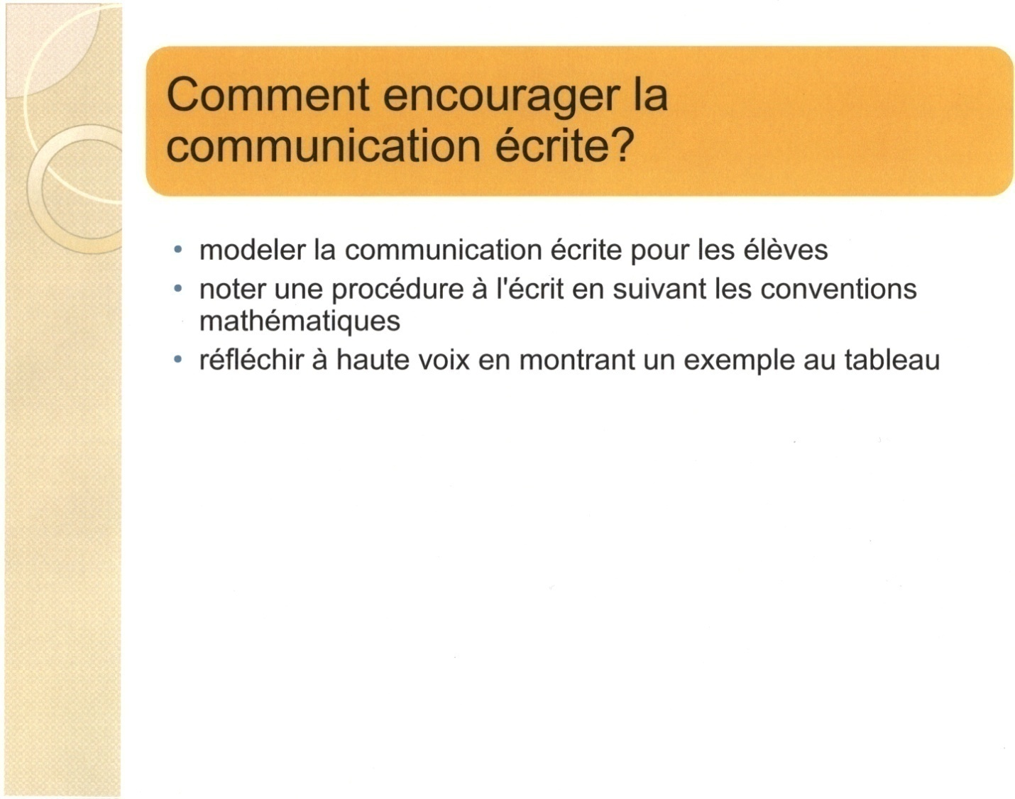

Notes du présentateur :

Comment encourager la communication écrite?

L’enseignant devrait modeler la communication écrite pour ses élèves. Il devrait noter une procédure à l’écrit en suivant les conventions mathématiques comme les règles de grammaire. L’enseignant pourrait réfléchir à haute voix et montrer un exemple au tableau ou montrer des exemples d’autres élèves. De cette façon, les élèves auront un exemple de ce qui est attendu d’eux.

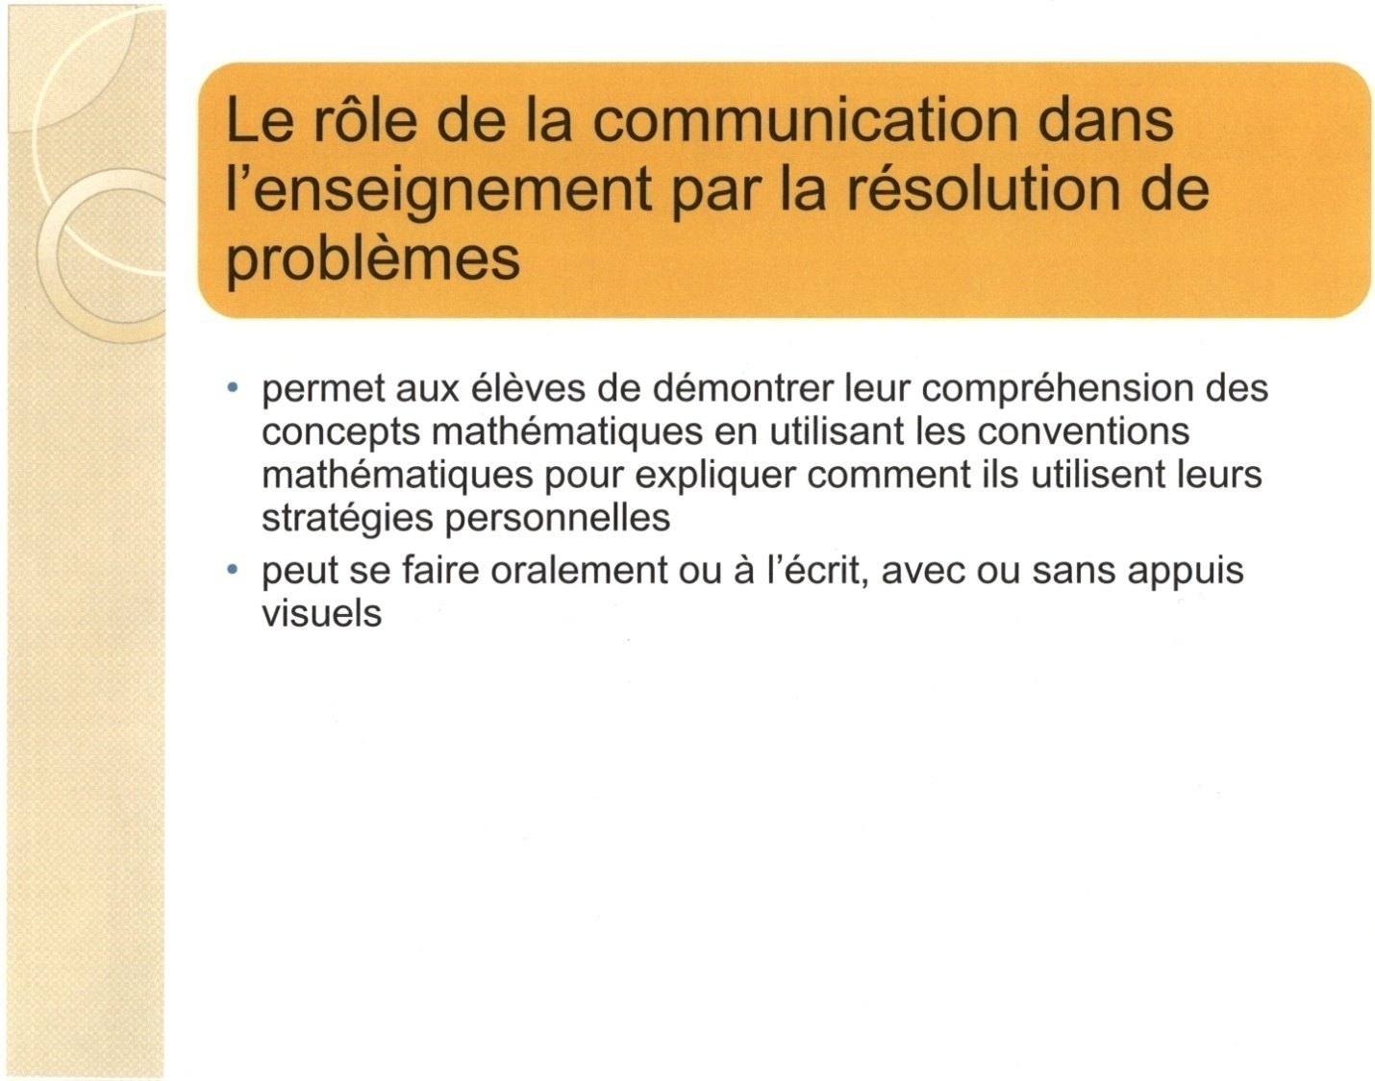

Notes du présentateur :

Le rôle de la communication dans l’enseignement par la résolution de problèmes.

La communication joue un rôle important dans l’enseignement par la résolution de problèmes, car elle permet aux élèves de démontrer leur compréhension des concepts mathématiques en utilisant les bonnes conventions mathématiques pour expliquer comment ils utilisent leurs stratégies personnelles. Cette communication peut se faire oralement ou à l’écrit, avec ou sans appuis visuels.

La différenciation

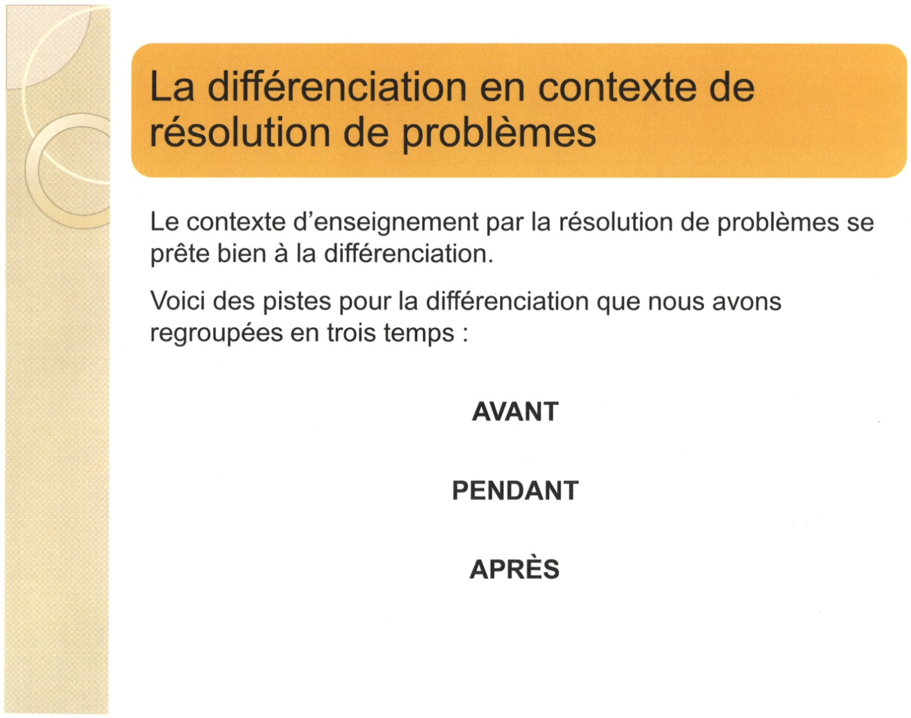

Notes du présentateur :

La différenciation est un fil conducteur qui est présent dans tout le document. Cependant, vous trouverez dans la présente section, des pistes propres au contexte de la résolution de problèmes. Les pistes sont regroupées en trois catégories : Avant, Pendant et Après.

Avant
- Mettre seulement un problème par page.
- Présenter le problème oralement.
- Biffer les mots qui ne sont pas essentiels à la compréhension de l’énoncé du problème.
- Garder à jour un babillard contenant le vocabulaire mathématique employé en classe auquel l’élève pourra se référer. Les mots y sont définis et illustrés.
- Offrir un choix de problèmes ou un choix de contexte pour le problème.
- Varier les groupes de travail.
- Si le problème se retrouve dans un livre, enseignez explicitement les différentes caractéristiques de l’infographie du livre : texte en gras, grosseur de la police, signification du texte par rapport à son emplacement (sous une image, au-dessus d’un graphique, etc.).
- Choisir un problème qui est lié à la vie réelle de l’élève.
- Modifier les données numériques du problème (par exemple, remplacer 8 et 12 par 10 et 13).
- Placer la question en tête de l’énoncé.
- Afin de faciliter la représentation du problème, présenter les évènements dans l’ordre habituel. D’abord… ensuite… puis.

Pendant
- Permettre à l’élève de représenter le problème à l’aide de matériel de manipulation, de dessins, d’objets concrets. Approche sans crayon. (voir prochaine diapositive)
- Permettre à l’élève d’utiliser des surligneurs de différentes couleurs afin d’identifier ce qu’il sait, ce qu’il doit chercher, etc.
- Accompagner l’élève en le questionnant afin de clarifier sa pensée.
- Prévoir des temps d’arrêt où les élèves partagent, en grand groupe ou en petit groupe, les étapes qu’ils ont parcourues jusqu’à maintenant, ce qu’ils croient devoir faire maintenant et les questions qui demeurent selon eux en suspens.
- Reformuler le problème à l’oral dans un style narratif pour que la situation devienne plus explicite.
- Laisser l’élève « faire fausse route »; grâce à votre questionnement, lors de ces interactions avec ses pairs, il sera appelé à expliquer son raisonnement et c’est en le faisant qu’il se rendra compte qu’il fait fausse route. Cette prise de conscience aide l’élève à s’approprier son cheminement de compréhension et à préserver sa confiance en ses habiletés en mathématiques.

Après
- Accepter plus d’une solution pourvu que le raisonnement mathématique soit plausible.
- Les « erreurs » deviendront plutôt des découvertes et permettront de mettre à l’épreuve les différentes stratégies personnelles des élèves.
- Permettre une variété de façons de présenter le travail.
- Faire un retour, individuellement ou en groupe, sur ce qui a été découvert lors de la résolution du problème.
- Varier les formes de retour sur la tâche (journal de mathématiques, discussion avec les pairs, tableau récapitulatif collectif, etc.).
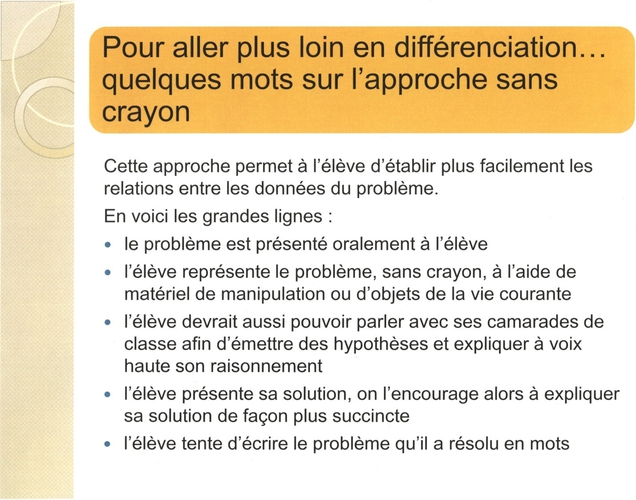

Notes du présentateur :

L’auteur Constance Kamii consacre tout un ouvrage à cette approche. Nous tâcherons ici d’en résumer les grandes lignes.

D’abord, le problème est présenté oralement à l’élève. Ensuite, on lui demande de représenter le problème, sans crayon, à l’aide de matériel de manipulation ou d’objets de la vie courante. Cette approche permettrait à l’élève d’établir plus facilement les relations entre les données du problème. L’élève devrait aussi pouvoir parler avec ses camarades de classe afin d’émettre des hypothèses et expliquer à voix haute son raisonnement.

Une fois terminé, l’élève présente sa solution; on l’encourage alors d’expliquer sa solution de façon plus succincte.

L’enseignante pourrait alors demander à l’élève de tenter d’écrire le problème qu’il a résolu en mots. Cette activité pourrait se faire en grand groupe, en équipes ou individuellement, selon le niveau d’habileté de chacun. Cette étape offre une occasion très riche de développer le vocabulaire chez les élèves.
Plusieurs évènements de la vie quotidienne en salle de classe se prêtent à l’approche sans crayon.

Prenons, par exemple, les formulaires de permissions pour les différentes activités organisées par l’école. Au lieu de comptabiliser les formulaires vous-même et de vérifier qui n’a pas encore retourné son formulaire, pourquoi ne pas faire participer les élèves? Demandez-leur :
- Avons-nous tous les formulaires dont nous avons besoin?
- Combien nous en manque-t-il?
- Combien d’élèves ont apporté leur formulaire ce matin?
- Combien en avions-nous hier?
- Combien de formulaires nous manque-t-il?

[Cette page est intentionnellement laissée en blanc.]

Différencier un problème

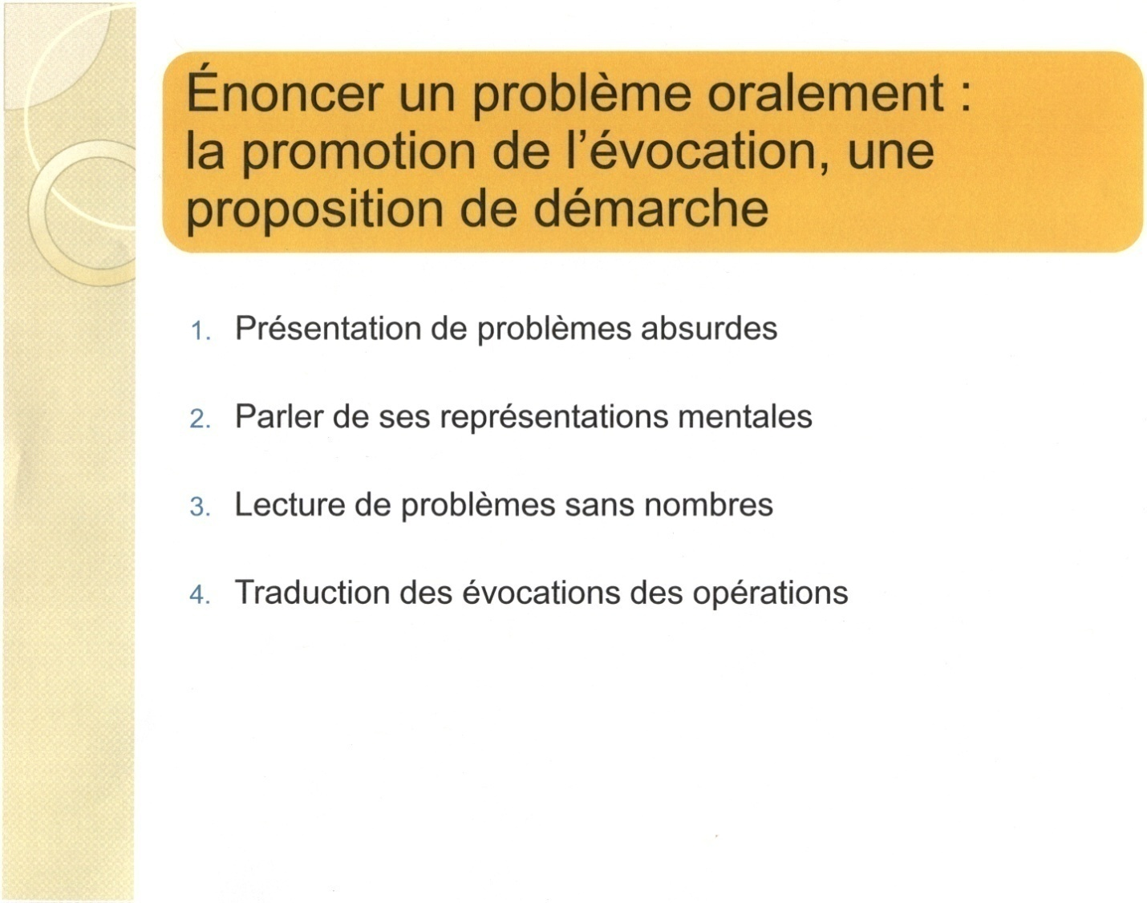

Notes du présentateur :

Cette prochaine section propose une démarche afin de promouvoir l’évocation mentale d’un problème. Seulement quelques éléments de la démarche sont expliqués dans le présent document; la démarche complète est expliquée plus en détail dans le livre intitulé : Résolution de problèmes (voir bibliographie). Cette méthode de l’évocation du problème ne se situe plus dans le contexte de l’apprentissage par la résolution de problèmes. Il s’agit plutôt ici d’une rééducation, d’une méthode pour tenter d’éliminer les difficultés que pourraient connaitre certains élèves lorsqu’ils seront placés en contexte de résolution de problèmes.

Lorsqu’on lit un énoncé à un élève, il est possible qu’il arrive facilement à percevoir les éléments du problème, par exemple, pomme, Jean, Marie. Le fait de penser à pomme, Jean et Marie ne permet pas assurément à l’élève de résoudre le problème. Le manque de contexte entourant le problème ou un contexte trop artificiel rend la représentation du problème très difficile pour la majorité des élèves.
L’élève doit avoir le temps de structurer ses perceptions afin qu’elles deviennent des évocations. Par exemple, la perception de pomme, Jean et Marie peut devenir une évocation verbale ou visuelle de Marie qui donne 3 de ses pommes à Jean.

Voici les quelques étapes que nous avons retenues pour le présent ouvrage :

- Présentation de problèmes absurdes

Lire des problèmes absurdes aux élèves leur permet de développer leur pensée critique lorsqu’ils sont en situation de résolution de problèmes.

Par exemple : Un poteau mesure 1 mètre le matin. Combien mesurera-t-il en après-midi?

- Parler de ses représentations mentales

Lire un problème facile aux élèves et animer la discussion de façon à ce que tous aient la chance de partager leur évocation du problème. Certaines évocations seront :
- auditives (l’élève réentend le problème dans sa tête);
- d’autres seront verbales (l’élève s’entend raconter le problème dans sa tête ou il le dit à voix haute); et
- d’autres seront visuelles (l’élève voit des images dans sa tête ou il dessine ce qu’il voit ou encore il utilise du matériel de manipulation pour illustrer le problème).

- Lecture de problèmes sans nombres

Lire un problème aux élèves en omettant les nombres. Lorsqu’un élève n’arrive pas à évoquer le problème, il a tendance, par souci de conformité, à regarder seulement les chiffres sans se soucier du sens et à les « placer ensemble » de façon à obtenir une réponse. Omettre les nombres lors de la lecture à l’oral du problème favorise l’évocation. Remplacer les nombres par des expressions telles que « le double de », « moins que », « plus petit », etc., de façon à encourager le développement des grandes idées relationnelles entre les données du problème. Par la suite, le problème peut être relu, lentement, avec les nombres.

- Traduction des évocations des opérations

L’évocation des opérations mathématiques peut être difficile pour certains élèves. Il s’agit ici de pallier cette difficulté en convenant avec les élèves d’un mouvement, d’un geste que vous ferez lors de la lecture du problème afin de représenter les différentes opérations. Par exemple, vous mimerez la soustraction lorsque vous lirez que Marie a 12 pommes et qu’elle en donne (sous-entend la soustraction) 7 à Jean.
Ce ne sont ici que quelques pistes afin d’aider l’élève en difficulté dans le contexte de la résolution de problèmes. Vous trouverez plusieurs autres pistes de différenciation dans la section Évaluation du présent document.
Mieux comprendre la complexité d’un problème

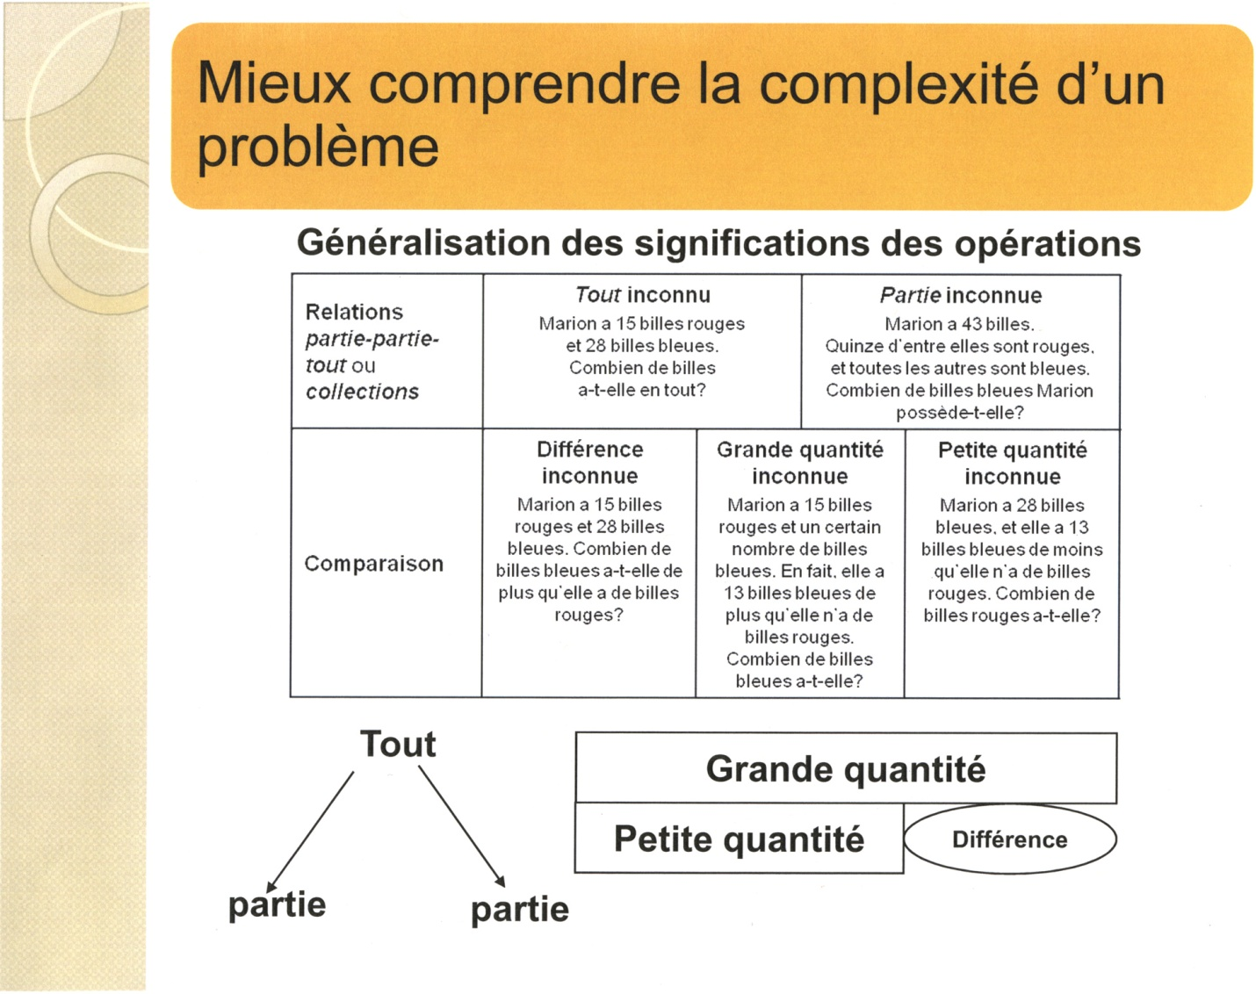
Notes du présentateur :

Lorsqu’on place les élèves en contexte de résolution de problèmes, il importe de prendre conscience de la complexité du problème dans lequel ils se retrouveront.

Il existe plusieurs moyens d’analyser un problème. Nous proposons d’abord une méthode toute simple, qui peut se faire en quelques secondes. Cette méthode d’analyse s’applique à la quasi-totalité des types de problèmes.

Il s’agit en effet de se représenter le problème comme ayant une ou des parties et un tout. Selon le problème, l’élève devra trouver le tout ou une des parties.

On peut juger de la complexité d’un problème en déterminant le nombre de parties qui le compose et le nombre d’éléments manquants.

Le tableau ci-dessus illustre des problèmes d’additions et de soustractions.
Modifier un problème

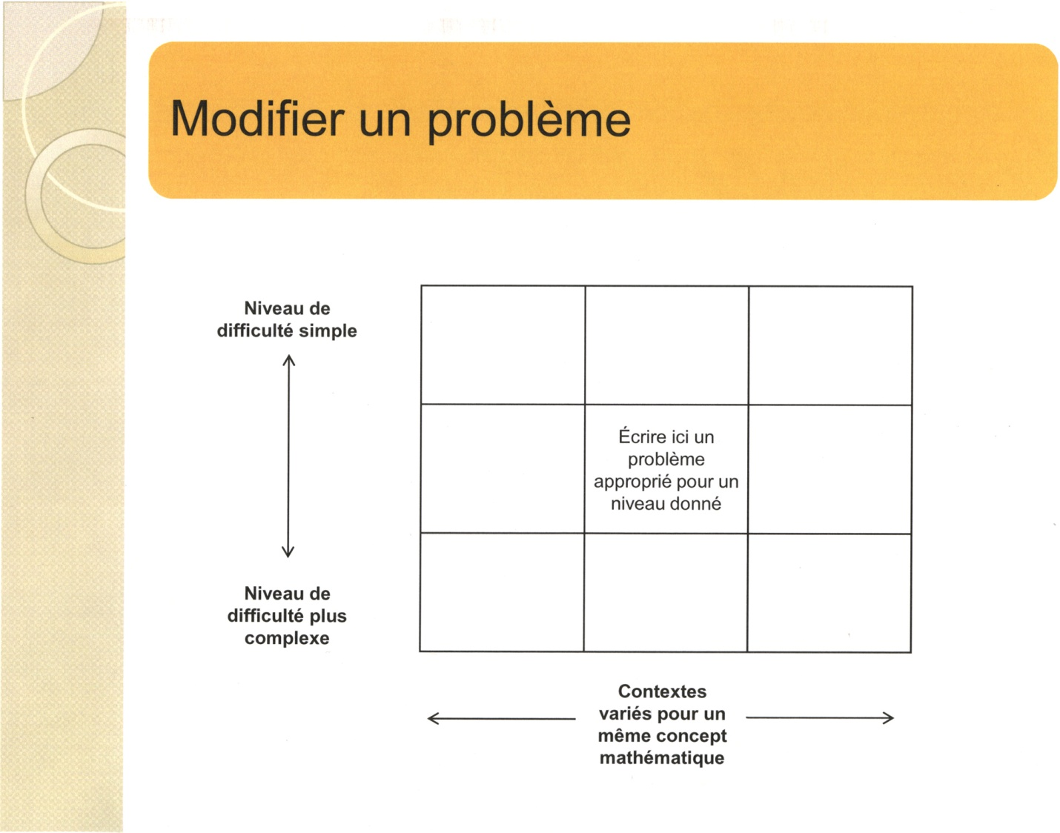

Notes du présentateur :

Nous vous proposons maintenant une méthode pour modifier un problème afin qu’il réponde mieux aux besoins de vos élèves.

Utilisez une feuille format lettre (Document H) que vous allez plier en trois sur le sens de la longueur et encore en trois sur le sens de la largeur. Placez votre problème de départ dans la case du milieu.

Dans la section immédiatement inférieure au problème initial, écrivez-en une nouvelle version afin d’en augmenter le degré de difficulté, puis écrivez-en une autre version dans la section immédiatement supérieure afin d’en diminuer le degré de difficulté.

Puis de gauche à droite, variez les contextes, mais conservez les mêmes concepts mathématiques. Répétez ce procédé pour les trois lignes et les trois colonnes.

[Cette page est intentionnellement laissée en blanc.]

Évaluation

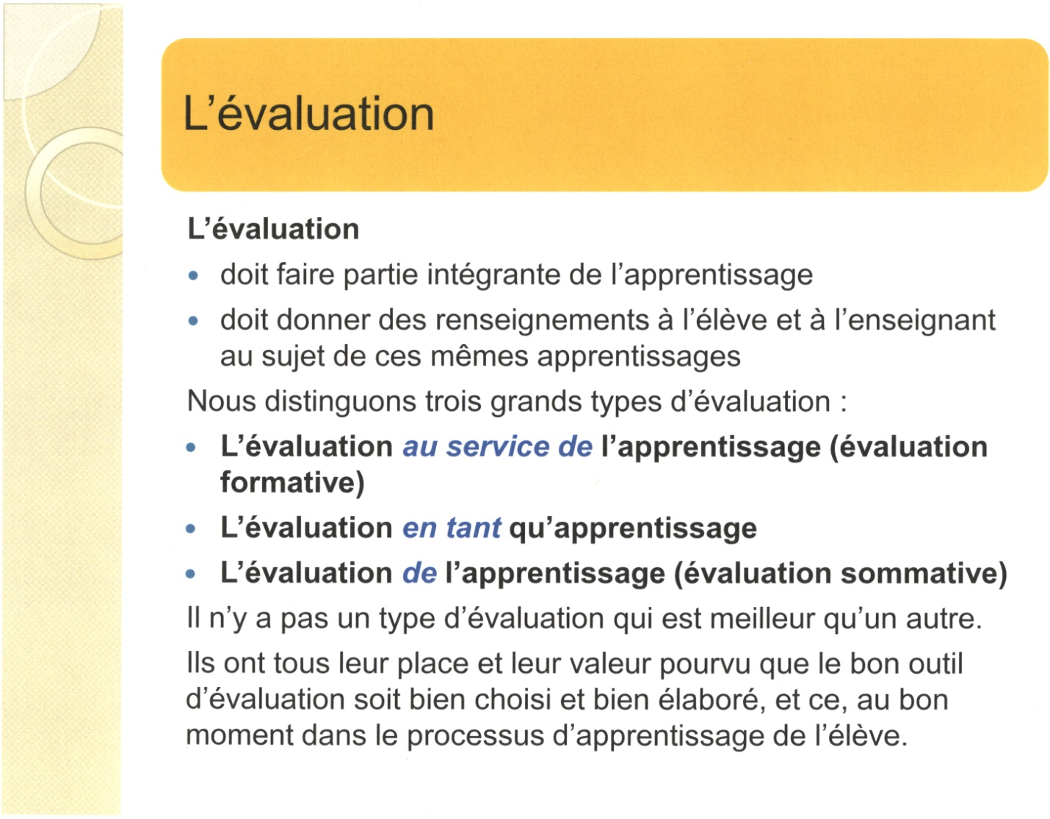

Notes du présentateur :

L’évaluation doit faire partie intégrante de l’apprentissage et doit donner des renseignements à l’élève et à l’enseignant au sujet de ces mêmes apprentissages.

L’évaluation au service de l’apprentissage (évaluation formative)

On la définit comme étant un processus continu qui permet aux enseignants de suivre l’évolution de leurs élèves au jour le jour et d’adapter leur enseignement aux besoins réels des élèves.

Ce type d’évaluation permet aux élèves d’obtenir aux moments opportuns les rétroactions précises dont ils ont besoin pour ajuster leur apprentissage.

Rôles des enseignants dans l’évaluation au service de l’apprentissage

L’évaluation au service de l’apprentissage se produit pendant toute la durée du processus d’apprentissage. Elle est interactive et permet aux enseignants :
  - d’adapter leur enseignement aux résultats d’apprentissage;
  - de déterminer les besoins d’apprentissage particuliers des élèves ou des groupes;
  - de sélectionner et d’adapter le matériel et les ressources;
  - de concevoir des stratégies de pédagogie différenciée et de créer des occasions d’apprentissage pour aider individuellement les élèves à progresser;
  - de fournir immédiatement des commentaires et une orientation aux élèves.

Différencier l’apprentissage

Lorsque les enseignants se concentrent sur ce type d’évaluation, ils font constamment des comparaisons entre les attentes du programme d’études et le continuum d’apprentissage de chaque élève, et ils adaptent leur enseignement, leurs groupements et leurs ressources. Chaque élève peut donc obtenir le matériel, le soutien et l’orientation dont il a besoin pour progresser sans se sentir inutilement confus et frustré.

L’évaluation en tant qu’apprentissage

Ce type d’évaluation permet à l’élève de s’engager dans un processus d’autoévaluation et d’accepter d’être évalué par ses pairs. Ce type d’évaluation lui permet aussi d’apprendre comment interpréter de nouvelles informations et établir des relations entre ces informations et ses connaissances antérieures pour ensuite les utiliser pour poursuivre son apprentissage.

Rôles des enseignants dans l’évaluation en tant qu’apprentissage

Une grande participation des élèves au processus d’évaluation ne diminue pas pour autant les responsabilités des enseignants.

Pour ce qui est de promouvoir l’autonomie des apprenants par l’évaluation en tant qu’apprentissage, le rôle de l’enseignant consiste à :
  - montrer et enseigner les habiletés en autoévaluation;
  - aider les élèves à se fixer des objectifs et veiller à leurs progrès par rapport à ces objectifs;
  - fournir des exemples et des pratiques exemplaires et de travail de qualité illustrant les résultats d’apprentissage prescrits;
  - élaborer, avec les élèves, des critères bien définis concernant les pratiques exemplaires;
  - aider les élèves à trouver des mécanismes de rétroaction interne ou d’autoévaluation pour qu’ils confirment et remettent en question leur raisonnement, et pour qu’ils s’habituent à l’ambigüité et à l’incertitude qui accompagnent inévitablement l’apprentissage de quelque chose de nouveau;
  - fournir des occasions régulières et stimulantes de s’exercer pour que les élèves deviennent confiants et compétents en autoévaluation;
  - veiller au processus métacognitif des élèves ainsi qu’à leur apprentissage, et fournir des commentaires descriptifs;
  - créer une atmosphère où les élèves ne craignent pas de prendre des risques et où ils peuvent facilement compter sur un soutien.

Différencier l’apprentissage

L’évaluation en tant qu’apprentissage établit les conditions qui permettent aux élèves et aux enseignants de discuter des sujets suivants : ce que les élèves apprennent; ce que réussir son apprentissage signifie; ce que chacun peut faire pour progresser dans son apprentissage; quels sont les objectifs personnels qui ont été atteints; quels autres objectifs encore plus stimulants peuvent être adoptés.

L’évaluation de l’apprentissage (évaluation sommative)

L’évaluation de l’apprentissage est un compte rendu ponctuel qui permet à l’enseignant, à chaque élève et à ses parents de savoir dans quelle mesure l’élève a complété et réussi ses tâches et ses activités d’apprentissage.

Rôles des enseignants dans l’évaluation de l’apprentissage

Une évaluation de l’apprentissage efficace exige que les enseignants :
  - expliquent pourquoi ils procèdent à une telle évaluation à un moment donné;
  - expliquent clairement l’apprentissage souhaité;
  - prévoient des processus qui permettent aux élèves de faire état de leurs compétences et leurs habiletés;
  - offrent d’autres mécanismes pour évaluer les mêmes résultats d’apprentissage;
  - accompagnent leurs jugements de points de référence connus et justifiables;
  - effectuent le travail d’interprétation avec transparence;
  - décrivent le processus d’évaluation;
  - prévoient des formes de recours en cas de désaccord sur les décisions.

Avec l’aide de leurs enseignants, les élèves peuvent envisager les tâches associées à l’évaluation de l’apprentissage comme des occasions de faire état de leur compétence ainsi que de l’intensité et de l’ampleur de leur apprentissage.

Différencier l’apprentissage

Dans le contexte de l’évaluation de l’apprentissage, la différenciation se manifeste dans l’évaluation proprement dite. Cela n’aurait pas beaucoup de sens de demander à une personne myope de montrer sa compétence en conduite sans ses lunettes.

Quand l’automobiliste porte des lunettes, l’examinateur peut avoir une idée assez exacte de la capacité de la personne à conduire et il peut témoigner de sa compétence.

De la même façon, dans le domaine de l’évaluation de l’apprentissage, la différenciation exige que des mesures soient prises pour permettre aux élèves de faire la lumière sur un apprentissage donné. Diverses formes d’évaluation offrent de multiples façons de rendre l’apprentissage de l’élève évident aux yeux de l’enseignant.

Il est possible de faire la démonstration d’un résultat d’apprentissage particulier à l’aide de représentations visuelles, orales, ou écrites.

Tant que l’écriture ne constitue pas un élément explicite du résultat d’apprentissage, les élèves qui ont des difficultés avec la langue écrite, par exemple, ont alors les mêmes chances de démontrer leur apprentissage que les autres élèves.

Diverses formes d’évaluation offrent de multiples façons de rendre l’apprentissage de l’élève évident aux yeux de l’enseignant.

Planifier l’évaluation

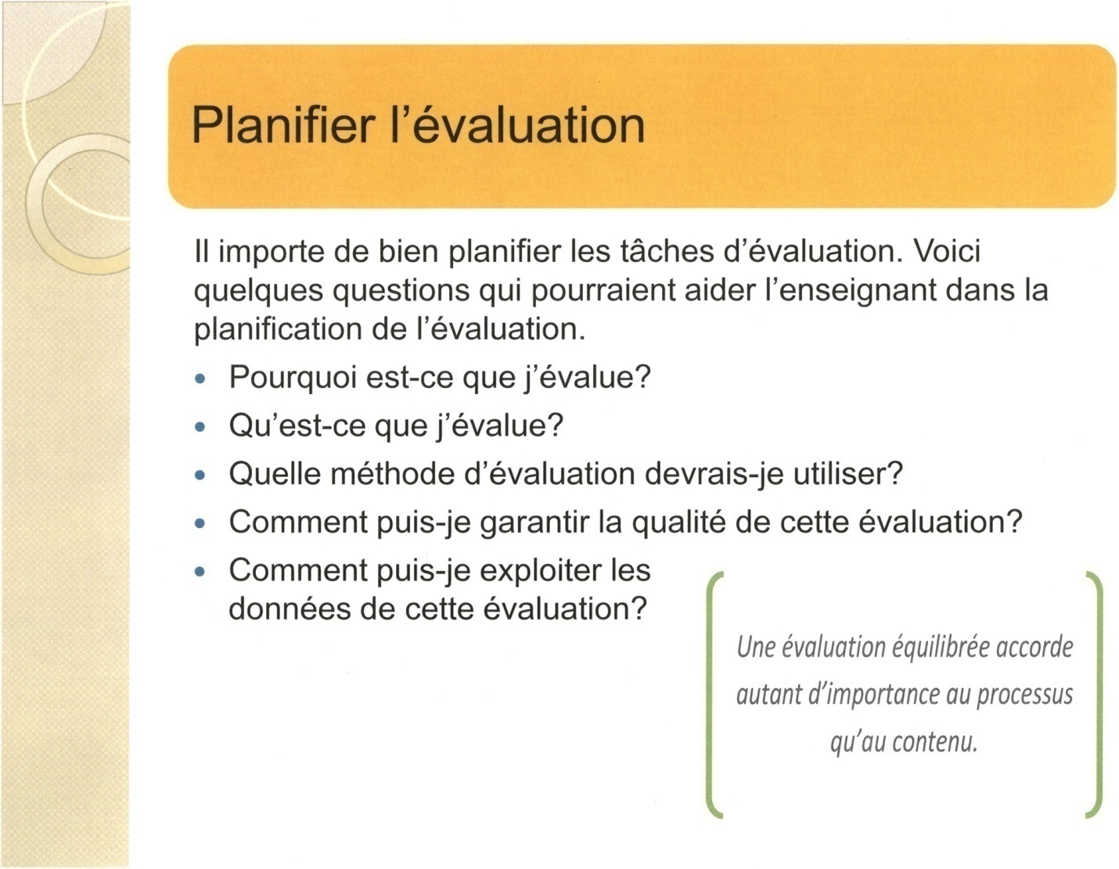

Notes du présentateur :

Faites ressortir les idées des enseignants pour ces questions.
- Pourquoi est-ce que j’évalue?
- Qu’est-ce que j’évalue?
- Quelle méthode d’évaluation devrais-je utiliser?
- Comment puis-je garantir la qualité de cette évaluation?
- Comment puis-je exploiter les données de cette évaluation?

Encouragez-les à partager leurs idées pour le moment. Des pistes de réponses seront proposées aux diapositives suivantes.

Quelques possibilités d’outils d’évaluation

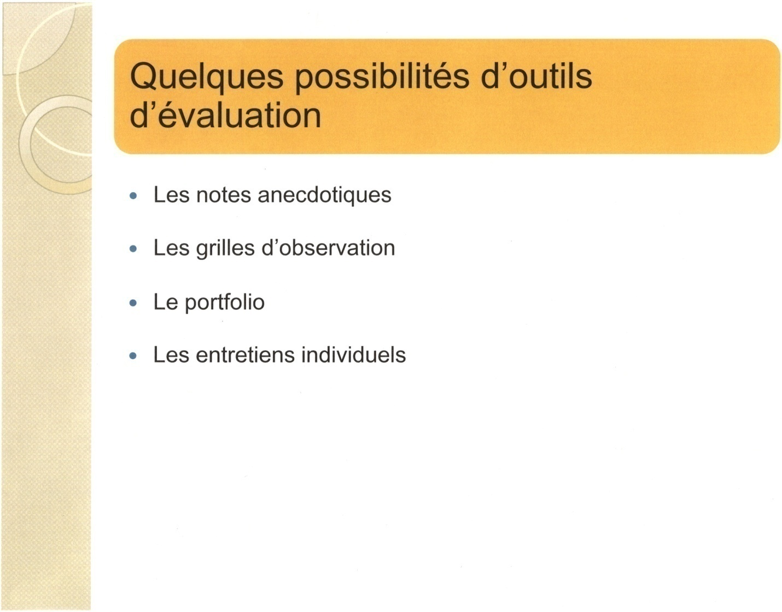

Notes du présentateur :

Les notes anecdotiques

Ce que c’est :
Des notes brèves, descriptives et centrées sur des résultats d’apprentissage spécifiques.

Leur utilité :
Pour recueillir de l’information concernant le développement d’un élève, ses besoins particuliers ou des comportements particuliers.

Pour qui :
Peut être pour l’enseignant, l’élève ou les parents.

Considérations à prendre en ligne de compte afin d’assurer la qualité de cet outil :
- Dater toutes les observations.
- Être bref et succinct.
- Écrire sur le moment afin d’éviter les oublis.
- Rester objectifs et miser sur les forces des élèves.
- Varier le moment et les types d’activités pour la prise de notes.

Les grilles d’observation

Ce que c’est :

Outil d’observation d’un élève en particulier ou du groupe, visant à recueillir de l’information sur le rendement des élèves par rapport aux résultats d’apprentissage spécifiques du programme d’études.

Leur utilité :

Dans le contexte de la résolution de problèmes, l’observation des élèves permet aux enseignants de découvrir les conditions qui sont les plus favorables au succès. Par exemple, quel est le comportement d’un élève en particulier lorsqu’il rencontre des difficultés? Lors du travail d’équipe, est-ce que le fait d’interagir avec les autres contribue favorablement à son apprentissage ou au contraire, est-ce un facteur nuisant à sa concentration?

Pour qui :

D’abord pour l’enseignant afin de mieux comprendre et connaitre les élèves, mais aussi pour les élèves afin qu’ils puissent s’améliorer et prendre conscience de leur comportement en tant qu’apprenants.

Considérations à prendre en ligne de compte afin d’assurer la qualité de cet outil :
- Dater toutes les observations.
- Informer les élèves de la démarche d’observation.
- S’assurer que les élèves connaissent et comprennent les critères choisis.
- Partager les observations avec les élèves.

- Lors du partage, relier chaque observation à un comportement ou une attitude favorisant l’apprentissage (ou regrouper certaines observations). Par exemple, lorsque vous mentionnez à un élève que vous avez observé qu’il écoutait vraiment les suggestions de ses camarades lors du travail d’équipe de la résolution de problèmes, ajoutez que vous croyez que ce comportement a eu pour effet d’enrichir le travail du groupe et de permettre à tous les membres de l’équipe de se sentir impliqués.

Le portfolio

Ce que c’est :

Une collection de travaux et d’autoévaluations qui sont habituellement choisis par les élèves et qui permettent de rendre compte des progrès d’un élève au fil de l’année.

Leur utilité :

Dans le cas particulier de la résolution de problèmes, les portfolios peuvent servir à montrer la progression de l’efficacité de l’élève à résoudre des problèmes. L’outil peut aussi démontrer comment les stratégies personnelles de l’élève ont évolué, comment il est passé du concret à l’abstrait dans son approche de travail.

Pour qui :

Pour l’élève, l’enseignant et les parents.

Considérations à prendre en ligne de compte afin d’assurer la qualité de cet outil :
- Le garder à jour.
- Doit être organisé.
- Inclure des descriptions détaillées au sujet de certains travaux.
- Doit refléter ce que l’élève sait et ce qu’il est capable de faire par rapport aux résultats d’apprentissage spécifiques du programme d’études.
- Inclure une note écrite par l’élève qui explique pourquoi, selon lui, ce travail est bien fait et pourquoi il en est fier.

Les entretiens individuels

Ce que c’est :

Entretien au cours duquel l’enseignant peut poser des questions spécifiques sur la démarche de l’élève pour résoudre un problème.

Leur utilité :

C’est lors de ces entretiens que l’élève a vraiment la chance de parler de ses stratégies personnelles et qu’il peut clarifier sa pensée tout en étant guidé par les questions ouvertes de l’enseignant. Les entretiens permettent de mettre en évidence les connaissances de l’élève, mais aussi les connaissances erronées qui pourraient nuire à son progrès.

Pour qui :

Pour l’élève et l’enseignant.

Considérations à prendre en ligne de compte afin d’assurer la qualité de cet outil :
- Les entretiens ne doivent pas être longs pour être efficaces.
- Ils peuvent se faire à intervalles réguliers ou sporadiquement lorsque le besoin se fait sentir.
- Les entretiens peuvent être enregistrés.
- Lors de l’entretien, imposer un moment d’attente à l’élève avant qu’il ne donne une réponse. Notez que cet énoncé ne vient pas contredire l’énoncé numéro 1. En effet, l’enseignant pourrait bien mener l’entretien en préparant des questions ciblées, qui seraient moins nombreuses que lors d’une conversation spontanée et qui permettraient de faire ressortir des informations bien précises.

L’élaboration des grilles d’évaluation

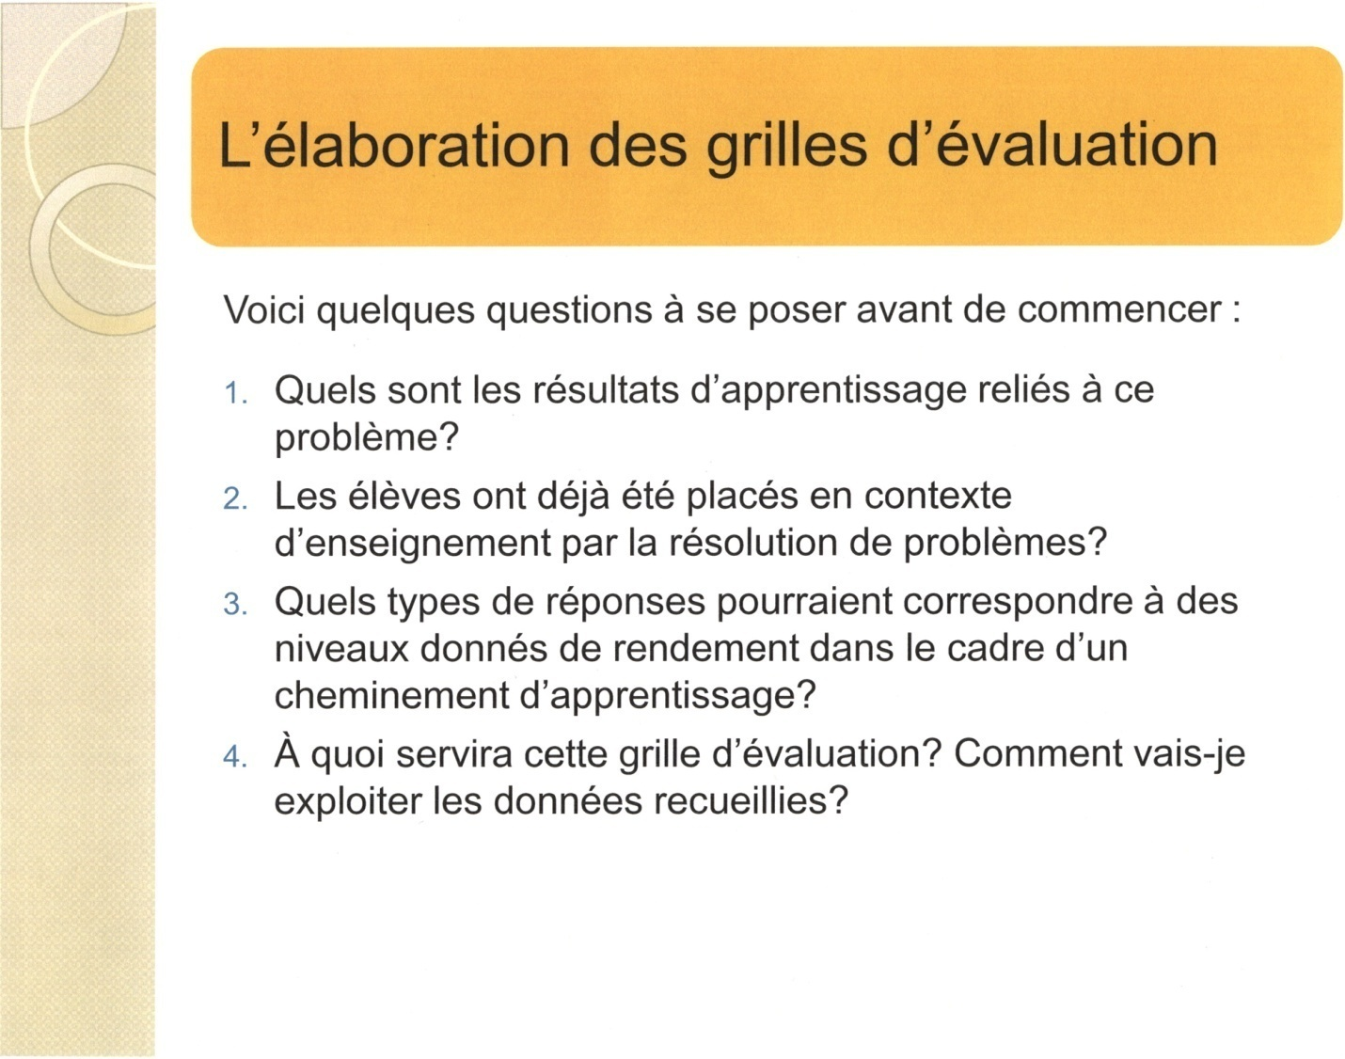

Notes du présentateur :

Nous vous suggérons ici deux façons de procéder pour élaborer votre grille d’évaluation.

Peu importe la méthode d’élaboration choisie, déterminez les nombres de niveaux de votre grille d’évaluation selon les normes de votre conseil scolaire.

1re démarche :

Pour chacun des niveaux, décrivez tous les aspects du travail attendu en variant les adverbes et les adjectifs, puis en utilisant les verbes associés aux résultats d’apprentissage correspondant au contexte de votre problème.

2e démarche :

Résoudre un problème est un processus complexe et la « bonne » réponse a très peu de valeur à elle seule dans un contexte d’évaluation où l’enseignant cherche à connaitre le niveau de compréhension de l’élève. Nous vous suggérons ici une liste de composantes d’une démarche de résolution de problèmes.

Lors de l’élaboration d’une grille d’évaluation, plusieurs critères pourraient être considérés :
- la compréhension du problème (être capable de reformuler le problème);
- l’élaboration d’un plan, la façon d’aborder le problème;
- la mise en œuvre du plan, la démarche;
- la communication, l’explication du résultat.

D’autres critères qui pourraient être retenus sont :
- l’utilisation des conventions mathématiques (unités, symboles, etc.);
- l’utilisation des représentations mathématiques (graphiques, tableaux, dessins, etc.);
- l’utilisation du vocabulaire mathématique;
- l’organisation du matériel;
- les explications, justifications des stratégies utilisées pour résoudre le problème.

La grande force de la grille d’évaluation est que si elle est bien planifiée, elle peut fournir des informations très riches par rapport à l’élève.

[Cette page est intentionnellement laissée en blanc.]

Conclusion

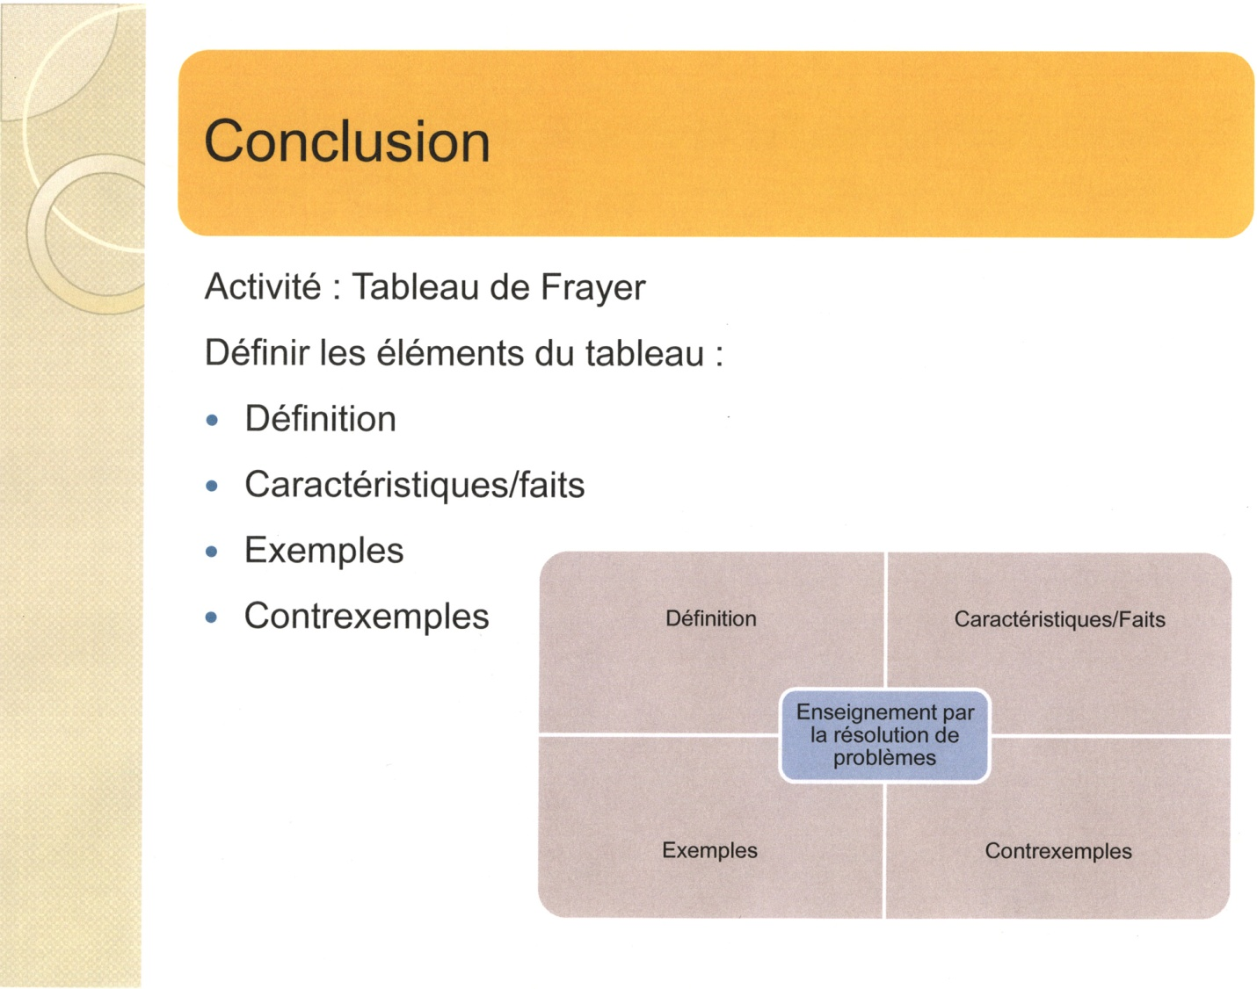

Notes du présentateur :

La prochaine activité consiste à récapituler ce que nous avons retenu sur l’enseignement par la résolution de problèmes. Demandez aux participants de compléter les éléments du tableau de Frayer soit la définition, les caractéristiques/faits, les exemples et les contrexemples.

Il faudra prévoir du matériel pour le travail (une copie du tableau de Frayer (Document I) sur une feuille de 11 × 17 par participants, du papier grand format, des crayons-feutres).

Planification de l’activité :
- Distribuer la fiche reproductible intitulée : Document I.
- Demander aux participants de mettre en commun les idées sur l’enseignement par la résolution de problèmes.
- Donner l’occasion aux participants de remplir le tableau de Frayer, encourager la discussion aux tables.
- Discuter des informations trouvées et mettre en commun les idées de tous les groupes sur une grande affiche ou sur un tableau blanc.

L’enseignement par la résolution de problèmes

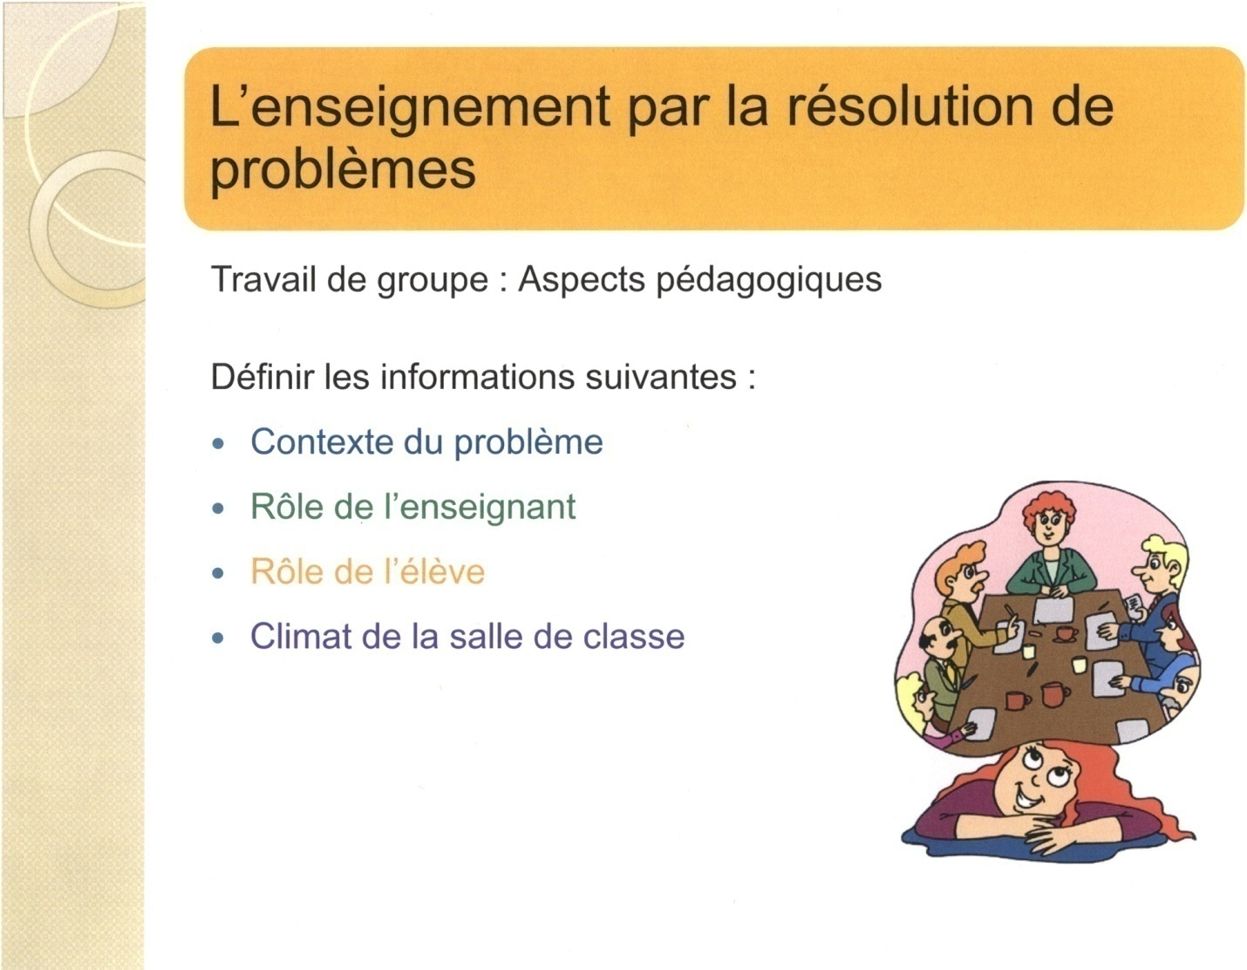

Notes du présentateur :

Activité : Plénière

Pour entreprendre cette deuxième activité, il faudra prévoir du matériel pour le travail d’équipe : une copie couleur des titres pour les aspects pédagogiques (Document J), du papier de couleur (bleu, vert, orange et violet), du papier grand format et des crayons-feutres.

Planification de l’activité :
- Diviser votre groupe en quatre et distribuer une carte de titre (découpez le Document J préalablement) ayant un des quatre aspects pédagogiques à définir, du papier de couleur format régulier de la couleur du titre et des crayons-feutres. Laisser le temps au groupe de discuter et demander à une personne du groupe de prendre en note les grandes idées sur la feuille de couleur.
- En grand groupe, demander à chaque équipe de présenter et d’inscrire leurs informations des aspects pédagogiques sur du papier grand format.
- Donner l’occasion aux autres groupes d’ajouter des informations à chaque aspect discuté.

Informations supplémentaires pour le présentateur

Contexte du problème

Le contexte est très important pour amorcer l’enseignement par la résolution de problèmes.
- Le problème peut être relié au vécu de l’élève, à des évènements actuels, ou à une situation familière ou facilement adaptable à des situations réelles.¹
- Le problème présente une situation d’apprentissage liée à un concept (grande idée) et elle est déductive (Desmeules, 1992).
- Les problèmes riches en contexte peuvent permettre à l’élève de faire des liens et démontrer ses habiletés mathématiques.
- Le contexte peut être développé avec les élèves.
- Une image, un diagramme ou un dessin d’élève, un mot pris dans une situation quotidienne, un nombre choisi au hasard ou la lecture d’un livre peut être un contexte enrichissant pour l’élève (Whitin et Whitin, 2008).
- On peut offrir plusieurs contextes et laisser le choix à l’élève de travailler sur un sujet plus intéressant pour lui.
- La situation du problème doit permettre plusieurs possibilités de stratégies personnelles pour résoudre le problème soit par l’illustration, l’utilisation de matériel de manipulation ou autres.
- Parfois le problème offre des solutions variées selon le type de stratégies personnelles utilisées qui respectent toutefois les conventions mathématiques.

Rôle de l’enseignant

Le rôle de l’enseignant change de celui de transmettre les connaissances de façon traditionnelle à celui de faire vivre des expériences mathématiques enrichissantes.
- Créer un contexte stimulant et organiser la leçon en trois étapes (avant, pendant et après ou comprendre, explorer, mettre en commun).

¹ Source : <http://centraldesmaths.uregina.ca/RR/database/RR.09.95/hanson3.html>.
- La leçon devrait comprendre trois étapes qui permettent de situer le problème
(Van de Walle, 2008).
- La première étape (avant/comprendre) doit clarifier le problème que l’élève peut ensuite reformuler dans ses propres mots. On peut faire un glossaire de mot et l’afficher dans la classe. On présente les attentes clairement à l’élève. Il faut être certain que les élèves comprennent le sens du problème, mais ne savent pas la réponse au départ. On peut utiliser le modelage (O’Donnell, 2006) en exprimant à haute voix sa pensée mathématique pour résoudre un problème (tâche simple).
- La deuxième étape (pendant/explorer) consiste à explorer les stratégies possibles. C’est ici où l’enseignant devient un questionneur et un facilitateur (il faut arriver à un équilibre entre les deux), organise le matériel de manipulation, et circule dans la classe pour observer les stratégies employées par les élèves. Il faut laisser chercher les élèves ², encourager la persévérance et l’effort, et favoriser la concentration et la réflexion. Il faut permettre la prise de risque et stimuler l’élève en lui offrant des défis pour l’aider à épanouir ses connaissances. Cette étape requiert un peu plus de temps pour pouvoir développer chez l’élève ses stratégies personnelles. L’enseignant peut poser des questions aux élèves bloqués ou frustrés par l’impasse devant la tâche à accomplir. Il est important de discuter des stratégies personnelles pour aider l’élève à organiser sa pensée. La formulation de questions ouvertes peut faire avancer le cheminement de certains élèves, par exemple :
- Comment le sais-tu ?
- Que vas-tu faire pour le trouver?

En observant les élèves, on peut noter certains comportements telles que : l’organisation des informations, l’explication de la méthode utilisée, la démonstration de la compréhension et l’utilisation du vocabulaire ³.
- La dernière étape (après/mettre en commun) donne l’occasion à tous les élèves de s’exprimer. L’enseignant organise la mise en commun des stratégies et des solutions, facilite l’échange et met l’accent sur la communication. Il faut s’assurer que le climat de la salle de classe est approprié pour le partage des idées. Il faut encourager l’élève à poser des questions et à réfléchir sur ses stratégies personnelles.

Rôle de l’élève

On encourage l’élève à prendre un rôle plus actif de façon suivante :
- L’élève prend le temps de réfléchir sur ses stratégies personnelles, découvre diverses méthodes pour résoudre un problème et analyse la validité des solutions possibles.

² Source : <http://www.fsa.ucl.ac.be/bac/publications/ucl575.pdf>.
³ Source : <http://wheb.acreims.fr/ia51vitry/file/ressources_outils/apprendre_a_chercher.pdf>.
- L’élève organise ses idées, utilise du matériel de manipulation, fait des diagrammes et construit des modèles.
- L’élève collabore avec ses pairs, communique dans ses propres mots ses démarches mathématiques, défend ses opinions.¹
- Il adapte ses stratégies à différentes mises en contexte et utilise ses connaissances pour résoudre des problèmes différents.
- Il apprend en partageant avec les autres élèves et il réfléchit sur ses stratégies en les comparant aux autres méthodes offertes.
- Il écoute et met à l’épreuve le raisonnement présenté par ses pairs.
- Il parle français pour prouver et débattre ses idées.

Climat de la salle de classe

Le climat de la salle de classe joue un rôle important pour encourager les partages entre les élèves.
- Un climat de sécurité et un sens d’appartenance à une communauté d’apprenants rendent l’élève à l’aise d’exprimer sa pensée spontanément. Il n’y a pas de risque de critique non constructive.
- On accepte et traite les erreurs comme une partie intégrante de l’apprentissage plutôt que comme un obstacle dans le parcours.
- L’apprentissage par la résolution de problèmes n’est pas restreint par la durée d’une période de classe; il faut du temps pour explorer et communiquer ses idées. Les moments de réflexion peuvent avoir des conséquences positives sur l’apprentissage de nouveaux concepts.
- La possibilité de pouvoir partager ses stratégies offre des occasions riches de tisser des liens entre les grandes idées et les domaines pour consolider la compréhension mathématique.
- Tous les élèves doivent participer; c’est un bon moyen pour l’enseignant de percevoir les multiples degrés de compréhension des élèves.
- Les valeurs qui découlent du climat de la salle de classe sont fondées sur la prise de risque et la confiance que les idées de chacun seront respectées.
- L’aménagement d’une salle de classe pour l’enseignement par la résolution de problèmes peut être vu différemment, par exemple les pupitres peuvent être groupés au lieu d’être séparés par rangée; les élèves ont accès au matériel de manipulation, à du papier graphique, à des outils de bricolage et à des ordinateurs.

¹ Source : Guide d’enseignement efficace des mathématiques de la maternelle à la 6e année, 2006.
Réflexion : retour sur la session

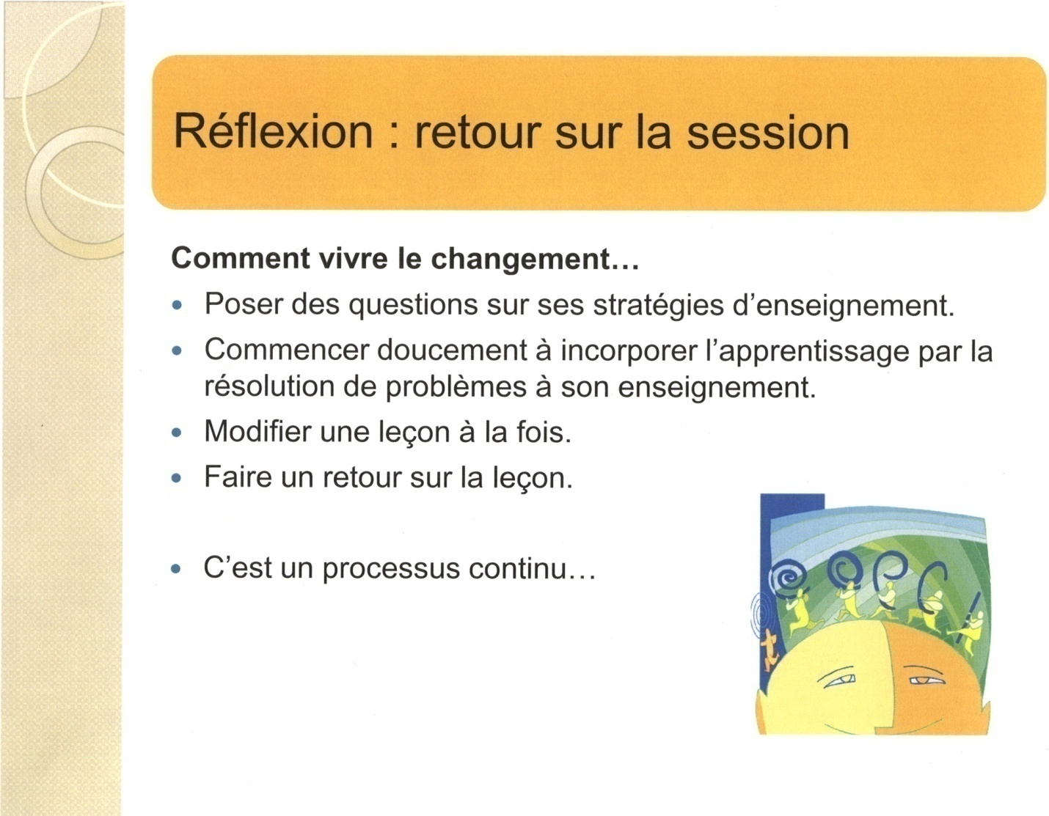

Notes du présentateur :

Pour vivre un changement dans sa pédagogie, on prend le temps de se poser des questions.
- Les questions à se poser peuvent être les suivantes :
- Qu’est-ce que je fais déjà par rapport à l’enseignement par la résolution de problèmes?
- Qu’est-ce que je veux modifier dans une leçon en relation avec l’enseignement par la résolution de problèmes?
- Qu’est-ce que je veux faire vivre à mes élèves par rapport à l’enseignement par la résolution de problèmes?
- Est-ce que mes élèves ont des défis?
- Les changements dans les stratégies d’enseignement doivent se faire graduellement et une leçon à la fois, pour que l’enseignant soit à l’aise avec le processus.
- On ne défait pas tout ce que l’on a déjà préparé, on révise et modifie.
- On peut continuellement se poser des questions et revoir ses stratégies d’enseignement.
- Utiliser un concept familier pour intégrer la stratégie.
- Mettre au point ses stratégies d’enseignement et reconnaitre que quelquefois ses valeurs mathématiques peuvent être dissemblables de celles de l’enseignement par la résolution de problèmes (Buschman, 2004).
- Être patient avec soi-même; il faut le temps que ça prend pour maitriser l’enseignement par la résolution de problèmes.

Bibliographie et références

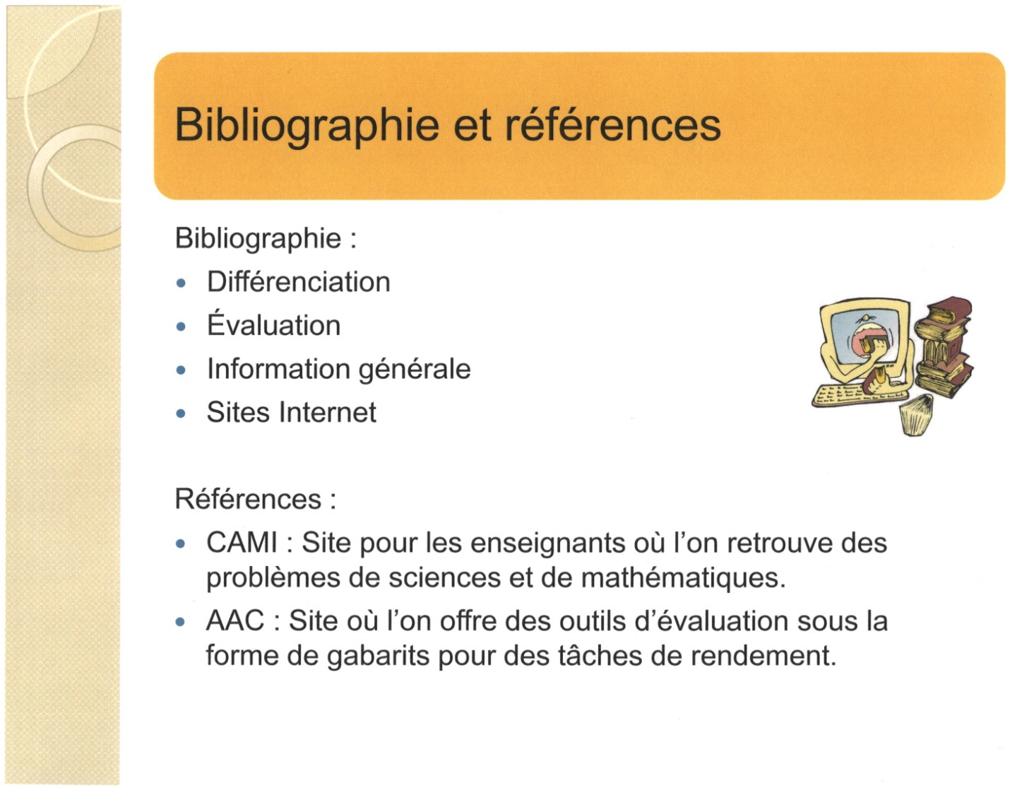

Note du présentateur :

Une liste exhaustive de références bibliographiques est en annexe; les références sont classées selon quatre critères : la différenciation, l’évaluation, l’information générale et les sites Internet. Les sites Internet ont une brève description pour donner plus d’information aux enseignants.

La liste de références offre aux enseignants la possibilité de s’inscrire et de découvrir d’autres milieux pour travailler la résolution de problèmes.

[Cette page est intentionnellement laissée en blanc.]

Bibliographie

Différenciation

Anderson, Abigail. 2004, « La différenciation : Un regard du côté de l’apprenant », Vie pédagogique, nº 130 (février-mars), p. 31-34.
Caron, Jacqueline. 2003, Apprivoiser les différences : Guide sur la différenciation des apprentissages et la gestion des cycles, Chenelière Éducation.
Caron, Jacqueline. 2007, Différencier au quotidien : Cadre d’expérimentation avec points de repère et outils-support, Chenelière Éducation.
Comsa, Sylvia. 2004, « Réussir en mathématiques, c’est possible », Vie pédagogique, nº 130 (février-mars), p. 24-25.
Côté, Claire. 2000, Résolution de problèmes, Chenelière Éducation.
DeBlois, Lucie. 2001,4 dizaines et 10 unités font 410, pourquoi?, Éditions Bande Didactique.
Gaudreau, Anne. 2005, Échec en math? : Dépistage et intervention auprès des élèves à risque au préscolaire et au premier cycle, Hurtubise HMH.
Giroux, Jacinthe. 2007, Difficultés d’enseignement et d’apprentissage des mathématiques, Éditions Bande Didactique.
Guay, Marie-Hélène, Guylaine Legault et Caroline Germain. 2006, « Pour tenir compte de chacun : La différenciation pédagogique », Vie pédagogique, Site Internet, nº 141 (novembre-décembre), p. 1-4.
Noël, Marie-Pascale. 2005, La dyscalculie : Trouble du développement numérique de l’enfant, Éditions Solal.
Pallascio, Richard. 2004, « Les enjeux de la différenciation en mathématiques », Vie pédagogique, nº 130 (février-mars), p. 25-28.
Thomlinson, Carol Ann. 2003, La classe différenciée, Chenelière Éducation.

Évaluation

Doyon, Cyril et Raynald Juneau. 1991, Faire participer l’élève à l’évaluation, Éditions Beauchemin.

Information générale

Alberta Education. 2007, Mathématiques M-9, Programme d’études de l’Alberta (incluant les indicateurs de rendement).
Alberta Education. 2008, Mathématiques 10-12, Programme d’études de l’Alberta (incluant les indicateurs de rendement).
Arpin, Lucie et Louise Capra. 1994, Être prof, moi j’aime ça!, Les saisons d’une démarche de croissance pédagogique, Chenelière Éducation.
Buschman, L. 2004, « Teaching Problem Solving in Mathematics », Teaching Children Mathematics, vol. 10, nº 6 (février), p.302-309.
Desmeules, G. 1992, Propos sur la résolution de problèmes, Beauchemin.
Gagnon, Renée et Corneille Kazadi. 2007-2008, « Communiquer une démarche de résolution de problèmes en mathématiques au primaire », Vivre le primaire, vol. 21, nº 1(hiver), p. 46-47.
Hewitt, Dave. 1999, « Arbitrary and Necessary Part 1 : a Way of Viewing the Mathematics Curriculum », For the Learning of Mathematics, Kingston (ON), FLM Publishing Association, vol. 19, nº 3, p. 2-9.
Kamii, Constance. 1990. Les jeunes enfants réinventent l’arithmétique, Éditions Peter Lang.
Lyons, Robert. 2005, « Les deux fils d’Ariane en résolution de problèmes : Le processus de résolution de problèmes a avantage à être encadré par deux fils conducteurs. », Vivre le primaire, vol. 19, nº 1 (novembre-décembre).
O’Donnell, B. 2006, « On becoming a better Problem-Solving Teacher », Teaching Children Mathematics, vol. 12, nº 7 (mars), p. 346-351.
Schoen, Harold L. (dir.). 2003, Teaching Mathematics through Problem Solving Grades 6-12, Reston (VA), National Council of Teachers of Mathematics.
Sierpinska, Anna. 1995, La compréhension en mathématiques, Mont-Royal (QC), Modulo Éditeur.
Small, Marian. 2008, Sens des nombres et des opérations : Connaissances et stratégies, Mont-Royal (QC), Groupe Modulo Inc.
Twomey Fosnot, Catherine et M. Dolk. 2002, Young mathematicians at work: constructing fractions, decimal, and percents, Heinemann.
VAN de Walle, J. 2008, L’enseignement des mathématiques : L’élève au centre de son apprentissage, tome 3, ERPI.
Whitin P. et D. Whitin. 2008, « Learning to solve problems in Primary grades », Teaching Children Mathematics, vol. 14, nº 7 (mars), p. 426-432.

Sites Internet

Constructivism in the classroom. Une brève explication de l’approche constructiviste et des liens Internet pour avoir plus d’information; consulter le site Web à l’adresse suivante : <http://mathforum.org/mathed/constructivism.html>.
Enseigner les maths… ou les apprendre? Un exemple d’une expérience d’apprentissage par la résolution de problèmes qui a été menée dans le cadre d’un cours de mathématiques; consulter le site Web à l’adresse suivante : <http://www.fsa.ucl.ac.be/bac/publications/ucl575.pdf>.
Faire la différence…De la recherche à la pratique. L’interaction entre élèves dans un cours de mathématiques : Compétition ou échanges d’idées? Une recherche sur les pratiques d’enseignement qui favorisent la discussion et les interactions entre les élèves; consulter le site Web à l’adresse suivante : <http://www.edu.gov.on.ca/
fre/literacynumeracy/inspire/research/Bruce_fr.pdf>.
La résolution des problèmes et les réseaux. Un exemple pratique de la façon d’apprendre les réseaux aux élèves en utilisant des moyens pour développer la pensée logique et une appréciation des mathématiques; consulter le site Web à l’adresse suivante : <http://centraledesmaths.uregina.ca/RR/database/
RR.09.95/hanson3.html>.
Mathématiques – Le problème pour apprendre à chercher. Des exemples de piste pour engager des stratégies de résolution de problèmes; consulter le site Web à l’adresse suivante : <http://wheb.ac-reims.fr/ia51vitry/file/ressources_outils/
apprendre_a_chercher.pdf>.
Numératie. Une série de citations relevant du contexte de l’apprentissage des mathématiques; consulter le site Web à l’adresse suivante : <http://www.curriculum.org/LNS/coaching/files/pdf/Citations.pdf>.
On constructivism. L’application de l’approche constructiviste dans l’enseignement; consulter le site Web à l’adresse suivante : <http://www.inform.umd.edu/UMS+State/
UMDProjects/MCTP/Essays/Constructivism.txt>.
Ministère de l’éducation de l’Ontario. Un site où l’on trouve des guides d’enseignement pour les mathématiques dont les suivants :
- Enseigner et apprendre les mathématiques : Rapport de la Table ronde des experts en mathématiques de la 4e à la 6e année, 2004.
- Guide d’enseignement efficace des mathématiques de la maternelle à la 3e année, 2004.
- Guide d’enseignement efficace des mathématiques de la maternelle à la 6e année : Principes d’enseignement efficace des mathématiques, 2006.
- Guide d’enseignement efficace des mathématiques de la maternelle à la 6e année : Principes d’enseignement efficace des mathématiques, fascicule 5, 2004.
- Guide d’enseignement efficace des mathématiques de la maternelle à la 6e année : Résolution de problèmes, 2006.
- Guide d’enseignement efficace des mathématiques de la maternelle à la 6e année : Gestion de classe, 2006.
- Guide d’enseignement efficace des mathématiques de la maternelle à la 6e année : Communication, 2006.
- Guide d’enseignement efficace des mathématiques de la maternelle à la 6e année : Communication, Opérations fondamentales, 2006.
- L’éducation pour tous : Table ronde des experts, 2005.
Consulter le site Web à l’adresse suivante : <http://www.edu.gov.on.ca/fre/
publications/>.
Personal Strategies (Invented algorithms). On offre une comparaison entre l’algorithme conventionnel et les stratégies personnelles; consulter le site Web à l’adresse suivante : <http://io.uwinnipeg.ca/~jameis/New%20Pages/EYR12a.html>.
Processus personnels de calcul. L’explication de l’approche constructiviste; consulter le site Web à l’adresse suivante : <http://www.defimath.ca/mathadore/vol2num72.html>.
Reform in secondary math education in the Netherlands: Co-operation of Research and Practice. Une présentation de nouvelles idées pour des stratégies d’enseignement; consulter le site Web à l’adresse suivante : <http://www.fi.uu.nl/twin/en/presentations/1998cieaempr.pdf>.

Références

CAMI (Communauté d’apprentissages multidisciplinaires interactifs). Un site de problèmes scientifiques et mathématiques où on s’inscrit sans frais; consulter le site Web à l’adresse suivante : <www.umoncton.ca/cami>.
AAC (Alberta Assessment Consortium). Des outils d’évaluation pour enseignants, des gabarits pour des tâches de performance; votre conseil scolaire doit faire partie de la liste de distribution ou doit s’inscrire; consulter le site Web à l’adresse suivante : <http://www.aac.ab.ca/>.
    - Je comprends le problème
      - Je lis le problème attentivement.
      - Je reformule le problème.
      - J’illustre le problème.
      - Je discute du problème.
      - Je me pose des questions.

    - J’organise les informations qui sont données
- Je souligne les mots importants.
- J’enlève ce qui ne sert pas.
- Je sépare mon problème en petits problèmes.
- Je ramasse les données.
- J’encercle la question pour savoir ce que je cherche.
- Je m’assure qu’il ne manque pas des informations.

    - J’établis mon plan
      - Je choisis une opération.
      - J’écris mon problème sous la forme d’une équation.
      - Je fais un diagramme.
      - J’estime un résultat.

    - Je résous le problème et j’évalue la solution
- Je résous l’équation.
- Je vérifie la valeur de ma réponse.
- Je vérifie si la solution est complète ou partielle.

    - Je présente ma solution
- J’écris une phrase complète pour présenter ma solution.
- Je prépare une démonstration pour prouver que ma solution est acceptable.
- Je fais un dessin pour accompagner mon explication et ma solution.

[Cette page est intentionnellement laissée en blanc.]

C’est ce que je fais quand je ne sais pas quoi faire!

- Je simule le problème ou je fais un modèle.

- Je fais un dessin ou un diagramme.

- Je cherche une régularité.

- Je devine et je vérifie.

- J’organise les informations dans un tableau ou dans une liste.

- Je fais un problème semblable avec des nombres plus simples.

- Je commence par la fin du problème.

- J’utilise mon raisonnement logique.

- J’invente des solutions en remue-méninges.

[Cette page est intentionnellement laissée en blanc.]

- Bien comprendre le problème : Qu’est-ce que tu sais et qu’est-ce que tu cherches?

- Fais un plan : Choisis une stratégie qui pourrait aider à résoudre ce problème. Par exemple : faire une liste, un dessin, un modèle…

- Exécute ton plan : Montre tout ton travail.

- Fais un retour : Est-ce que la solution a du sens? Vérifie tes calculs.

- Communique ton résultat : Écris une phrase complète.

[Cette page est intentionnellement laissée en blanc.]

20,00 $
Comment résoudras-tu cette situation?

Sandwich 2,25 $
Pizza 3,50 $
Jus 1,00 $
Eau 0,75 $
Sac de légumes 0,50 $
Sac de fruits 0,50 $

Menu

[Cette page est intentionnellement laissée en blanc.]

Combien de battements de cœur auras-tu en un an?

[Cette page est intentionnellement laissée en blanc.]

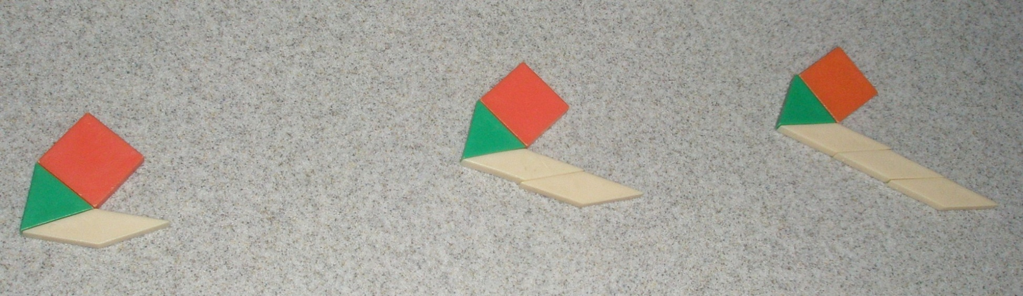
Trouve le prochain élément de cette régularité. Comment le sais-tu?

[Cette page est intentionnellement laissée en blanc.]

Tu travailles dans une fabrique de jouets. Ton patron veut que tu présentes un plan pour fabriquer 3 jouets à roues à l’aide des 16 roues qu’il te donne. Prépare la présentation que tu feras à ton patron.

[Cette page est intentionnellement laissée en blanc.]

Karl a 5 fraises et Jean a une pomme.
Combien ont-ils de
fruits ensemble?

[Cette page est intentionnellement laissée en blanc.]

Combien de guimauves et de cure-dents te faut-il pour construire un cube?
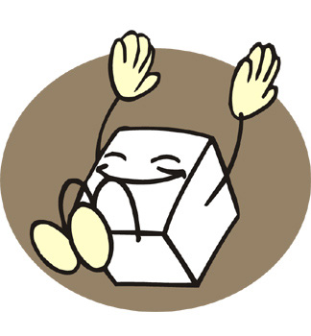

[Cette page est intentionnellement laissée en blanc.]

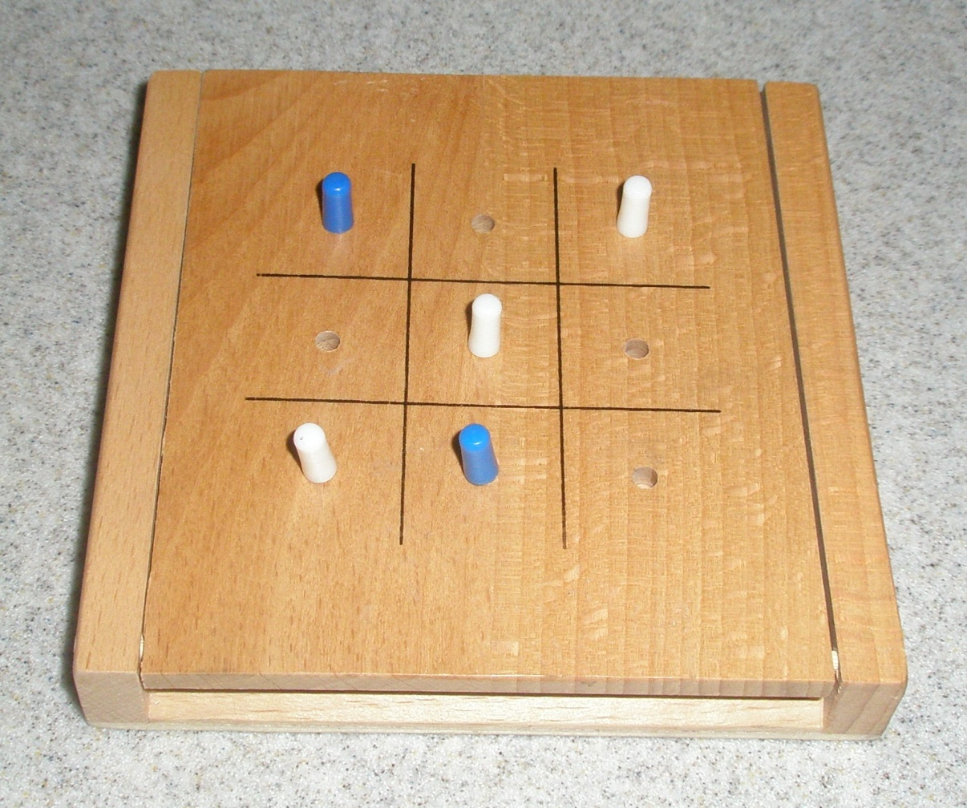Trouve une stratégie pour gagner au tic-tac-toe.

Enseigne ta stratégie à un ami.

[Cette page est intentionnellement laissée en blanc.]

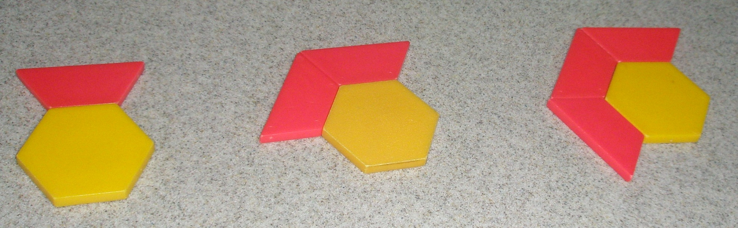
Trouve le prochain élément de cette régularité. Comment le sais-tu?

[Cette page est intentionnellement laissée en blanc.]

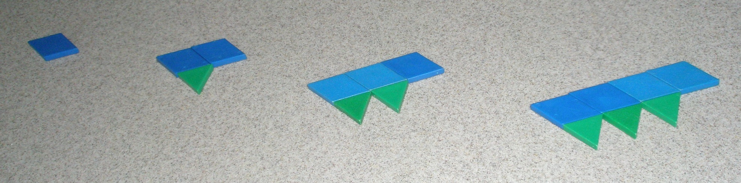
Trouve le prochain élément de cette régularité. Comment le sais-tu?

[Cette page est intentionnellement laissée en blanc.]

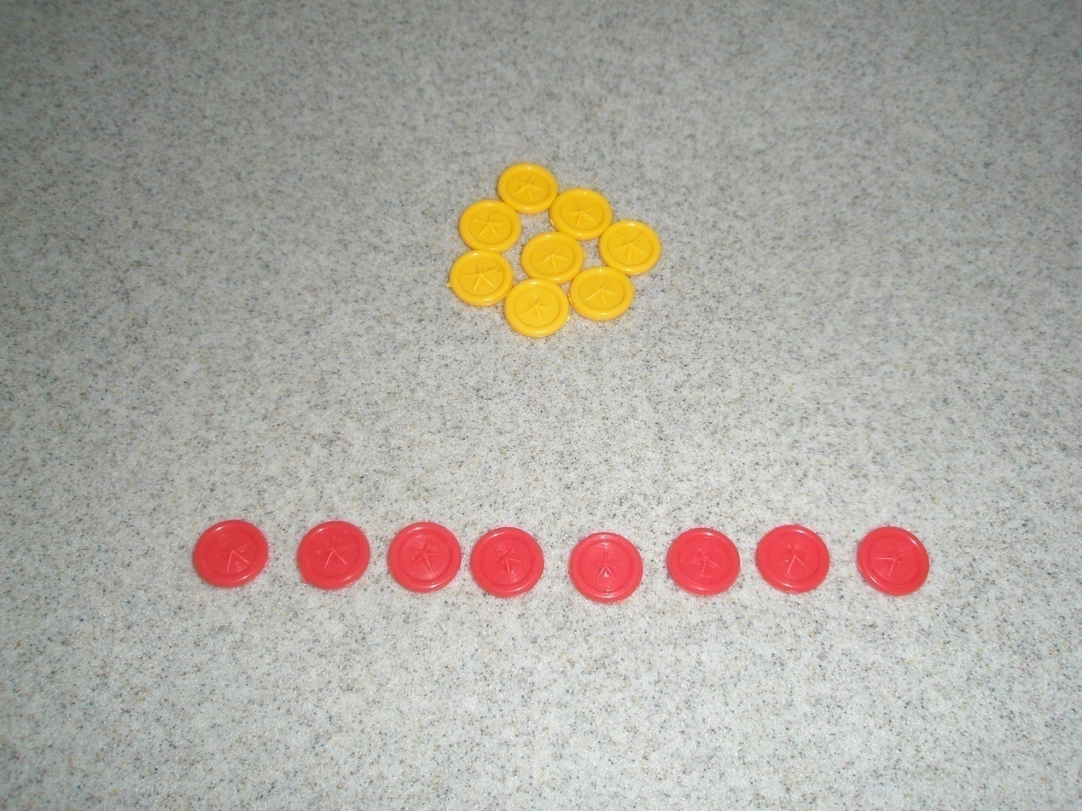Y a-t-il autant de jetons rouges que de jetons jaunes?

Comment le sais-tu?

[Cette page est intentionnellement laissée en blanc.]
La différence entre deux nombres est 6. Quels sont ces nombres?

[Cette page est intentionnellement laissée en blanc.]

Jean a invité 5 amis à venir manger une pizza. La pizza est coupée en 20 morceaux. Jean dit que chaque personne aura droit à 3 morceaux. Son frère dit qu’ils auront droit à 4 morceaux.
Qui a raison? Explique.

[Cette page est intentionnellement laissée en blanc.]

Danielle va nourrir les poules et les vaches de sa ferme. Elle compte 20 pattes. Combien de poules et combien de vaches Danielle doit-elle nourrir?
Explique ta réponse.

[Cette page est intentionnellement laissée en blanc.]

Leçon : Où placeras-tu ton nombre?

Niveau : 2e année – Le nombre
RAS 5 : Comparer et ordonner des nombres jusqu’à 100.
Problème
- Est-ce que le problème correspond bien aux grandes idées?
- Est-ce que la problématique et le défi à relever ont un lien avec les concepts mathématiques que les élèves doivent apprendre? (Van de Walle, 2008)
- Est-ce que le problème permet aux élèves d’acquérir de nouvelles connaissances tout en appliquant des connaissances qu’ils ont déjà acquises?
- Est-ce que l’énoncé du problème incite les élèves à justifier et à expliquer leurs réponses et/ou leurs stratégies?

[C, CE, L, R, V]

Problème
- Les élèves doivent ordonner des nombres sur une droite numérique et expliquer leurs démarches.

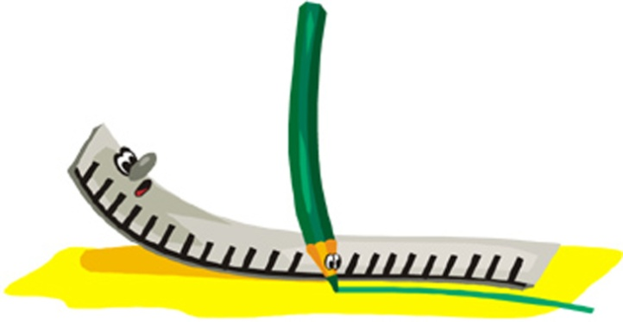

Préparatifs
Prérequis
- Qu’est-ce que les élèves savent déjà?
- Est-ce qu’il y a d’autres connaissances que les élèves doivent acquérir avant de commencer tout en s’assurant que la tâche demeure problématique?
- Il ne s’agit pas de faire une liste des prérequis, mais plutôt une liste des grandes idées.

Prérequis (ce que vous voulez vérifier)
- Savoir que la droite numérique va de gauche à droite.
- Avoir eu l’occasion de travailler avec les unités de mesure non standards.
- Être capable d’utiliser un référent sur la droite numérique.
- Identifier un nombre sur une droite numérique
entre 0 et 100.

Matériel et préparation
- Une corde à linge (laine ou ficelle)
- Une copie des nombres de 0 à 100 sur des cartons rigides.
- Pinces ou épingles à linge ou plier un carton en deux pour l’accrocher.

Déroulement de la leçon
Partie Avant
- Est-ce que les élèves semblent avoir les prérequis?
- Est-ce que les élèves comprennent le problème?
- Déterminer clairement les critères de la tâche, tels que résoudre le problème. Les élèves doivent expliquer leur raisonnement à l’oral ou à l’écrit.
- Est-ce que les élèves comprennent le vocabulaire utilisé dans le problème?
- Est-ce que la tâche simplifiée offre des possibilités de prolongement?

Avant l’activité
- Préparer une version simple de la tâche : cette étape vous permettra d’aller vérifier les connaissances des élèves en plus d’offrir un contexte de départ simple préparant à la tâche plus complexe. Utiliser des cartes de 0 à 10.
- Avoir une droite numérique vierge.
- Dire à haute voix votre stratégie pour ordonner le chiffre sur la droite.
- Apprendre le vocabulaire aux élèves. C’est une belle occasion d’enseigner le vocabulaire mathématique en immersion.
- Demandez maintenant aux élèves de situer les nombres 7, 1, 8, 10 et 3 tout en leur demandant d’expliquer leur raisonnement. Demandez aux élèves si les nombres sont bien placés et s’il y a d’autres raisonnements possibles. Laissez-leur le temps de s’exprimer.
- Faire des prolongements :
    - Ajouter d’autres nombres à la droite numérique.
    - Allonger la corde et demander aux élèves de faire les ajustements nécessaires.

- Prérequis (ce que vous voulez vérifier)
- Repasser les prérequis non révisés dans la tâche plus simple.

- Problème
- Énoncer le problème aux élèves :
- Les élèves doivent ordonner des nombres décimaux compris entre 0 et 1 et expliquer leur raisonnement.

- Objectifs
- Changer la droite numérique mais garder la même longueur.
- Les élèves doivent piger 5 nombres entre 0 et 100 (par exemple, les nombres 54, 0, 95, 91 et 30) et les placer sur la droite numérique.
- Les élèves doivent expliquer leurs stratégies et justifier leur utilisation.
Partie Pendant
- Est-ce que les élèves travaillent et communiquent leurs idées clairement?
- Est-ce que les élèves organisent clairement leurs idées? (à l’oral et à l’écrit)
- Comment encourager les élèves à persévérer?
- Est-ce qu’ils ont besoin de matériel de manipulation?
- Ne donnez pas des solutions, offrez plutôt des suggestions.
- Est-ce qu’il y a des possibilités de prolongement dans cette tâche?
Pendant l’activité
- Laisser les élèves discuter de leurs stratégies, circuler et observer les échanges entre les élèves.
- Demander aux élèves pourquoi ils ont choisi cet emplacement pour un nombre sur la droite.
- Inciter les élèves à décrire les étapes qu’ils ont suivies pour trouver leur réponse.
- Encourager la prise de risque.
- Permettre les erreurs de placement. Les élèves vont probablement s’en rendre compte et ils devront tenter de convaincre les autres.
- Différencier l’enseignement si le besoin est nécessaire. Modifier ou ajuster la tâche pour les élèves qui en ont besoin.
- Si nécessaire, revoir les conventions mathématiques qui aideront les élèves à progresser et à expliquer leurs stratégies (avec tout le groupe, en petit groupe ou de façon individuelle).
Après l’activité
Partie Après
- Est-ce que les élèves communiquent leurs stratégies clairement?
- Comment assurer la participation de toute la classe lors du partage?
- Assurez-vous de ne pas accorder plus de valeur à une stratégie qu’à une autre. C’est à l’élève de décider quelle stratégie il comprend et choisit d’adopter.
- Est-ce qu’il y a des possibilités de prolongement dans la tâche?
- Faire ressortir les différentes façons de placer un nombre donné sur la droite numérique.
- Demander aux élèves de clarifier leurs stratégies si elles ne semblent pas claires. Par exemple, ils pourraient présenter leurs méthodes au tableau ou sur un papier de grand format.
- Si nécessaire, poser une question pour amener l’élève à clarifier sa stratégie.
- L’enseignant peut aussi contribuer à la discussion en partageant sa stratégie tout en s’assurant qu’il n’accorde pas plus d’importance à la sienne qu’à celles des élèves.
- Clarifier une ou deux conventions mathématiques, selon la leçon.
- Proposer des prolongements.
  - Changer la droite numérique pour qu’elle soit de 30 à 80. Est-ce que les stratégies utilisées auparavant fonctionnent encore?
  - Est-ce qu’il y a d’autres stratégies possibles? Les élèves auront ainsi un autre contexte dans lequel ils pourront réutiliser ou raffiner leurs stratégies.
  - Insérer une erreur sur la droite numérique.
  - Procéder par ordre décroissant.

Évaluation
Évaluation
- Est-ce que mon outil d’évaluation accorde autant d’importance au processus qu’au contenu?
- Est-ce que mon outil d’évaluation me permettra de vérifier la compréhension d’un concept ou la connaissance d’une convention mathématique?
- Est-ce que mon outil d’évaluation permettra de vérifier la profondeur de la compréhension de l’élève, à ce moment précis?

- Planifier votre évaluation.
Il importe de bien planifier les tâches d’évaluation. Voici quelques questions qui pourraient vous aider dans la planification de l’évaluation.
- Pourquoi est-ce que j’évalue?
- Qu’est-ce que j’évalue?
- Quelle méthode d’évaluation devrais-je utiliser?
- Comment puis-je garantir la qualité de cette évaluation?
- Comment puis-je exploiter les données de cette évaluation?

- Sélectionner votre outil d’évaluation.
Voici quelques possibilités :
- Les notes anecdotiques
- Les grilles d’observation
- Le portfolio
- Les entretiens individuels

- Élaborer votre outil d’évaluation.
Selon le résultat d’apprentissage choisi :
- Les élèves ont-ils déjà été placés dans ce contexte d’enseignement par la résolution de problèmes?
- Quels types de réponses pourraient correspondre à des niveaux donnés de rendement dans le cadre d’un cheminement d’apprentissage?
- À quoi servira cet outil d’évaluation? Comment vais-je exploiter les données recueillies?

Conventions mathématiques/compréhension

Convention | Compréhension
- Les intervalles doivent être égaux.  - La valeur de position. | - Approfondir le sens du nombre.  - Approfondir la valeur de position.

[Cette page est intentionnellement laissée en blanc.]

Niveau : Mathématiques 1re année – La forme et l’espace (la mesure)
RAS 1 : Démontrer une compréhension de la notion de mesure en tant que processus de comparaison en :
- identifiant des attributs qui peuvent être comparés;
- ordonnant des objets;
- formulant des énoncés de comparaison;
- remplissant, en couvrant ou en appariant.
[C, L, R, RP, V]

Convention | Compréhension

Niveau : RAS :
Convention | Compréhension

Niveau : RAS :
Convention | Compréhension

[Cette page est intentionnellement laissée en blanc.]

C’est à vous maintenant…

Planifier un résultat d’apprentissage pour votre niveau

Leçon :

Niveau :
RAS et/ou grande(s) idée(s) :

Problème
- Est-ce que le problème correspond bien aux grandes idées?
- Est-ce que la problématique et le défi à relever ont un lien avec les concepts mathématiques que les élèves doivent apprendre?
(Van de Walle, 2008)
- Est-ce que le problème permet aux élèves d’acquérir de nouvelles connaissances tout en appliquant des connaissances qu’ils ont déjà acquises?
- Est-ce que l’énoncé du problème incite les élèves à justifier et à expliquer leurs réponses et/ou leurs stratégies?
Problème (Inscrire le problème que vous avez choisi.)

Préparatifs

Prérequis (ce que vous voulez vérifier)
Prérequis
- Qu’est-ce que les élèves savent déjà?
- Est-ce qu’il y a d’autres connaissances que les élèves doivent acquérir avant de commencer tout en s’assurant que la tâche demeure problématique?
- Il ne s’agit pas de faire une liste des prérequis, mais plutôt une liste des grandes idées.

Matériel et préparation

Déroulement de la leçon

Avant l’activité
Partie Avant
- Est-ce que les élèves semblent avoir les prérequis?
- Est-ce que les élèves comprennent le problème?
- Déterminer clairement les critères de la tâche, tels que résoudre le problème. Les élèves doivent expliquer leur raisonnement à l’oral ou à l’écrit.
- Est-ce que les élèves comprennent le vocabulaire utilisé dans le problème?
- Est-ce que la tâche simplifiée offre des possibilités de prolongement?
- Préparer une version simple de la tâche :

- Prérequis (ce que vous voulez vérifier)

- Objectifs

Pendant l’activité
Partie Pendant
- Est-ce que les élèves travaillent et communiquent leurs idées clairement?
- Est-ce que les élèves organisent clairement leurs idées? (à l’oral et à l’écrit)
- Comment encourager les élèves à persévérer?
- Est-ce qu’ils ont besoin de matériel de manipulation?
- Ne donnez pas des solutions, offrez plutôt des suggestions.
- Est-ce qu’il y a des possibilités de prolongement dans cette tâche?

Après l’activité :
Partie Après
- Est-ce que les élèves communiquent leurs stratégies clairement?
- Comment assurer la participation de toute la classe lors du partage?
- Assurez-vous de ne pas accorder plus de valeur à une stratégie qu’à une autre. C’est à l’élève de décider quelle stratégie il comprend et qu’il choisit d’adopter.
- Est-ce qu’il y a des possibilités de prolongement dans cette tâche?

Évaluation
Évaluation
- Est-ce que mon outil d’évaluation accorde autant d’importance au processus qu’au contenu?
- Est-ce que mon outil d’évaluation me permettra de vérifier la compréhension d’un concept ou la connaissance d’une convention mathématique?
- Est-ce que mon outil d’évaluation permettra de vérifier la profondeur de la compréhension de l’élève, à ce moment précis?

- Planifier votre évaluation.

- Sélectionner votre outil d’évaluation.

- Élaborer votre outil d’évaluation.

Conventions mathématiques/compréhension

Convention | Compréhension

Modifier un problème

[Cette page est intentionnellement laissée en blanc.]

Activité : Tableau de Frayer

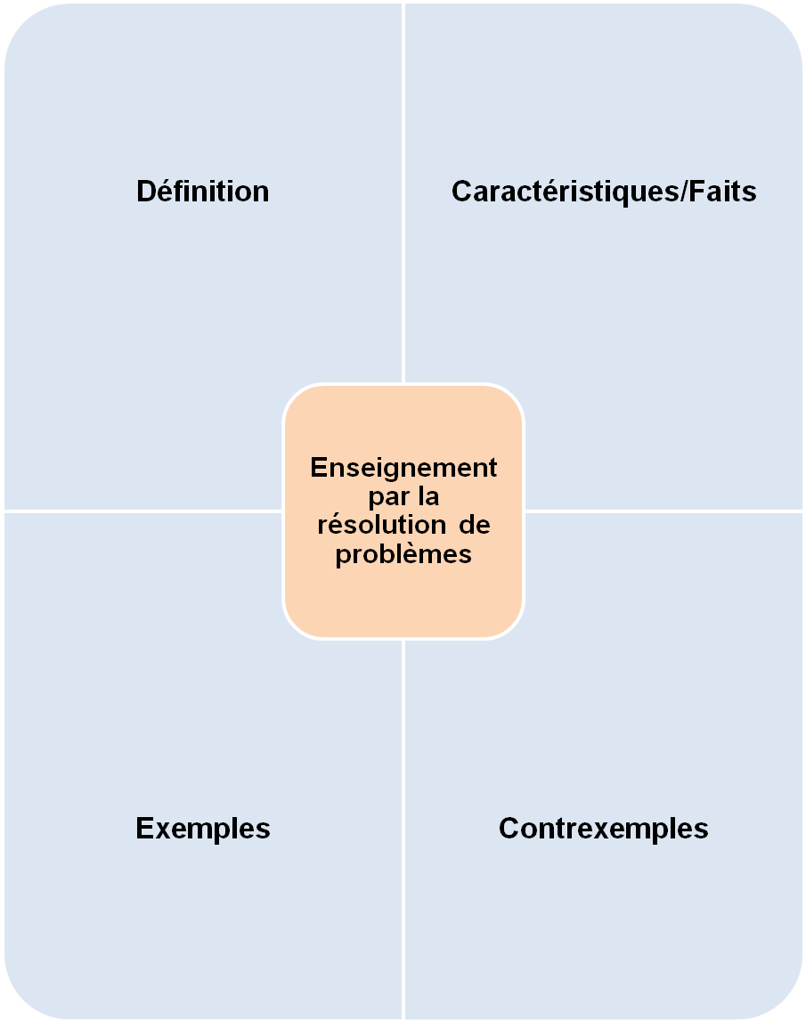

[Cette page est intentionnellement laissée en blanc.]

Aspects pédagogiques

Contexte du
problème

Rôle de
l’enseignant

Rôle de
l’élève

Climat de la salle de classe

[Cette page est intentionnellement laissée en blanc.]

Document PowerPoint

[Cette page est intentionnellement laissée en blanc.]

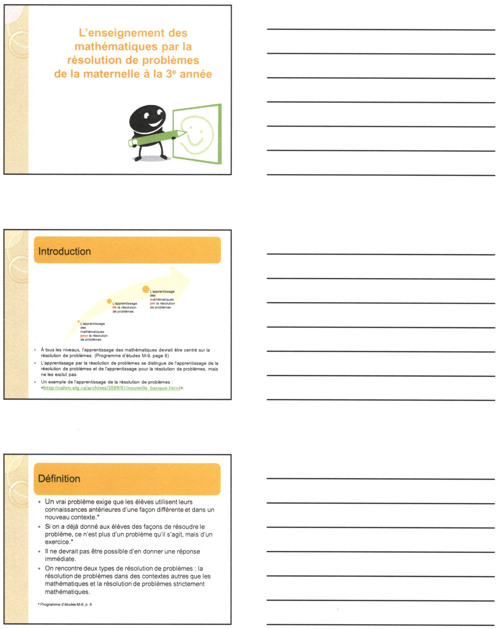

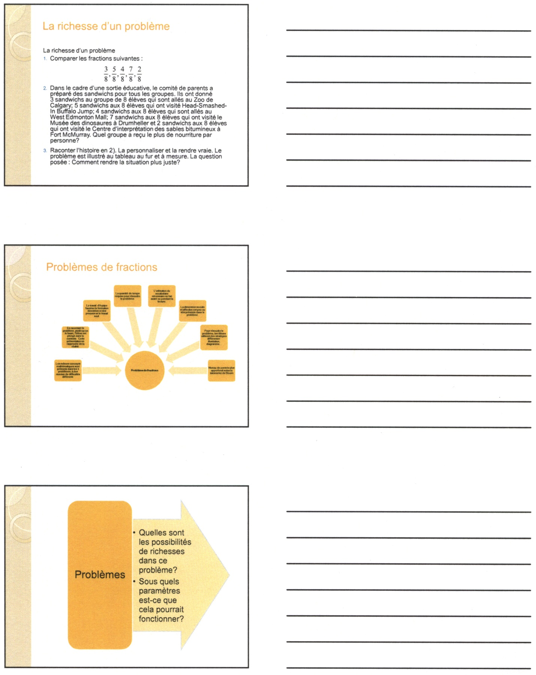
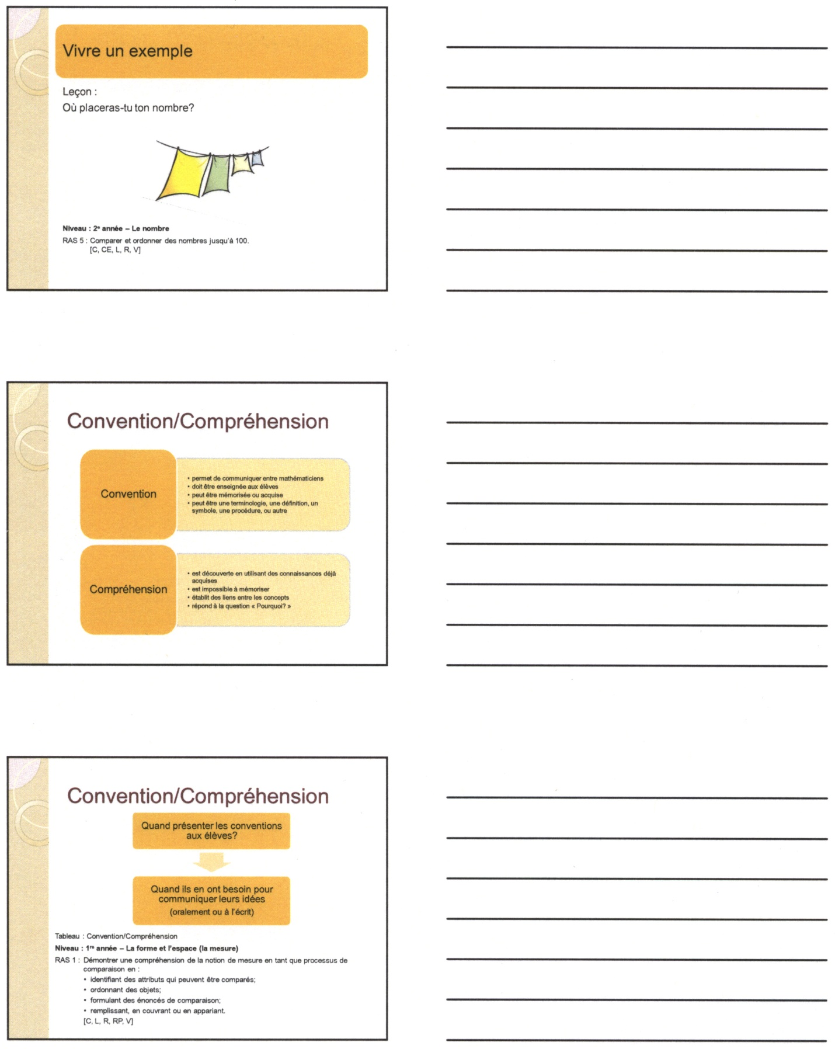
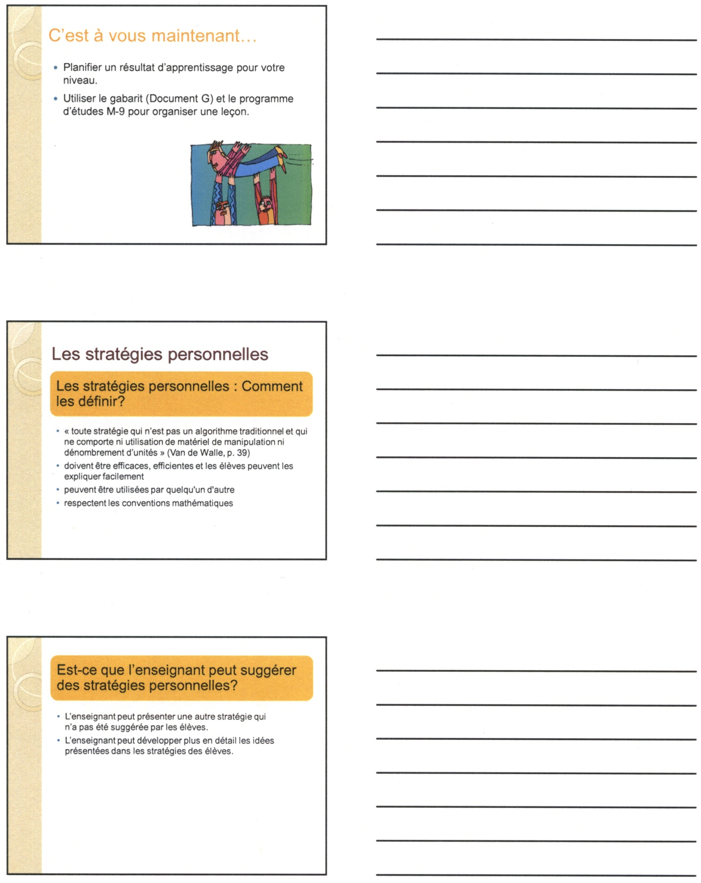
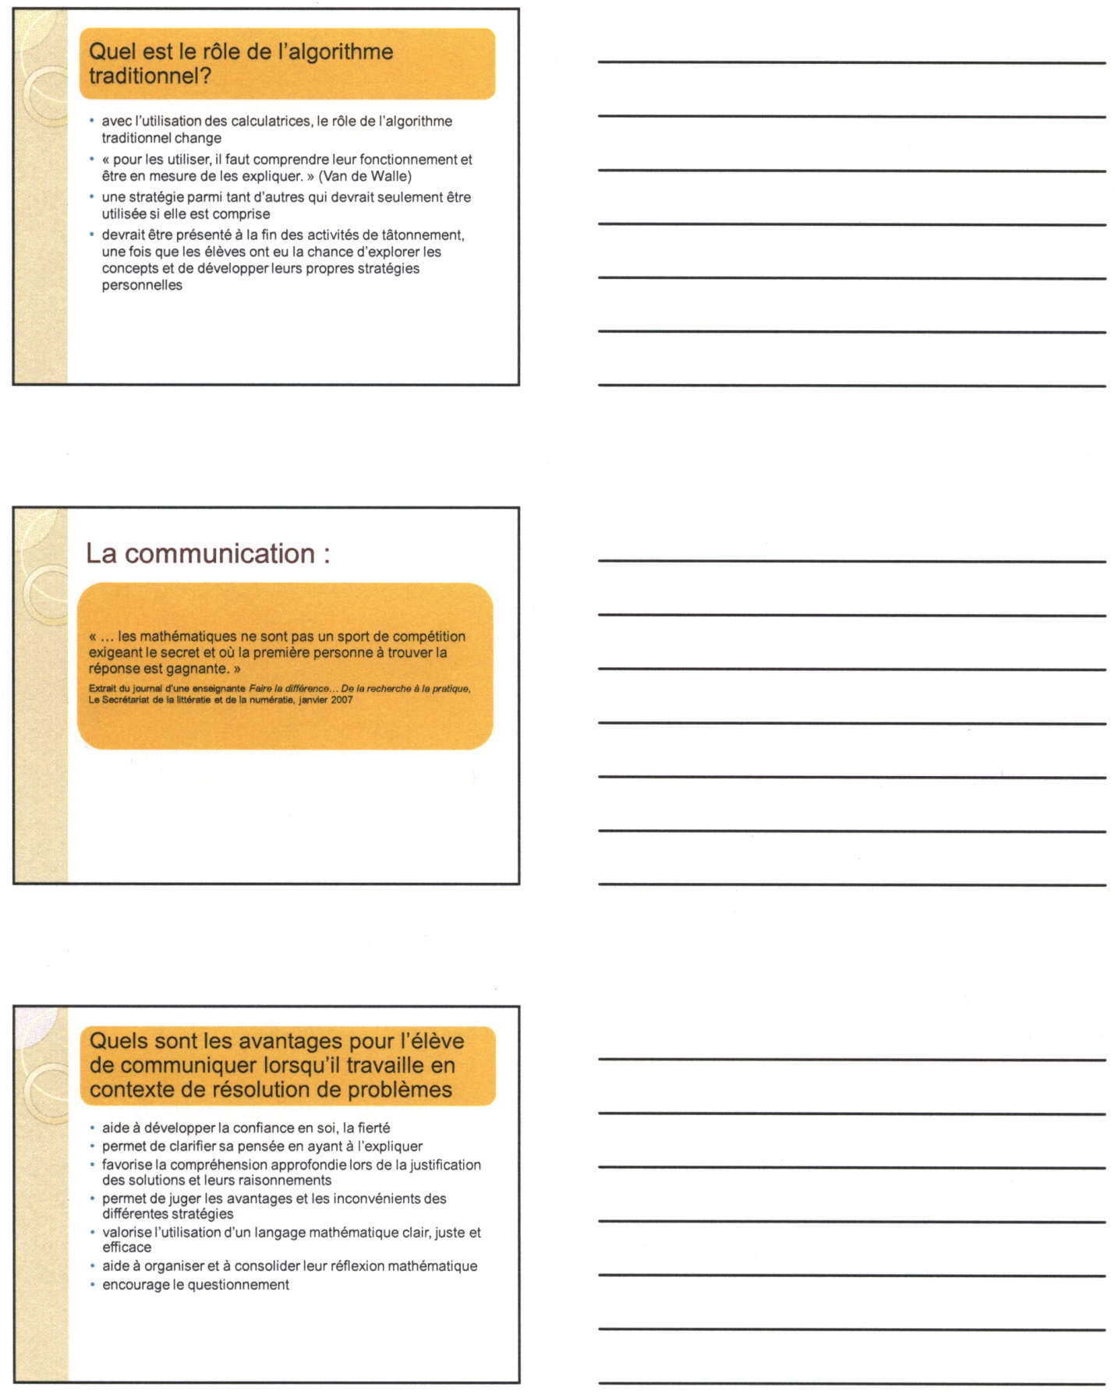
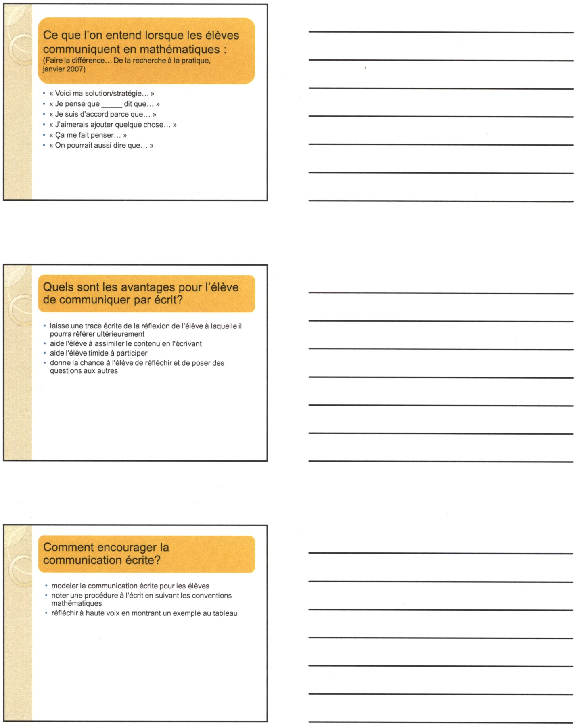
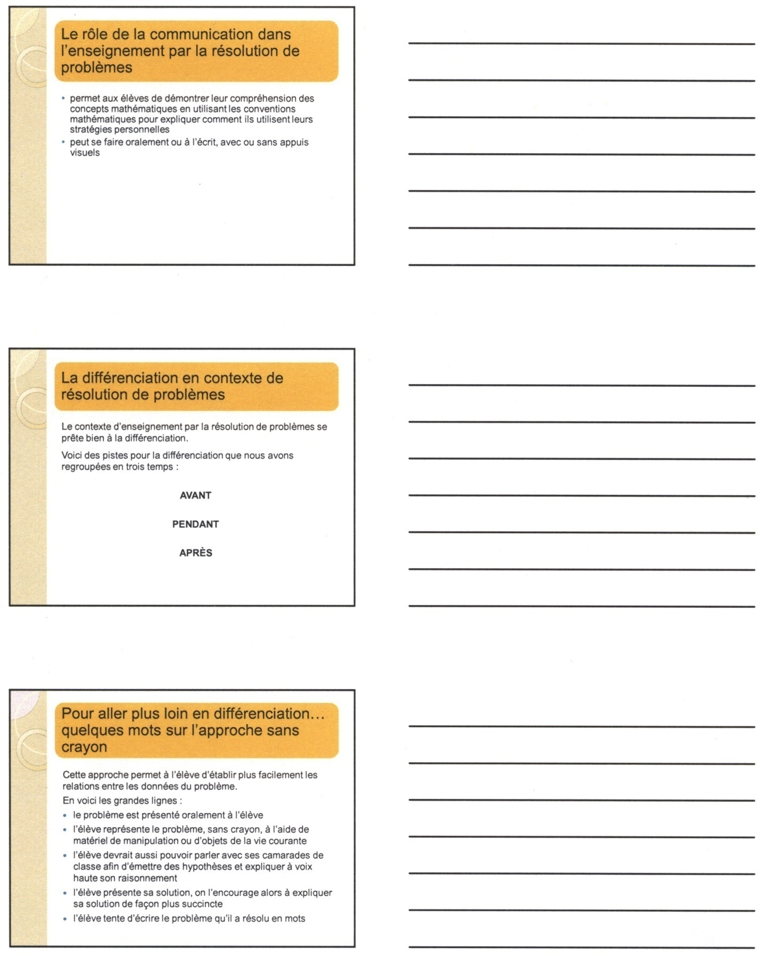
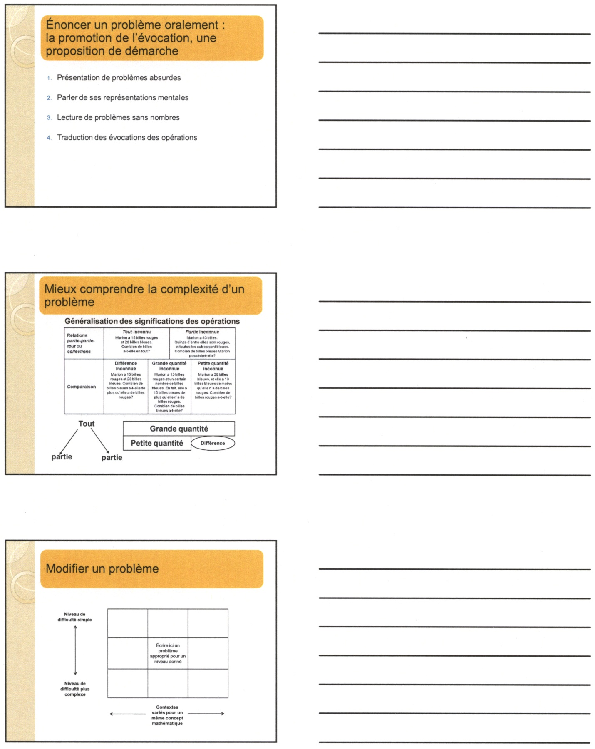
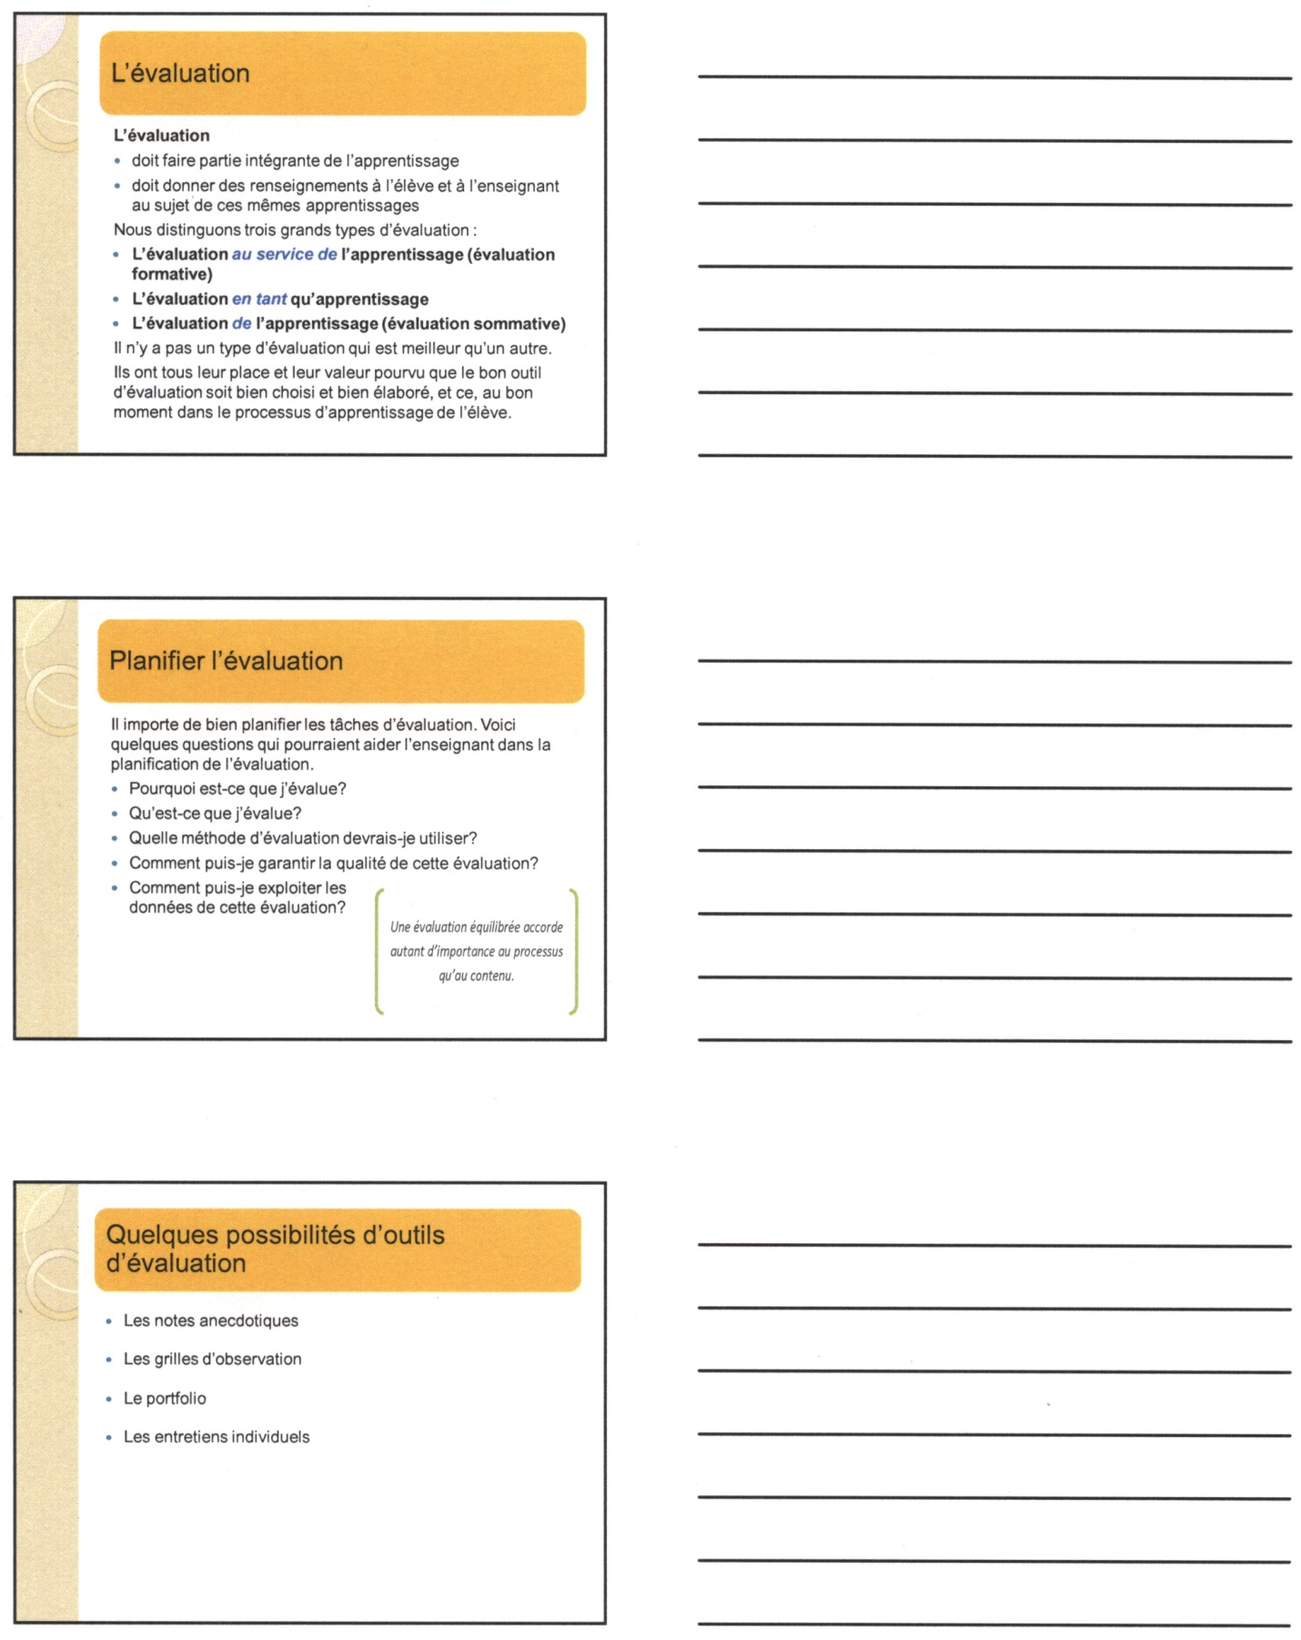
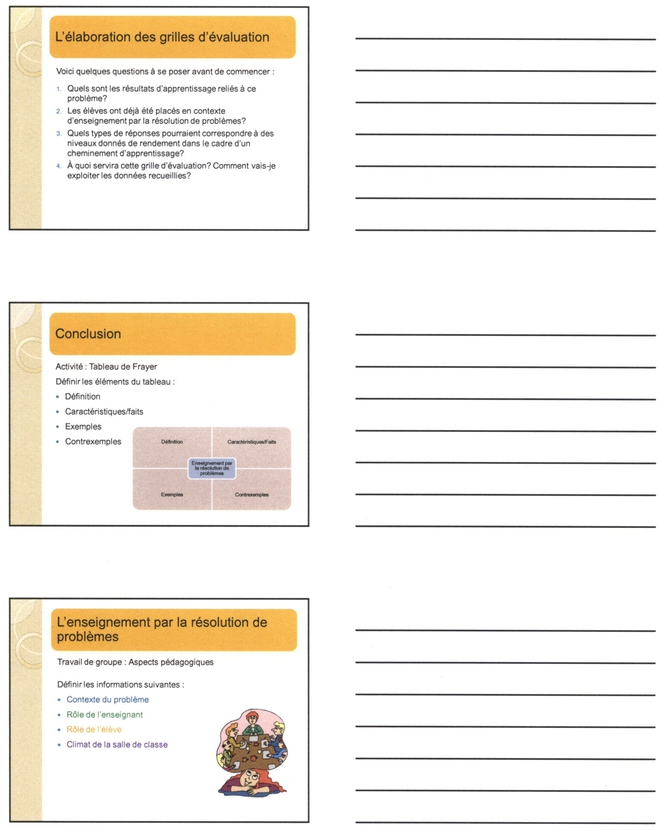
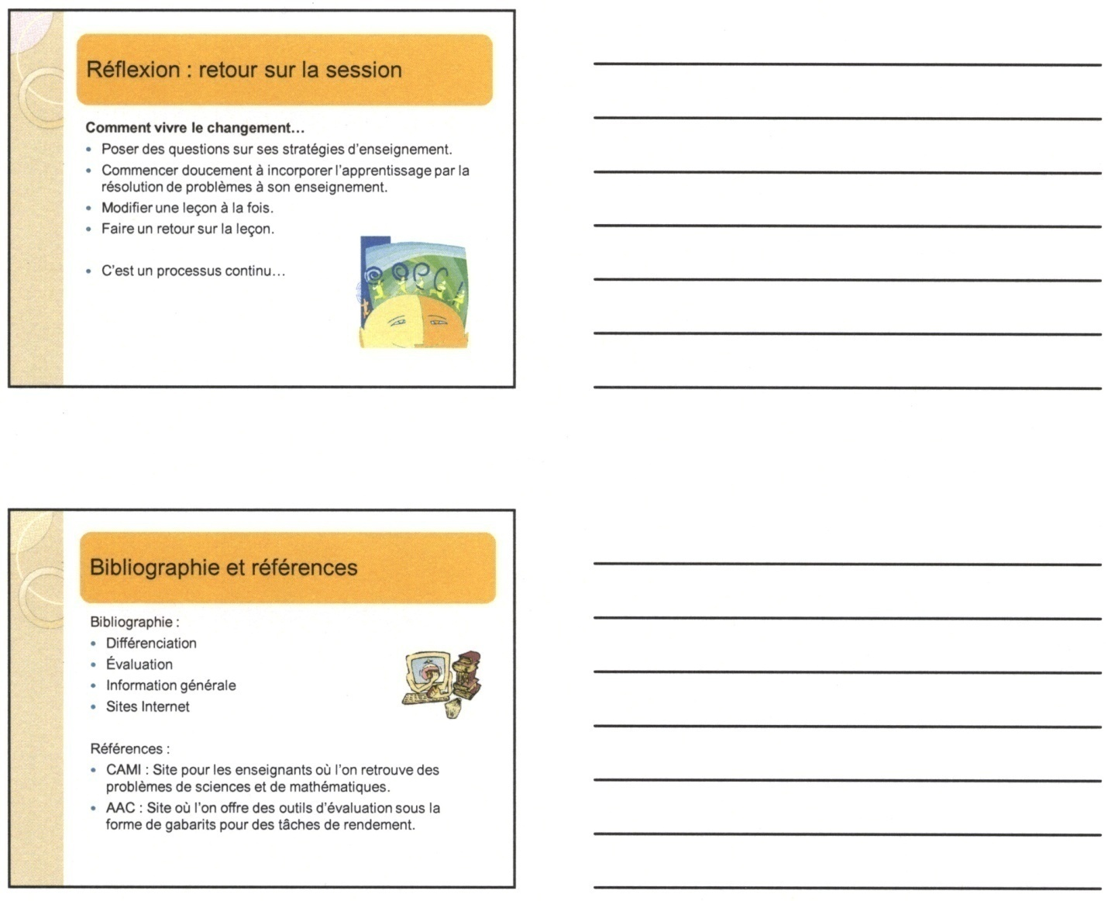

[Cette page est intentionnellement laissée en blanc.]

Mathématiques M-9 de l’Alberta

Programme d’études
avec les indicateurs de rendement

[Cette page est intentionnellement laissée en blanc.]

Maternelle
Domaine : Le nombre | Résultat d’apprentissage général : Développer le sens du nombre.
Résultats d’apprentissage spécifiques  L’élève devra : | Indicateurs de rendement  Les indicateurs qui suivent peuvent servir à déterminer si l’élève a bien atteint le résultat d’apprentissage spécifique correspondant.
1. Énoncer un à un la suite des nombres de 1 à 10 et de 10 à 1 à partir de n’importe lequel de ces nombres.  [C, L, V] | - Nommer le nombre qui vient après un nombre donné, de un à neuf.  - Nommer le nombre qui vient avant un nombre donné, de deux à dix.  - Réciter les noms des nombres compris entre deux nombres donnés (en ordre croissant de un à dix et en ordre décroissant de dix à un) en utilisant des aides visuelles.
2. Subitizer (reconnaître du premier coup d’œil) des arrangements familiers de 1 à 5 objets (ou points) et les nommer.  [C, CE, L, V] | - Regarder brièvement un arrangement familier de 1 à 5 objets (ou points) donné, et identifier le nombre représenté sans compter.  - Identifier le nombre représenté par un arrangement familier d’objets (ou de points) donné dans une grille de cinq.
3. Faire le lien entre chaque numéral de 1 à 10 et sa quantité correspondante.  [L, R, V] | - Construire un ensemble d’objets correspondant à un numéral donné.  - Nommer le nombre représenté par un ensemble d’objets donné.  - Montrer le nombre de doigts correspondant à un numéral donné.  - Apparier des numéraux (pluriel de numéral) à leurs représentations visuelles données.
4. Représenter et décrire des nombres de 2 à 10, de façon concrète et imagée.  [C, CE, L, R, V] | - Décomposer un nombre d’objets donnés, en deux parties, en utilisant ses doigts, des jetons ou d’autres objets et identifier le nombre d’objets dans chacune des parties.  - Représenter un nombre donné, décomposé en deux parties en utilisant des images et indiquer le nombre d’objets inclus dans chacune des parties.
5. Comparer des quantités de 1 à 10 par correspondance biunivoque.  [C, L, V] | - Construire un ensemble d’objets contenant un nombre supérieur à, inférieur à ou égal au nombre d’objets contenus dans un autre ensemble donné.  - Comparer deux ensembles donnés par comparaison directe et les décrire en employant des termes tels que « il y a plus », « il y a moins » et « il y a autant » ou « il y a le même nombre ».

Maternelle
Domaine : Les régularités et les relations  (les régularités) | Résultat d’apprentissage général : Décrire le monde et résoudre des problèmes à l’aide des régularités.
Résultats d’apprentissage spécifiques  L’élève devra : | Indicateurs de rendement  Les indicateurs qui suivent peuvent servir à déterminer si l’élève a bien atteint le résultat d’apprentissage spécifique correspondant.
1. Démontrer une compréhension des régularités répétitives (à deux ou trois éléments) en :  - identifiant;  - reproduisant;  - prolongeant;  - créant;  des régularités à l’aide de matériel de manipulation, de sons et d’actions.  [C, L, RP, V]  [TIC : P2-1.1] | - Différencier des régularités répétitives et des suites non répétitives dans un ensemble donné en indiquant la partie qui se répète.  - Reproduire une régularité répétitive donnée, ex. : d’actions, de sons, de couleurs, de tailles, de formes ou d’orientations, et décrire cette régularité.  - Prolonger une variété de régularités répétitives données, de deux répétitions complètes.  - Créer une régularité répétitive à l’aide de matériel de manipulation, d’instruments de musique ou d’actions et décrire la régularité.  - Identifier et décrire une régularité répétitive dans la classe, l’école ou à l’extérieur, ex. : dans une chanson familière ou dans une comptine.
2. Trier un ensemble d’objets à partir d’un seul attribut et expliquer la règle de triage.  [C, L, R, RP, V] | - Identifier un attribut commun à un ensemble d’objets.  - Trier un ensemble d’objets donné selon un seul attribut; exemple, la couleur, et expliquer la règle.

Maternelle
Domaine : La forme et l’espace (la mesure) | Résultat d’apprentissage général : Résoudre des problèmes à l’aide de mesures directes et indirectes.
Résultats d’apprentissage spécifiques  L’élève devra : | Indicateurs de rendement  Les indicateurs qui suivent peuvent servir à déterminer si l’élève a bien atteint le résultat d’apprentissage spécifique correspondant.
1. Utiliser la comparaison directe pour comparer deux objets en se basant sur un seul attribut tel que la longueur (hauteur), la masse (poids) et le volume (capacité).  [C, L, R, RP, V] | - Comparer la longueur (hauteur) de deux objets donnés en employant les comparatifs plus court, plus long, moins haut, plus haut ou presque la même longueur (hauteur) et expliquer la comparaison.  - Comparer la masse (poids) de deux objets donnés en employant les comparatifs plus léger, plus lourd ou presque la même masse (poids) et expliquer la comparaison.  - Comparer le volume (capacité) de deux objets donnés en employant les comparatifs moins, plus, plus gros, plus petit ou presque le même volume (capacité) et expliquer la comparaison.
Maternelle
Domaine : La forme et l’espace  (les objets à trois dimensions et les figures à deux dimensions) | Résultat d’apprentissage général : Décrire les propriétés d’objets à trois dimensions et de figures à deux dimensions, et analyser les relations qui existent entre elles.
Résultats d’apprentissage spécifiques  L’élève devra : | Indicateurs de rendement  Les indicateurs qui suivent peuvent servir à déterminer si l’élève a bien atteint le résultat d’apprentissage spécifique correspondant.
2. Trier des objets à trois dimensions en se basant sur un seul attribut.  [C, L, R, RP, V] | - Identifier un attribut commun à un ensemble d’objets à trois dimensions.  - Trier les objets à trois dimensions familiers d’un ensemble donné en se basant sur un seul de leurs attributs, tel que leur taille ou leur forme, et expliquer la règle appliquée pour les trier.  - Déterminer la différence entre deux ensembles d’éléments triés au préalable en expliquant la règle appliquée pour les trier.
3. Construire et décrire des objets à trois dimensions.  [L, RP, V] | - Créer une représentation d’un objet à trois dimensions donné à l’aide de matériel de manipulation tel que de la pâte à modeler ou des blocs, puis comparer cette représentation avec l’objet à trois dimensions original.  - Décrire un objet à trois dimensions donné en utilisant des termes ou expressions tels que gros, petit, rond, comme une boîte ou comme une canette.

Première année
Domaine : Le nombre | Résultat d’apprentissage général : Développer le sens du nombre.
Résultats d’apprentissage spécifiques  L’élève devra : | Indicateurs de rendement  Les indicateurs qui suivent peuvent servir à déterminer si l’élève a bien atteint le résultat d’apprentissage spécifique correspondant.
1. Énoncer la suite des nombres de 0 à 100 en comptant :  - un par un entre deux nombres donnés;  - un par un à rebours de 20 à 0;  - par sauts de 2 et par ordre croissant jusqu’à 20 à partir de 0;  - par sauts de 5 et de 10 par ordre croissant jusqu’à 100 à partir de 0.  [C, CE, L, V] | - Réciter un par un les nombres compris entre deux nombres donnés (entre 0 et 100), par ordre croissant.  - Réciter un par un les nombres compris entre deux nombres donnés (entre 0 et 20), par ordre décroissant.  - Noter un numéral donné de 0 à 100 symboliquement quand il est présenté oralement.  - Lire un numéral donné de 0 à 100 quand il est présenté symboliquement.  - Compter de 0 à 20 par sauts de 2.  - Compter de 0 à 100 par sauts de 5.  - Compter de 0 à 100 par sauts de 10.  - Lire et identifier des numéraux dans l’environnement.  - Identifier et corriger les erreurs et les omissions dans une suite de nombres donnée.
2. Subitizer (reconnaître du premier coup d’œil) des arrangements familiers de 1 à 10 objets (ou points) et les nommer.  [C, CE, L, V] | - Regarder brièvement un arrangement familier d’objets ou de points donnés et indiquer combien il y a d’objets ou de points, sans les compter.  - Identifier le nombre représenté par un arrangement d’objets (ou de points) donné dans une grille de dix.
Première année
Domaine : Le nombre (suite) | Résultat d’apprentissage général : Développer le sens du nombre.
3. Démontrer une compréhension de la notion du comptage en :  - indiquant que le dernier nombre énoncé précise « combien »;  - montrant que tout ensemble a un « compte » unique;  - débutant le compte à partir d’un nombre connu;  - utilisant des parties ou des groupes égaux pour compter les éléments d’un ensemble.  [C, CE, L, R, V] | - Répondre à la question « Combien y a-t-il d’objets dans cet ensemble? » en utilisant le dernier nombre compté dans un ensemble donné.  - Identifier et corriger des erreurs de comptage dans une suite de dénombrement donnée.  - Démontrer que le compte d’un ensemble d’objets donné ne change pas quel que soit l’ordre dans lequel ils sont comptés.  - Compter le nombre d’objets dans un ensemble donné, en modifier la disposition, prédire de nouveau le compte de l’ensemble, et recompter pour vérifier la prédiction.  - Déterminer le nombre total d’objets dans un ensemble donné à partir d’une quantité connue et débuter le compte à partir de celle-ci.  - Compter une quantité donnée en utilisant des groupes de 2, de 5 ou de 10 objets ou en débutant le compte à partir d’un nombre connu.
4. Représenter et décrire des nombres jusqu’à 20, de façon concrète, imagée et symbolique.  [C, L, V] | - Représenter un nombre donné jusqu’à 20 à l’aide de matériel de manipulation, incluant des grilles de dix et du matériel de base dix.  - Lire un nombre donné exprimé en mots ou sous forme symbolique, jusqu’à 20.  - Disposer n’importe quelle quantité donnée (jusqu’à 20) en deux parties, et indiquer le nombre d’objets inclus dans chaque partie.  - Modéliser un nombre donné à l’aide de deux objets différents, ex. : le nombre représentant 10 bureaux est le même nombre que celui qui représente 10 crayons.  - Placer sur une droite numérique des numéraux (pluriel de numéral) donnés en utilisant les points de repère 0, 5, 10 et 20.  - Trouver des exemples d’un nombre donné dans l’environnement.
Première année
Domaine : Le nombre (suite) | Résultat d’apprentissage général : Développer le sens du nombre.
5. Comparer des ensembles comportant jusqu’à 20 éléments pour résoudre des problèmes en utilisant :  - les référents;  - la correspondance biunivoque.  [C, CE, L, R, RP, V] | - Construire un ensemble égal à un autre ensemble donné comportant jusqu’à 20 éléments.  - Construire un ensemble qui inclut plus d’éléments, moins d’éléments ou un nombre égal d’éléments qu’un ensemble donné.  - Construire plusieurs ensembles d’objets différents comprenant le même nombre d’éléments donné.  - Comparer deux ensembles donnés à l’aide de la correspondance biunivoque et les décrire en employant des termes comparatifs tels que plus, moins ou autant.  - Comparer un ensemble à un référent donné en employant des termes comparatifs.  - Résoudre un problème donné (images et mots) qui comporte des comparaisons de deux quantités.
6. Estimer des quantités jusqu’à 20 en utilisant des référents.  [C, CE, L, R, RP, V] | - Estimer une quantité donnée en la comparant à un référent (une quantité connue).  - Sélectionner une estimation d’une quantité connue donnée en choisissant entre au moins deux estimations proposées et expliquer son choix.
7. Démontrer une compréhension de la conservation des nombres.  [C, R, V] | - Expliquer pourquoi, pour un nombre donné de jetons, ce nombre demeure inchangé, quelle que soit la façon de les regrouper.  - Répartir de plus d’une façon les jetons d’un ensemble.
8. Identifier le nombre, jusqu’à 20, qui est :  - un de plus;  - deux de plus;  - un de moins  - deux de moins;  qu’un nombre donné.  [C, CE, L, R, V] | - Nommer le nombre qui est un de plus, deux de plus, un de moins ou deux de moins qu’un nombre donné, jusqu’à 20.  - Représenter à l’aide de grilles de dix, un nombre qui est un de plus, deux de plus, un de moins ou deux de moins qu’un nombre donné.
Première année
Domaine : Le nombre (suite) | Résultat d’apprentissage général : Développer le sens du nombre.
9. Démontrer une compréhension de l’addition de nombres dont les solutions ne dépassent pas 20 et les faits de soustraction correspondants, de façon concrète, imagée et symbolique en :  - utilisant le langage courant et celui des mathématiques pour décrire des opérations d’addition et de soustraction;  - créant et en résolvant des problèmes contextualisés qui comportent des additions et des soustractions;  - modélisant des additions et des soustractions à l’aide d’objets et d’images, puis en notant le processus de façon symbolique.  [C, CE, L, R, RP, V] | - Mimer un problème donné présenté dans une histoire racontée ou lue en groupe.  - Indiquer si le scénario d’un problème donné représente l’action d’additionner ou de soustraire.  - Représenter avec du matériel de manipulation les nombres et les actions présentés dans un problème donné, et les noter sous la forme de croquis et (ou) de phrases numériques.  - Créer un problème d’addition inspiré par une expérience vécue, et en mimer l’action à l’aide de jetons.  - Créer un problème de soustraction inspiré par une expérience vécue, et en mimer l’action à l’aide de jetons.  - Créer un problème correspondant à une phrase numérique (équation).  - Représenter un problème donné de façon imagée ou symbolique pour montrer l’action d’additionner (ou de soustraire) et résoudre le problème.
10. Décrire et utiliser des stratégies de calcul mental (autres que la mémorisation) telles que :  - en débutant le compte à partir d’un nombre connu pour avancer ou reculer;  - obtenir 10;  - se référer à un double connu;  - se servir de l’addition pour soustraire;  pour les faits d’addition jusqu’à 18 et les faits de soustraction correspondants.  [C, CE, L, R, RP, V] | (On ne s’attend pas à ce que les élèves mémorisent tous les faits d’addition et de soustraction, mais qu’ils prennent conscience de l’existence de stratégies utiles pour déterminer des sommes et des différences.)  - Appliquer et décrire une stratégie personnelle pour déterminer une somme donnée.  - Appliquer et décrire une stratégie personnelle pour déterminer une différence donnée.  - Écrire le fait de soustraction correspondant au fait d’addition donné.  - Écrire le fait d’addition correspondant au fait de soustraction donné.
Première année
Domaine : Les régularités et les relations  (les régularités) | Résultat d’apprentissage général : Décrire le monde et résoudre des problèmes à l’aide des régularités.
Résultats d’apprentissage spécifiques  L’élève devra : | Indicateurs de rendement  Les indicateurs qui suivent peuvent servir à déterminer si l’élève a bien atteint le résultat d’apprentissage spécifique correspondant.
1. Démontrer une compréhension des régularités répétitives (de deux à quatre éléments) en :  - décrivant;  - reproduisant;  - prolongeant;  - créant;  des régularités à l’aide de matériel de manipulation, de diagrammes, de sons et d’actions.  [C, R, RP, V]  [TIC : P2-1.1] | - Décrire une régularité répétitive donnée contenant de deux à quatre éléments dans la partie qui se répète.  - Identifier et décrire les erreurs dans une régularité répétitive donnée.  - Identifier et décrire le ou les éléments manquants dans une régularité répétitive donnée.  - Créer et décrire une régularité répétitive à l’aide de matériel de manipulation, de diagrammes, de sons et d’actions.  - Reproduire et prolonger une régularité répétitive donnée à l’aide de matériel de manipulation, de diagrammes, de sons et d’actions.  - Identifier et décrire une régularité répétitive donnée dans l’environnement, ex. : dans la classe, à l’extérieur et en utilisant un langage courant.  - Identifier des évènements répétitifs, ex. : les jours de la semaine, les anniversaires et les saisons.
2. Convertir, d’un mode de représentation à un autre, des régularités répétitives.  [C, L, R, V] | - Représenter une régularité répétitive donnée dans un autre mode, ex. : en substituant des actions à des sons ou des couleurs à des formes, ABC ABC à ours, aigle, poisson, ours, aigle, poisson.  - Décrire une régularité répétitive donnée à l’aide d’un code alphabétique, ex. : ABC ABC…
3. Trier un ensemble d’objets à partir d’un seul attribut et expliquer la règle de triage.  [C, L, R, V] | - Identifier un attribut commun à un ensemble donné d’objets.  - Choisir un attribut et trier un ensemble d’objets donné selon cet attribut.  - Trier un ensemble d’objets donnés selon une règle donnée.  - Déterminer la différence entre deux ensembles d’objets triés et expliquer la règle possiblement utilisée.
Première année
Domaine : Les régularités et les relations  (les variables et les équations) | Résultat d’apprentissage général : Représenter des expressions algébriques de plusieurs façons.
Résultats d’apprentissage spécifiques  L’élève devra : | Indicateurs de rendement  Les indicateurs qui suivent peuvent servir à déterminer si l’élève a bien atteint le résultat d’apprentissage spécifique correspondant.
4. Décrire l’égalité comme un équilibre, et l’inégalité comme un déséquilibre, de façon concrète et imagée (0 à 20).  [C, L, R, V] | - Construire deux ensembles égaux à l’aide du même type d’objets (même forme et même masse) et démontrer l’égalité des deux valeurs à l’aide d’une balance (se limiter à 20 éléments).  - Construire deux ensembles inégaux à l’aide du même type d’objets (même forme et même masse) et démontrer l’inégalité des deux valeurs à l’aide d’une balance (se limiter à 20 éléments).  - Déterminer si deux ensembles concrets donnés sont égaux ou inégaux et expliquer le processus utilisé.
5. Noter des égalités en utilisant le symbole d’égalité.  [C, L, RP, V] | - Représenter une égalité donnée à l’aide de matériel de manipulation ou d’images.  - Représenter une égalité imagée ou concrète donnée sous forme symbolique.  - Donner des exemples d’égalités dans lesquelles une somme ou une différence donnée est située à droite ou à gauche du symbole d’égalité (=).  - Noter différentes représentations d’une même quantité (de 0 à 20) sous forme d’égalités.
Première année
Domaine : La forme et l’espace (la mesure) | Résultat d’apprentissage général : Résoudre des problèmes à l’aide de mesures directes et indirectes.
Résultats d’apprentissage spécifiques  L’élève devra : | Indicateurs de rendement  Les indicateurs qui suivent peuvent servir à déterminer si l’élève a bien atteint le résultat d’apprentissage spécifique correspondant.
1. Démontrer une compréhension de la notion de mesure en tant que processus de comparaison en :  - identifiant des attributs qui peuvent être comparés;  - ordonnant des objets;  - formulant des énoncés de comparaison;  - remplissant, en couvrant ou en appariant.  [C, L, R, RP, V] | - Identifier des attributs communs, tels que la longueur (hauteur), la masse (poids), le volume (capacité) et l’aire, qui pourraient être utilisés pour comparer les deux objets inclus dans un ensemble donné.  - Ordonner un ensemble d’objets par leur longueur (hauteur), leur masse (poids), leur volume (capacité) ou leur aire et expliquer l’organisation.  - Comparer deux objets donnés et identifier les attributs de comparaison.  - Déterminer, en comparant au moins deux objets donnés, lequel est le plus long ou le plus court en les appariant, et expliquer son raisonnement.  - Déterminer, en comparant au moins deux objets donnés, lequel est le plus lourd ou le plus léger en les appariant, et expliquer son raisonnement.  - Déterminer, en comparant au moins deux objets donnés, lequel contient le plus ou le moins en les remplissant, et expliquer son raisonnement.  - Déterminer, en comparant au moins deux objets donnés, lequel a la plus grande ou la plus petite aire en les couvrant, et expliquer son raisonnement.
Première année
Domaine : La forme et l’espace  (les objets à trois dimensions et les figures à deux dimensions) | Résultat d’apprentissage général : Décrire les propriétés d’objets à trois dimensions et de figures à deux dimensions, et analyser les relations qui existent entre elles.
Résultats d’apprentissage spécifiques  L’élève devra : | Indicateurs de rendement  Les indicateurs qui suivent peuvent servir à déterminer si l’élève a bien atteint le résultat d’apprentissage spécifique correspondant.
2. Trier des objets à trois dimensions et des figures à deux dimensions en se basant sur un seul attribut, et expliquer la règle de triage.  [C, L, R, V] | - Trier les objets à trois dimensions ou les figures à deux dimensions d’un ensemble familier donné en appliquant une règle donnée.  - Choisir un seul attribut pour trier un ensemble donné d’objets à trois dimensions familiers et trier l’ensemble.  - Choisir un seul attribut pour trier un ensemble donné d’objets à deux dimensions familiers et trier l’ensemble.  - Déterminer la différence entre deux ensembles donnés d’objets à trois dimensions familiers ou de figures à deux dimensions préalablement triés, et expliquer une règle qui aurait pu être appliquée pour les trier.
3. Reproduire des figures composées à deux dimensions et des objets composés à trois dimensions.  [L, RP, V] | - Sélectionner des figures à deux dimensions appropriées à partir d’un ensemble donné pour reproduire une figure à deux dimensions composée donnée.  - Sélectionner des objets à trois dimensions appropriés à partir d’un ensemble donné pour reproduire un objet à trois dimensions composé donné.  - Prédire et sélectionner les figures à deux dimensions utilisées pour produire une figure à deux dimensions composée et vérifier par la décomposition de la figure composée.  - Prédire et sélectionner les objets à trois dimensions utilisés pour produire un objet composé à trois dimensions et vérifier par la décomposition de l’objet composé.
4. Comparer des figures à deux dimensions à des parties d’objets à trois dimensions observées dans l’environnement.  [C, L, V] | - Identifier des objets à trois dimensions dans l’environnement ayant des composantes semblables à des figures à deux dimensions données.

Deuxième année
Domaine : Le nombre | Résultat d’apprentissage général : Développer le sens du nombre.
Résultats d’apprentissage spécifiques  L’élève devra : | Indicateurs de rendement  Les indicateurs qui suivent peuvent servir à déterminer si l’élève a bien atteint le résultat d’apprentissage spécifique correspondant.
1. Énoncer la suite des nombres de 0 à 100 en comptant :  - par sauts de 2, 5 et 10, par ordre croissant et décroissant, à partir de multiples de 2, de 5 ou de 10;  - par sauts de 10 à partir d’un des nombres de 1 à 9;  - par sauts de 2, à partir de 1.  [C, CE, L, R] | - Prolonger une suite numérique donnée en comptant par sauts de 2, de 5 ou de 10, par ordre croissant et par ordre décroissant.  - Compter par sauts de 10 à partir d’un des nombres de 1 à 9.  - Identifier et corriger les erreurs et les omissions à l’intérieur d’une suite numérique donnée.  - Compter une somme d’argent donnée avec des pièces de 1 ¢, 5 ¢, et 10 ¢, pour des sommes allant jusqu’à 100 ¢.  - Compter une quantité donnée à l’aide de groupes de 2, 5 ou 10 et en suivant l’ordre croissant.
2. Démontrer qu’un nombre donné (jusqu’à 100) est pair ou impair.  [C, L, R, RP] | - Déterminer si un nombre donné est pair ou impair en utilisant des objets concrets ou des représentations imagées.  - Identifier les nombres pairs et impairs dans une suite donnée, telle que dans une grille de 100.  - Trier les nombres d’un ensemble donné en nombres pairs et en nombres impairs.
3. Décrire l’ordre ou la position relative en utilisant des nombres ordinaux (jusqu’au 10e).  [C, L, R] | - Indiquer la position relative d’un objet dans une suite d’objets donnée en utilisant des nombres ordinaux jusqu’au 10e.  - Comparer la position relative d’un objet donné dans deux différentes suites d’objets données.
4. Représenter et décrire les nombres jusqu’à 100, de façon concrète, imagée et symbolique.  [C, L, V] | - Représenter un nombre donné à l’aide de matériel de manipulation, tel que des grilles de dix et du matériel de base dix.  - Représenter un nombre donné à l’aide de pièces de monnaie (1 ¢, 5 ¢, 10 ¢, et 25 ¢).  - Représenter un nombre donné à l’aide de marques de pointage.  - Représenter un nombre donné de façon imagée.  - Représenter un nombre donné à l’aide d’expressions, ex. : 24 + 6, 15 + 15, 40 – 10.  - Lire un nombre donné exprimé en mots ou sous forme symbolique de 0 jusqu’à 100.  - Écrire en mots un nombre donné de 0 jusqu’à 20.
Deuxième année
Domaine : Le nombre (suite) | Résultat d’apprentissage général : Développer le sens du nombre.
5. Comparer et ordonner des nombres jusqu’à 100.  [C, CE, L, R, V] | - Ordonner les nombres d’un ensemble donné par ordre croissant ou décroissant, puis vérifier le résultat à l’aide d’une grille de 100, d’une droite numérique, de grilles de dix ou en faisant référence à la valeur de position.  - Identifier et expliquer les erreurs dans une suite ordonnée donnée.  - Identifier les nombres manquants dans une grille de 100 donnée.  - Identifier les erreurs dans une grille de 100 donnée.
6. Estimer des quantités jusqu’à 100 en utilisant des référents.  [C, CE, R, RP] | - Estimer une quantité donnée en la comparant à un référent (à une quantité connue).  - Estimer le nombre de groupes de 10 que comporte une quantité donnée en utilisant le nombre 10 comme référent.  - Sélectionner, parmi deux estimations suggérées, une estimation pour une quantité donnée et justifier son choix.
7. Illustrer, de façon concrète et imagée, la signification de la valeur de position dans les numéraux jusqu’à 100.  [C, L, R, V] | - Expliquer la valeur de chacun des chiffres d’un numéral de 2 chiffres identiques en utilisant des jetons, ex. : dans le numéral 22, le premier chiffre représente deux dizaines (vingt jetons) et le second représente deux unités (deux jetons).  - Compter le nombre d’objets inclus dans un ensemble donné en utilisant des groupes de 10 et de 1, puis noter le chiffre qui représente le nombre de dizaines et le chiffre qui représente le nombre d’unités.  - Décrire un numéral de deux chiffres donné d’au moins deux façons, ex. : 24 peut se lire comme deux 10 et 4 unités, vingt et quatre, deux groupes de dix et quatre restes, et vingt-quatre unités.  - Illustrer, en utilisant des grilles de dix et des diagrammes, qu’un numéral donné comporte un certain nombre de groupes de dix et un certain nombre d’unités.  - Illustrer, en utilisant du matériel de base dix, qu’un numéral donné comporte un certain nombre de dizaines et un certain nombre d’unités.  - Expliquer pourquoi la valeur d’un chiffre à l’intérieur d’un numéral dépend de sa position.
Deuxième année
Domaine : Le nombre (suite) | Résultat d’apprentissage général : Développer le sens du nombre.
8. Démontrer et expliquer l’effet d’additionner zéro à un nombre ou de soustraire zéro d’un nombre.  [C, R] | - Ajouter zéro à un nombre donné et expliquer pourquoi la somme obtenue est toujours égale à ce nombre.  - Soustraire zéro d’un nombre donné et expliquer pourquoi la différence obtenue est toujours égale à ce nombre.
9. Démontrer une compréhension de l’addition (se limitant à des numéraux à 1 ou à 2 chiffres) dont les solutions peuvent atteindre 100 et les soustractions correspondantes en :  - appliquant ses stratégies personnelles pour additionner et soustraire avec et sans l’aide de matériel de manipulation;  - créant et en résolvant des problèmes qui comportent des additions et des soustractions;  - utilisant la propriété de la commutativité de l’addition (l’ordre des termes d’une addition n’affecte pas la somme);  - utilisant la propriété de l’associativité de l’addition (regrouper des ensembles de nombres de différentes manières n’affecte pas la somme);  - expliquant que l’ordre des termes d’une soustraction peut affecter la différence obtenue;  [C, CE, L, R, RP, V] | - Modéliser l’addition et la soustraction à l’aide d’objets ou de représentations imagées, et noter le processus de ces opérations de façon symbolique.  - Créer une phrase numérique pour l’addition ou la soustraction et un problème contextualisé pour une solution donnée.  - Résoudre un problème d’addition donné comprenant un terme manquant et décrire la stratégie utilisée.  - Résoudre un problème de soustraction donné comprenant un terme manquant et décrire la stratégie utilisée.  - Raffiner ses stratégies personnelles pour augmenter leur efficacité.  - Apparier une phrase numérique à un problème d’addition donné comprenant un terme manquant.  - Apparier une phrase numérique à un problème de soustraction donné comprenant un terme manquant.  - Expliquer ou démontrer pourquoi 5 + 6 = 6 + 5.  - Additionner un ensemble donné de nombres en utilisant la propriété de l’associativité de l’addition et expliquer pourquoi la somme est la même,  ex. : 2 + 5 + 3 + 8 = (2 + 3) + 5 + 8 ou 5 + 3 + (8 + 2).  - Résoudre un problème donné de manière horizontale et verticale.
Deuxième année
Domaine : Le nombre (suite) | Résultat d’apprentissage général : Développer le sens du nombre.
10. Appliquer des stratégies de calcul mental telles que :  - utiliser des doubles;  - obtenir 10;  - plus un, moins un;  - plus deux, moins deux;  - se référer à un double connu;  - se servir de l’addition pour soustraire;  pour déterminer les faits d’addition jusqu’à 18 et les faits de soustraction correspondants.  [C, CE, L, R, V] | - Expliquer ou démontrer la stratégie de calcul mental qui pourrait être appliquée pour déterminer un fait d’addition ou de soustraction, telle que :  - utiliser des doubles (ex. : pour 4 + 6, penser à 5 + 5);  - utiliser des doubles, plus un (ex. : pour 4 + 5, penser à 4 + 4 + 1);  - utiliser des doubles, moins un (ex. : pour 4 + 5, penser à 5 + 5 – 1);  - utiliser des doubles, plus deux (ex. : pour 4 + 6, penser à 4 + 4 + 2);  - utiliser des doubles, moins deux (ex. : pour 4 + 6, penser à 6 + 6 – 2);  - obtenir 10 (ex. : pour 7 + 5, penser à 7 + 3 + 2);  - se référer à un double connu (ex. : 6 + 6 = 12, alors 6 + 7 = 12 + 1 = 13);  - utiliser l’addition pour soustraire (ex. : pour 7 – 3, penser à 3 + ? = 7).  - Utiliser et décrire sa stratégie personnelle pour déterminer une somme jusqu’à 18 et une différence correspondante.  - Raffiner ses stratégies personnelles pour augmenter leur efficacité.
Deuxième année
Domaine : Les régularités et les relations  (les régularités) | Résultat d’apprentissage général : Décrire le monde et résoudre des problèmes à l’aide des régularités.
Résultats d’apprentissage spécifiques  L’élève devra : | Indicateurs de rendement  Les indicateurs qui suivent peuvent servir à déterminer si l’élève a bien atteint le résultat d’apprentissage spécifique correspondant.
1. Démontrer une compréhension des régularités répétitives (de trois à cinq éléments) en :  - décrivant;  - prolongeant;  - comparant;  - créant;  des régularités à l’aide de matériel de manipulation, de diagrammes, de sons et d’actions.  [C, L, R, RP, V] | - Identifier la partie qui se répète d’une régularité répétitive donnée.  - Décrire et prolonger une régularité donnée ayant deux attributs.  - Expliquer la règle utilisée pour créer une régularité non-numérique répétitive.  - Prédire un élément dans une régularité répétitive donnée en utilisant une variété de stratégies.  - Prédire un élément d’une régularité répétitive donnée et vérifier cette prédiction en prolongeant la régularité.  - Comparer deux régularités répétitives données et décrire comment celles-ci sont semblables et différentes.  - Créer une régularité répétitive où la partie qui se répète contient trois à cinq éléments.
Deuxième année
Domaine : Les régularités et les relations  (les régularités) (suite) | Résultat d’apprentissage général : Décrire le monde et résoudre des problèmes à l’aide des régularités.
2. Démontrer une compréhension des régularités croissantes en :  - décrivant;  - reproduisant;  - prolongeant;  - créant;  des régularités numériques (nombres jusqu’à 100) et non numériques à l’aide de matériel de manipulation, de diagrammes, de sons et d’actions.  [C, L, R, RP, V] | - Identifier et décrire des régularités croissantes dans divers contextes donnés, ex. : dans une grille de 100, sur une droite numérique, dans des tables d’addition, dans un calendrier, dans une régularité de tuiles, dans un diagramme ou un schéma.  - Représenter la relation dans une régularité croissante donnée, de façon concrète et imagée.  - Identifier les erreurs dans une régularité croissante donnée.  - Expliquer la règle appliquée pour créer une régularité croissante donnée.  - Créer une régularité croissante et expliquer la règle appliquée pour la créer.  - Représenter une régularité croissante donnée d’une façon différente, ex. : en substituant des couleurs à des formes.  - Résoudre un problème donné en utilisant des régularités croissantes.  - Identifier et décrire des régularités croissantes dans l’environnement, ex. : les numéros de maisons et de pièces, les pétales de fleurs, les pages d’un livre, le calendrier, les pommes de conifères et les années bissextiles.  - Déterminer les éléments manquants dans une régularité croissante donnée représentée de façon concrète, imagée ou symbolique et expliquer le raisonnement.
3. Trier un ensemble d’objets à partir de deux attributs et expliquer la règle de triage.  [C, L, R, V] | - Déterminer la différence entre deux ensembles d’objets triés et expliquer la règle de triage.  - Identifier et nommer deux attributs communs aux items à l’intérieur d’un ensemble trié.  - Choisir deux attributs pour trier un ensemble d’objets et trier l’ensemble.
Deuxième année
Domaine : Les régularités et les relations  (les variables et les équations) | Résultat d’apprentissage général : Représenter des expressions algébriques de plusieurs façons.
Résultats d’apprentissage spécifiques  L’élève devra : | Indicateurs de rendement  Les indicateurs qui suivent peuvent servir à déterminer si l’élève a bien atteint le résultat d’apprentissage spécifique correspondant.
4. Démontrer et expliquer la signification de l’égalité et de l’inégalité de façon concrète et imagée.  [C, L, R, V] | - Déterminer si deux quantités données du même type d’objets (même forme et même masse) sont égales ou non à l’aide d’une balance.  - Construire et dessiner deux ensembles inégaux donnés du même type d’objets (même forme et même masse) à l’aide du même type d’objets, et expliquer le raisonnement.  - Modéliser comment on peut modifier deux ensembles égaux donnés à l’aide du même type d’objets pour obtenir des ensembles inégaux.  - Choisir, parmi trois (ou plus) ensembles donnés, celui qui n’a pas la même quantité que les autres, et expliquer le raisonnement.
5. Noter des égalités et des inégalités symboliquement en utilisant les symboles d’égalité et d’inégalité.  [C, L, R, V] | - Déterminer si les deux membres d’une phrase numérique donnée sont égaux (=) ou inégaux (≠) et écrire le symbole approprié pour le noter, et justifier la réponse.  - Modéliser des égalités de façon concrète et noter le résultat, symboliquement.  - Modéliser des inégalités de façon concrète et noter le résultat, symboliquement.
Deuxième année
Domaine : La forme et l’espace (la mesure) | Résultat d’apprentissage général : Résoudre des problèmes à l’aide de mesures directes et indirectes.
Résultats d’apprentissage spécifiques  L’élève devra : | Indicateurs de rendement  Les indicateurs qui suivent peuvent servir à déterminer si l’élève a bien atteint le résultat d’apprentissage spécifique correspondant.
1. Établir le lien entre jours et semaine ainsi qu’entre mois et année dans un contexte de résolution de problèmes.  [C, L, R, RP] | - Lire une date à partir d’un calendrier.  - Nommer et ordonner les jours de la semaine.  - Identifier le jour de la semaine et le mois de l’année correspondant à une date du calendrier.  - Expliquer qu’il y a sept jours dans une semaine et douze mois dans une année.  - Déterminer si un ensemble donné de jours correspond à plus ou à moins d’une semaine.  - Identifier les dates correspondant à la veille ou au lendemain d’une date donnée.  - Identifier le mois qui précède un mois donné ainsi que celui qui le suit.  - Nommer et ordonner les mois de l’année.  - Résoudre un problème donné comportant des durées, limitées aux jours d’une même semaine ou au nombre de mois compris dans une année.
2. Établir le lien entre la taille d’une unité de mesure donnée (se limitant aux unités de mesure non standards) et le nombre d’unités nécessaires pour mesurer la longueur et la masse (poids).  [C, CE, L, R, V] | - Expliquer pourquoi l’une ou l’autre de deux unités de mesure non standards proposées est préférable pour mesurer la longueur d’un objet.  - Expliquer pourquoi l’une ou l’autre de deux unités de mesure non standards proposées est préférable pour mesurer la masse (le poids) d’un objet.  - Choisir une unité de mesure non standard pour déterminer la longueur ou la masse (poids) d’un objet, et justifier son choix.  - Estimer le nombre d’unités non standards requises pour une tâche de mesure donnée.  - Expliquer pourquoi le nombre d’unités de mesure peut varier selon l’unité de mesure choisie.
3. Comparer et ordonner des objets selon leur longueur, leur hauteur, la distance autour et leur masse (poids) en utilisant des unités de mesure non standards, et formuler des énoncés de comparaison.  [C, CE, L, R, V] | - Estimer, mesurer et noter la longueur, la hauteur, la distance autour, la masse (poids) d’un objet donné en utilisant une unité de mesure non standard.  - Comparer les mesures d’au moins deux objets et les placer par ordre croissant ou décroissant, puis expliquer la méthode pour les ordonner.
Deuxième année
Domaine : La forme et l’espace  (la mesure) (suite) | Résultat d’apprentissage général : Résoudre des problèmes à l’aide de mesures directes et indirectes.
4. Mesurer des longueurs à une unité non standard près en :  - utilisant des copies multiples d’une unité donnée;  - utilisant une seule copie d’une unité donnée (processus d’itération).  [C, CE, R, V] | - Expliquer pourquoi la superposition d’unités ou le fait de laisser des espaces entre ces unités ne permettent pas d’obtenir des mesures précises.  - Compter le nombre d’unités non standards requises pour mesurer la longueur d’un objet donné à l’aide d’une seule copie ou de plusieurs copies de la même unité de mesure.  - Estimer et mesurer un objet donné en utilisant plusieurs copies d’une unité de mesure non standard et en utilisant plusieurs fois une seule copie de cette même unité de mesure et expliquer les résultats.  - Estimer et mesurer, en utilisant des unités de mesure non standards, une longueur non rectiligne donnée.
5. Démontrer que le changement d’orientation d’un objet ne modifie en rien les mesures de ses attributs.  [C, R, V] | - Mesurer un objet donné, en modifier l’orientation, mesurer l’objet à nouveau et expliquer le résultat.
Deuxième année
Domaine : La forme et l’espace  (les objets à trois dimensions et les figures à deux dimensions) | Résultat d’apprentissage général : Décrire les propriétés d’objets à trois dimensions et de figures à deux dimensions, et analyser les relations qui existent entre elles.
Résultats d’apprentissage spécifiques  L’élève devra : | Indicateurs de rendement  Les indicateurs qui suivent peuvent servir à déterminer si l’élève a bien atteint le résultat d’apprentissage spécifique correspondant.
6. Trier des figures à deux dimensions et des objets à trois dimensions en se basant sur deux attributs, et expliquer la règle de triage.  [C, L, R, V] | - Déterminer les différences entre deux ensembles donnés d’éléments préalablement triés, et expliquer la règle qui a été appliquée pour les trier.  - Identifier et décrire deux des attributs communs de tous les éléments d’un ensemble d’objets donné.  - Trier les figures à deux dimensions (régulières et irrégulières) d’un ensemble en se basant sur deux de leurs attributs, et expliquer la règle qui a été appliquée pour les trier.  - Trier les objets à trois dimensions d’un ensemble en se basant sur deux de leurs attributs, et expliquer la règle qui a été appliquée pour les trier.
7. Décrire, comparer et construire des objets à trois dimensions, y compris des :  - cubes;  - sphères;  - cônes;  - cylindres;  - pyramides.  [C, L, R, V] | - Trier les objets à trois dimensions d’un ensemble donné, et expliquer la règle qui a été appliquée pour les trier.  - Identifier les attributs communs des cubes, sphères, cônes, cylindres et pyramides inclus dans des ensembles exclusivement constitués de l’un ou l’autre de ces types d’objets à trois dimensions.  - Identifier et décrire des objets à trois dimensions donnés dont les dimensions sont différentes.  - Identifier et décrire des objets à trois dimensions donnés dont les orientations sont différentes.  - Créer et décrire une représentation d’un objet à trois dimensions donné à l’aide de matériel de manipulation, tel que de la pâte à modeler.  - Identifier des exemples de cubes, de sphères, de cônes, de cylindres et de pyramides observés dans l’environnement.
Deuxième année
Domaine : La forme et l’espace  (les objets à trois dimensions et les figures à deux dimensions) (suite) | Résultat d’apprentissage général : Décrire les propriétés d’objets à trois dimensions et de figures à deux dimensions, et analyser les relations qui existent entre elles.
8. Décrire, comparer et construire des figures à deux dimensions, y compris des :  - triangles;  - carrés;  - rectangles;  - cercles.  [C, L, R, V] | - Trier les figures à deux dimensions d’un ensemble donné, et expliquer la règle qui a été appliquée pour le faire.  - Identifier les propriétés communes de triangles, de carrés, de rectangles et de cercles inclus dans des ensembles donnés, exclusivement constitués du même type de figures à deux dimensions.  - Identifier des figures à deux dimensions données dont les dimensions sont différentes.  - Identifier des figures à deux dimensions données dont les orientations sont différentes.  - Créer un modèle pour représenter une figure à deux dimensions donnée.  - Créer une représentation imagée d’une figure à deux dimensions donnée.
9. Identifier et nommer les figures à deux dimensions qui constituent des parties d’objets à trois dimensions observées dans l’environnement.  [C, L, R, V] | - Comparer et apparier une figure à deux dimensions donnée – telle qu’un triangle, un carré, un rectangle ou un cercle – aux faces d’objets à trois dimensions dans l’environnement.  - Nommer les figures à deux dimensions qui constituent les faces d’un objet à trois dimensions donné.
Deuxième année
Domaine : La statistique et la probabilité  (l’analyse de données) | Résultat d’apprentissage général : Recueillir, présenter et analyser des données afin de résoudre des problèmes.
Résultats d’apprentissage spécifiques  L’élève devra : | Indicateurs de rendement  Les indicateurs qui suivent peuvent servir à déterminer si l’élève a bien atteint le résultat d’apprentissage spécifique correspondant.
1. Recueillir et noter des données à propos de soi-même et à propos des autres pour répondre à des questions.  [C, L, RP, V]  [TIC : C4-1.3; C7-1.1] | - Formuler une question à laquelle on pourrait répondre en recueillant des informations à son propre sujet et au sujet d’autres individus.  - Organiser des données recueillies en utilisant des objets concrets, des tableaux de fréquence, des marques de pointage, des diagrammes ou des listes.  - Répondre à des questions en se basant sur des données recueillies.
2. Construire et interpréter des graphiques concrets et des pictogrammes pour résoudre des problèmes.  [C, L, R, RP, V]  [TIC : C7-1.3] | - Déterminer les attributs communs de graphiques concrets en les comparant à un ensemble de graphiques concrets donné.  - Déterminer les attributs communs de pictogrammes en comparant les pictogrammes d’un ensemble de pictogrammes donné.  - Répondre à des questions reliées à un graphique concret ou un pictogramme donné.  - Créer un graphique concret pour présenter un ensemble de données et en tirer des conclusions.  - Créer, en établissant une correspondance biunivoque, un pictogramme pour présenter un ensemble de données.  - Résoudre un problème donné en construisant et en interprétant des graphiques concrets ou des pictogrammes.

Troisième année
Domaine : Le nombre | Résultat d’apprentissage général : Développer le sens du nombre.
Résultats d’apprentissage spécifiques  L’élève devra : | Indicateurs de rendement  Les indicateurs qui suivent peuvent servir à déterminer si l’élève a bien atteint le résultat d’apprentissage spécifique correspondant.
1. Énoncer la suite des nombres de 0 à 1 000 par ordre croissant et décroissant en comptant :  - par sauts de 5, 10, 100, à partir de n’importe quel nombre;  - par sauts de 3, à partir de multiples de 3;  - par sauts de 4, à partir de multiples de 4;  - par sauts de 25, à partir de multiples de 25.  [C, CE, L] | - Prolonger une suite croissante et décroissante donnée en comptant par sauts de 5, de 10 ou de 100, à partir d’un nombre donné.  - Prolonger une suite croissante et décroissante donnée en comptant par sauts de 3, à partir d’un multiple de 3 donné.  - Prolonger une suite croissante et décroissante donnée en comptant par sauts de 4, à partir d’un multiple de 4 donné.  - Prolonger une suite croissante et décroissante donnée en comptant par sauts de 25, à partir d’un multiple de 25 donné.  - Identifier et corriger les erreurs et les omissions dans une suite donnée.  - Déterminer, en comptant par sauts la valeur d’un nombre donné de pièces de 5 ¢, 10 ¢, 25 ¢ et 1 $.  - Identifier et expliquer la régularité utilisée pour compter par sauts dans une suite donnée.
2. Représenter et décrire les nombres jusqu’à 1 000, de façon concrète, imagée et symbolique.  [C, L, V] | - Lire un nombre donné exprimé en mots ou sous forme symbolique de 0 jusqu’à 1 000.  - Lire un nombre entre 0 et 1 000.  - Représenter un nombre donné sous forme d’une expression, ex. : représenter le nombre 256 par 300 – 44 ou 20 + 236.  - Représenter un nombre donné à l’aide de matériel de manipulation, tel que du matériel de base dix.  - Représenter un nombre donné de façon imagée.  - Écrire à l’aide de mots des multiples de 10 donnés (jusqu’à 90).  - Écrire à l’aide de mots des multiples de 100 donnés (jusqu’à 900).
Troisième année
Domaine : Le nombre (suite) | Résultat d’apprentissage général : Développer le sens du nombre.
3. Comparer et ordonner des nombres jusqu’à 1 000.  [C, L, R, V] | - Ordonner les nombres d’un ensemble donné par ordre croissant ou décroissant, puis vérifier le résultat à l’aide de grilles de 100 (ex. : une grille de 100, une grille de 200, une grille de 300), une droite numérique ou en faisant référence à la valeur de position.  - Créer autant de numéraux (pluriel de numéral) de trois chiffres que possible à partir de trois chiffres différents, et placer les nombres par ordre croissant ou décroissant.  - Identifier et expliquer les erreurs dans une suite ordonnée donnée.  - Identifier les nombres manquants dans des parties d’une grille de 100 donnée.  - Identifier les erreurs dans une grille de 100 donnée.
4. Estimer des quantités inférieures à 1 000 en utilisant des référents.  [CE, R, RP, V] | - Estimer le nombre de groupes de 10 inclus dans une quantité donnée en utilisant 10 (une quantité connue) comme référent.  - Estimer le nombre de groupes de 100 inclus dans une quantité donnée en utilisant 100 comme référent.  - Estimer une quantité donnée en la comparant à un référent.  - Choisir une estimation d’une quantité donnée parmi trois choix proposés.  - Choisir un référent pour estimer une quantité donnée et justifier son choix.
5. Illustrer la signification de la valeur de position pour les numéraux jusqu’à 1 000, de façon concrète et imagée.  [C, L, R, V] | - Écrire de différentes façons le nombre représenté par des objets proportionnels (ex. : les blocs en base 10) et des objets non proportionnels (ex. : la monnaie) donnés.  - Représenter un nombre donné de plusieurs façons en utilisant des objets concrets proportionnels et non proportionnels, et expliquer pourquoi ces représentations sont équivalentes, ex. : 351 peut être représenté par trois centaines, cinq dizaines et une unité; ou par deux centaines, quinze dizaines et une unité; ou par trois centaines, quatre dizaines et onze unités.  - Expliquer en utilisant des jetons la valeur de chacun des chiffres d’un numéral de 3 chiffres identiques, ex. : dans le numéral 222, le premier chiffre représente deux centaines (deux cents jetons), le second représente deux dizaines (vingt jetons) et le troisième représente deux unités (deux jetons).  - Expliquer en utilisant du matériel concret la signification du zéro à l’intérieur d’un nombre donné (ex. : 509).
Troisième année
Domaine : Le nombre (suite) | Résultat d’apprentissage général : Développer le sens du nombre.
6. Décrire et appliquer des stratégies de calcul mental pour additionner deux numéraux à deux chiffres, telles que :  - effectuer les additions de gauche à droite;  - ramener l’un des termes de l’addition au multiple de dix le plus proche, et ensuite, compenser;  - utiliser des doubles.  [C, CE, L, R, RP, V] | - Additionner deux nombres de deux chiffres en utilisant une stratégie de calcul mental, et expliquer ou modéliser la stratégie.  - Expliquer la stratégie qui consiste à additionner de gauche à droite, ex. : pour déterminer la somme de 23 + 46, penser à 20 + 40 et à 3 + 6.  - Expliquer la stratégie qui consiste à ramener l’un des termes de l’addition au multiple de dix le plus proche, ex. : pour déterminer la somme de 28 + 47, penser à 30 + 47 – 2 ou à 50 + 28 – 3.  - Expliquer la stratégie qui consiste à utiliser des doubles, ex. : pour déterminer la somme de  24 + 26, penser à 25 + 25; et pour déterminer la somme de 25 + 26, penser à 25 + 25 + 1, soit des doubles plus 1.  - Appliquer une stratégie de calcul mental pour additionner deux numéraux (pluriel de numéral) à deux chiffres donnés.
7. Décrire et appliquer des stratégies de calcul mental pour soustraire deux numéraux à deux chiffres, telles que :  - ramener le diminuteur au multiple de dix le plus proche, puis compenser;  - se servir de l’addition pour soustraire;  - utiliser des doubles.  [C, CE, L, R, RP, V] | - Soustraire un numéral à deux chiffres d’un autre numéral à deux chiffres en utilisant une stratégie de calcul mental, et expliquer ou modéliser la stratégie.  - Expliquer la stratégie qui consiste à ramener le diminuteur au multiple de dix le plus proche, ex. : pour déterminer la différence de 48 – 19, penser à 48 – 20 + 1.  - Expliquer la stratégie qui consiste à additionner pour soustraire, ex. : pour déterminer la différence de 62 – 45, penser à 45 + 5, puis à 50 + 12, et enfin, à 5 + 12.  - Expliquer la stratégie qui consiste à utiliser des doubles, ex. : pour déterminer la différence de  24 – 12, penser à 12 + 12.  - Appliquer une stratégie de calcul mental pour effectuer une soustraction comportant deux numéraux (pluriel de numéral) à deux chiffres donnés.
8. Appliquer des stratégies d’estimation pour prédire des sommes et des différences de deux numéraux à deux chiffres dans un contexte de résolution de problèmes.  [C, CE, R, RP] | - Estimer la solution pour un problème qui comprend la somme de deux numéraux (pluriel de numéral) à deux chiffres, ex. : pour déterminer la valeur de 43 + 56, penser à 40 + 50; la somme sera donc proche de 90.  - Estimer la solution d’un problème qui comprend la différence entre deux numéraux (pluriel de numéral) à deux chiffres, ex. : pour déterminer la valeur de 56 – 23, penser à 50 – 20; la différence sera donc proche de 30.
Troisième année
Domaine : Le nombre (suite) | Résultat d’apprentissage général : Développer le sens du nombre.
9. Démontrer une compréhension de l’addition de nombres dont les solutions peuvent atteindre 1 000 et la soustraction correspondante (se limitant à des numéraux à 1, 2 ou 3 chiffres) de façon concrète, imagée ou symbolique en :  - utilisant ses stratégies personnelles pour additionner et soustraire des nombres, avec et sans l’aide de matériel de manipulation;  - créant et en résolvant des problèmes contextualisés d’addition et de soustraction.  [C, CE, L, R, RP, V] | - Modéliser l’addition de deux nombres ou plus donnés à l’aide de représentations concrètes et imagées, et noter le processus de façon symbolique.  - Modéliser la soustraction de deux nombres donnés à l’aide de représentations concrètes et imagées, et noter le processus de façon symbolique.  - Créer un problème qui comprend une addition ou une soustraction dont la solution est donnée.  - Déterminer la somme de deux nombres donnés à l’aide de sa stratégie personnelle,  ex. : pour 326 + 48, écrire 300 + 60 + 14.  - Déterminer la différence entre deux nombres donnés à l’aide de sa stratégie personnelle,  ex. : pour 127 – 38, écrire 38 + 2 + 80 + 7 ou 127 – 20 – 10 – 8.  - Raffiner ses stratégies personnelles pour trouver des sommes et des différences de nombres à deux chiffres.  - Résoudre un problème donné comportant l’addition ou la soustraction de deux nombres donnés.
10. Appliquer des stratégies de calcul mental et des propriétés du nombre, telles que :  - utiliser des doubles;  - obtenir 10;  - utiliser la commutativité;  - utiliser la propriété de zéro;  - se servir de l’addition pour soustraire;  pour déterminer les faits d’addition jusqu’à 18 et les faits de soustraction correspondants.  [C, CE, L, R, V] | - Expliquer la stratégie de calcul mental qui pourrait être appliquée pour déterminer un fait de base, telle que :  - utiliser des doubles (ex. : pour 6 + 8, penser à 7 + 7);  - utiliser des doubles, plus un (ex. : pour 6 + 7, penser à 6 + 6 + 1);  - utiliser des doubles, moins un (ex. : pour 6 + 7, penser à 7 + 7 – 1);  - utiliser des doubles, plus deux (ex. : pour 6 + 8, penser à 6 + 6 + 2);  - utiliser des doubles, moins deux (ex. : pour 6 + 8, penser à 8 + 8 – 2);  - obtenir 10 (ex. : pour 6 + 8, penser à 6 + 4 + 4 ou à 8 + 2 + 4);  - utiliser la commutativité (ex. : pour 3 + 9, penser à 9 + 3);  - utiliser l’addition pour soustraire (ex. : pour 13 – 7, penser à 7 + ? = 13).  - Formuler une règle pour déterminer les solutions lors de l’addition ou la soustraction de zéro.  - Appliquer une stratégie de calcul mental pour trouver une solution à un problème d’addition ou de soustraction donné, se limitant à la somme de 18.
Troisième année

Domaine : Le nombre (suite) | Résultat d’apprentissage général : Développer le sens du nombre.
11. Démontrer une compréhension de la multiplication, jusqu’à 5 × 5 en :  - représentant et en expliquant des multiplications à l’aide de groupes égaux ainsi que de matrices;  - créant des problèmes comportant des multiplications et en les résolvant;  - modélisant des multiplications de façon concrète et imagée, et en notant symboliquement le processus;  - établissant un lien entre la multiplication et des additions répétées;  - établissant un lien entre la multiplication et la division.  [C, L, R, RP] | (En troisième année, on ne s’attend pas à ce que les élèves mémorisent l’ensemble des tables de multiplication, mais ils devraient utiliser diverses stratégies de calcul mental permettant de déterminer les produits.)  - Identifier dans la vie courante des évènements qui peuvent être décrits en faisant référence à la multiplication.  - Représenter un problème contextualisé donné (énoncé oralement, lu en groupe, par écrit) à l’aide de matériel de manipulation ou de diagrammes, puis le noter sous la forme d’une phrase numérique.  - Représenter une expression de multiplication donnée sous la forme d’une addition répétée.  - Représenter une répétition de l’addition donnée sous la forme d’une multiplication.  - Créer et modéliser un problème à partir d’une expression numérique donnée, ex. : créer un problème basé sur l’expression 2 × 3 et le modéliser.  - Représenter de façon concrète ou imagée une phrase numérique donnée à l’aide de groupes égaux.  - Représenter une expression de multiplication donnée en utilisant une matrice.  - Créer une matrice pour modéliser la commutativité de la multiplication.  - Établir le lien entre la division et la multiplication à l’aide des tableaux et en écrivant des expressions numériques correspondantes.  - Résoudre un problème contextualisé donné comportant la multiplication.
Troisième année
Domaine : Le nombre (suite) | Résultat d’apprentissage général : Développer le sens du nombre.
12. Démontrer une compréhension de la division (se limitant aux faits de multiplication correspondants jusqu’à 5 × 5) en :  - représentant et en expliquant la division à l’aide de partages en parties égales et de regroupements égaux;  - créant et en résolvant des problèmes contextualisés qui comportent des partages en parties égales et des regroupements égaux;  - modélisant des partages et des regroupements égaux, de façon concrète et imagée, et en notant symboliquement les processus;  - établissant un lien entre la division et la soustraction répétée;  - établissant un lien entre la multiplication et la division.  [C, L, R, RP] | - Identifier des évènements de la vie courante qui peuvent être décrits comme des partages égaux.  - Identifier des évènements de la vie courante qui peuvent être décrits comme des regroupements égaux.  - Modéliser, à l’aide de jetons ou d’un diagramme, un problème contextualisé, présenté oralement, qui comporte un partage en parties égales et résoudre ce problème.  - Modéliser, à l’aide de jetons ou d’un diagramme, un problème contextualisé, présenté oralement, qui comporte des regroupements égaux et résoudre ce problème.  - Écouter l’exposé oral d’un problème contextualisé, en représenter les nombres à l’aide de matériel de manipulation ou de dessins, puis le noter sous la forme d’une expression numérique.  - Créer et modéliser, à l’aide de jetons, un problème contextualisé à partir d’une expression numérique donnée, ex. : pour l’expression 6 ÷ 3.  - Représenter une expression de division donnée sous la forme d’une soustraction répétée.  - Représenter la répétition d’une soustraction donnée sous la forme d’une expression de division.  - Établir le lien entre la division et la multiplication à l’aide des tableaux et en écrivant des expressions numériques correspondantes.  - Résoudre un problème donné comportant la division.
13. Démontrer une compréhension des fractions en :  - expliquant qu’une fraction représente une partie d’un tout;  - décrivant des situations dans lesquelles on utilise des fractions;  - comparant des fractions d’un même tout ayant un dénominateur commun.  [C, CE, L, R, V] | - Identifier les attributs communs des fractions dans un ensemble donné.  - Décrire des situations de la vie courante dans lesquelles on utilise des fractions.  - Diviser un tout en parties égales en le découpant, en le pliant ou en le dessinant, et démontrer que toutes les parties obtenues sont égales et nommer les parties.  - Trier un ensemble de diagrammes illustrant des régions données, selon qu’ils représentent des parties égales d’un tout ou non, et expliquer le triage.  - Représenter une fraction donnée de façon concrète et imagée.  - Nommer et noter la fraction représentée par les parties ombrées et non ombrées d’une région donnée.  - Comparer des fractions données ayant un dénominateur commun à l’aide de modèles.  - Identifier le numérateur et le dénominateur d’une fraction donnée.  - Modéliser et expliquer la signification du numérateur et du dénominateur.
Troisième année
Domaine : Les régularités et les relations  (les régularités) | Résultat d’apprentissage général : Décrire le monde et résoudre des problèmes à l’aide des régularités.
Résultats d’apprentissage spécifiques  L’élève devra : | Indicateurs de rendement  Les indicateurs qui suivent peuvent servir à déterminer si l’élève a bien atteint le résultat d’apprentissage spécifique correspondant.
1. Démontrer une compréhension des régularités croissantes en :  - décrivant;  - prolongeant;  - comparant;  - créant;  des régularités numériques (nombres jusqu’à 1 000) et non numériques à l’aide de matériel de manipulation, de diagrammes, de sons et d’actions.  [C, L, R, RP, V] | - Décrire une régularité croissante donnée en formulant une règle qui inclut un point de départ et expliquer comment la prolonger. (Exemple : 42, 44, 46,… débuter à 42 et additionner 2 à chaque fois.)  - Identifier la règle qui décrit une régularité croissante donnée et déterminer les trois prochains termes de cette régularité.  - Identifier les erreurs dans une régularité croissante donnée et expliquer pourquoi ce sont des erreurs.  - Identifier et décrire diverses régularités croissantes dans une grille de 100, telles que des régularités horizontales, verticales ou diagonales.  - Comparer des régularités numériques en comptant par sauts de 2, de 5, de 10, de 25 et de 100.  - Créer une régularité croissante (concrète, imagée ou symbolique) à partir d’une règle donnée.  - Créer une régularité croissante (concrète, imagée ou symbolique) et décrire la relation à partir de la règle de cette régularité.  - Résoudre un problème donné à l’aide de régularités croissantes.  - Identifier et décrire des régularités croissantes dans l’environnement.  - Identifier et appliquer une règle pour une régularité donnée afin de déterminer des éléments manquants.  - Décrire la stratégie utilisée pour déterminer des éléments manquants d’une régularité croissante donnée.
Troisième année
Domaine : Les régularités et les relations  (les régularités) (suite) | Résultat d’apprentissage général : Décrire le monde et résoudre des problèmes à l’aide des régularités.
2. Démontrer une compréhension des régularités décroissantes en :  - décrivant;  - prolongeant;  - comparant;  - créant;  des régularités numériques (nombres jusqu’à 1 000) et non numériques à l’aide de matériel de manipulation, de diagrammes, de sons et d’actions.  [C, L, R, RP, V] | - Décrire une régularité décroissante donnée en formulant une règle qui inclut un point de départ et expliquer comment la prolonger.  - Identifier la règle qui décrit une régularité décroissante donnée et déterminer les trois prochains termes de cette régularité.  - Identifier les erreurs dans une régularité décroissante donnée et expliquer pourquoi ce sont des erreurs.  - Identifier et décrire diverses régularités décroissantes dans une grille de 100, telles que des régularités horizontales, verticales ou diagonales.  - Comparer des régularités numériques décroissantes en comptant en ordre décroissant par sauts de 2, de 5, de 10, de 25 et de 100.  - Créer une régularité décroissante (concrète, imagée ou symbolique) à partir d’une règle donnée.  - Créer une régularité décroissante (concrète, imagée ou symbolique) et décrire la relation à partir de la règle de cette régularité.  - Résoudre un problème donné à l’aide de régularités décroissantes.  - Identifier et décrire des régularités décroissantes dans l’environnement.  - Identifier et appliquer une règle pour une régularité donnée afin de déterminer des éléments manquants.  - Décrire la stratégie utilisée pour déterminer des éléments manquants d’une régularité décroissante donnée.
3. Trier des objets ou des nombres à partir d’un ou de plus qu’un attribut.  [C, L, R, V] | - Classifier un ensemble de nombres donnés à partir du nombre de chiffres dans chacun.  - Classifier un ensemble de nombres donnés selon qu’ils sont pairs ou impairs.  - Classifier un ensemble de nombres donnés selon qu’ils sont des nombres entiers ou des fractions.  - Déterminer les différences entre deux ensembles d’objets, triés à partir de deux attributs, et expliquer la règle de triage.  - Noter le triage d’un ensemble d’objets en utilisant des outils tel qu’un diagramme de Venn.  - Trier un ensemble d’objets donnés de plus d’une façon et expliquer comment le triage résultant est différent.
Troisième année
Domaine : Les régularités et les relations  (les variables et les équations) | Résultat d’apprentissage général : Représenter des expressions algébriques de plusieurs façons.
Résultats d’apprentissage spécifiques  L’élève devra : | Indicateurs de rendement  Les indicateurs qui suivent peuvent servir à déterminer si l’élève a bien atteint le résultat d’apprentissage spécifique correspondant.
4. Résoudre des équations d’addition et de soustraction à une étape dans lesquelles la valeur inconnue est représentée par un symbole.  [C, L, R, RP, V] | - Expliquer le rôle du symbole, tel qu’un triangle ou un cercle, qui apparaît dans une équation d’addition et dans une équation de soustraction à une inconnue donnée (3 + ▲= 10, le triangle représente le nombre qui rendrait l’équation vraie).  - Créer une équation d’addition ou de soustraction à une inconnue pour représenter une situation qui démontre les actions de combiner et de séparer des données.  - Fournir un symbole alternatif pour représenter une inconnue dans une équation d’addition ou de soustraction donnée.  - Résoudre une équation d’addition ou de soustraction à une inconnue donnée qui représente les actions de combiner et de séparer, à l’aide de matériel de manipulation.  - Résoudre une équation d’addition ou de soustraction à une inconnue donnée en procédant par une variété de stratégies, y compris par tâtonnement.  - Résoudre une équation d’addition ou de soustraction où l’inconnue est à droite ou à gauche de l’égalité.  - Expliquer pourquoi l’inconnue dans une équation d’addition ou de soustraction à une inconnue donnée n’a qu’une seule valeur.
Troisième année
Domaine : La forme et l’espace  (la mesure) | Résultat d’apprentissage général : Résoudre des problèmes à l’aide de mesures directes et indirectes.
Résultats d’apprentissage spécifiques  L’élève devra : | Indicateurs de rendement  Les indicateurs qui suivent peuvent servir à déterminer si l’élève a bien atteint le résultat d’apprentissage spécifique correspondant.
1. Établir le lien entre le passage du temps et des activités courantes en utilisant des unités de mesure non standards ou standards (minutes, heures, jours, semaines, mois et années).  [CE, L, R] | - Choisir et utiliser une unité de mesure non standard, telle qu’une émission télévisée ou les oscillations d’un pendule, pour mesurer une durée, et expliquer son choix.  - Identifier des activités qui peuvent ou ne peuvent pas être accomplies à l’intérieur de quelques secondes, minutes, de quelques heures, de quelques jours, de quelques mois ou de quelques années.  - Fournir ses propres référents pour les secondes, les minutes et les heures.
2. Établir le lien entre le nombre de secondes et une minute, entre le nombre de minutes et une heure, et entre le nombre de jours et un mois dans un contexte de résolution de problèmes.  [C, L, R, RP, V] | - Déterminer le nombre de jours inclus dans un mois donné de l’année à l’aide d’un calendrier.  - Résoudre un problème donné qui comprend le nombre de secondes dans une minute, le nombre de minutes dans une heure ou le nombre de jours dans un mois donné.  - Créer un calendrier et y noter les jours de la semaine, des dates et des évènements.
3. Démontrer une compréhension de mesure de longueur (cm et m) en :  - choisissant des référents pour le centimètre et le mètre et en justifiant ce choix;  - modélisant et en décrivant la relation entre le centimètre et le mètre;  - estimant des longueurs à l’aide de référents;  - mesurant et en notant des longueurs, des largeurs et des hauteurs.  [C, CE, L, R, RP, V] | - Fournir son propre référent pour une longueur d’un centimètre, et expliquer le choix.  - Fournir son propre référent pour une longueur d’un mètre, et expliquer le choix.  - Apparier une unité de mesure standard donnée à un référent donné.  - Démontrer, à l’aide d’objets concrets, que 100 centimètres sont équivalents à 1 mètre.  - Estimer la longueur d’un objet donné en se basant sur ses propres référents.  - Déterminer et noter la longueur et la largeur d’une figure à deux dimensions.  - Déterminer et noter la longueur, la largeur ou la hauteur d’un objet à trois dimensions.  - Tracer un segment de droite d’une longueur donnée à l’aide d’une règle.  - Tracer un segment de droite d’une longueur donnée sans l’aide d’une règle.
Troisième année
Domaine : La forme et l’espace  (la mesure) (suite) | Résultat d’apprentissage général : Résoudre des problèmes à l’aide de mesures directes et indirectes.
4. Démontrer une compréhension de la mesure de masse (g et kg) en :  - choisissant des référents pour le gramme et le kilogramme et en justifiant ce choix;  - modélisant et en décrivant la relation entre le gramme et le kilogramme;  - estimant des masses à l’aide de référents;  - mesurant et en notant des masses.  [C, CE, L, R, RP, V] | - Fournir son propre référent pour un gramme, et expliquer son choix.  - Fournir son propre référent pour un kilogramme, et expliquer son choix.  - Apparier une unité de mesure standard donnée à un référent donné.  - Expliquer la relation qui existe entre 1 000 grammes et 1 kilogramme en utilisant un modèle.  - Estimer la masse d’un objet donné en se basant sur ses propres référents.  - Déterminer et noter la masse d’un objet à trois dimensions.  - Mesurer, à l’aide d’une balance, la masse de divers objets donnés et la noter en utilisant le  gramme (g) et le kilogramme (kg) comme unités de mesure.  - Fournir des exemples d’objets à trois dimensions dont les masses sont approximativement de 1 g, de 100 g et de 1 kg.  - Déterminer la masse de deux objets semblables donnés ayant des masses différentes et expliquer les résultats.  - Déterminer la masse d’un objet, modifier la forme de cet objet, et ensuite déterminer de nouveau la masse de l’objet et expliquer le résultat.
5. Démontrer une compréhension du périmètre de figures régulières et irrégulières en :  - estimant le périmètre à l’aide de référents pour le centimètre ou le mètre;  - mesurant et en notant le périmètre (cm et m);  - construisant des figures de même périmètre (cm et m) pour montrer que des figures différentes peuvent avoir le même périmètre.  [C, CE, R, RP, V] | - Mesurer et noter le périmètre d’une figure régulière donnée, et expliquer la stratégie utilisée.  - Mesurer et noter le périmètre d’une figure irrégulière donnée, et expliquer la stratégie utilisée.  - Construire une figure dont le périmètre (cm et m) est donné.  - Construire ou dessiner plus d’une figure ayant le même périmètre donné.  - Estimer le périmètre (cm et m) d’une figure donnée en utilisant son propre référent.
Troisième année
Domaine : La forme et l’espace  (les objets à trois dimensions et les figures à deux dimensions) | Résultat d’apprentissage général : Décrire les propriétés d’objets à trois dimensions et de figures à deux dimensions, et analyser les relations qui existent entre elles.
Résultats d’apprentissage spécifiques  L’élève devra : | Indicateurs de rendement  Les indicateurs qui suivent peuvent servir à déterminer si l’élève a bien atteint le résultat d’apprentissage spécifique correspondant.
6. Décrire des objets à trois dimensions en se basant sur la forme de leurs faces ainsi que sur le nombre d’arêtes et de sommets.  [C, L, R, RP, V] | - Identifier les faces, les arêtes et les sommets d’un objet à trois dimensions, y compris le cube, la sphère, le cône, le cylindre, la pyramide ou le prisme.  - Identifier la forme des faces d’un objet à trois dimensions donné.  - Déterminer le nombre de faces, d’arêtes et de sommets d’un objet à trois dimensions donné.  - Construire le squelette d’un objet à trois dimensions donné et expliquer la relation entre ce squelette et l’objet.  - Trier des objets à trois dimensions d’un ensemble donné selon le nombre de leurs faces, de leurs arêtes ou de leurs sommets.
7. Trier des polygones réguliers et des polygones irréguliers en se basant sur le nombre de côtés, y compris des :  - triangles;  - quadrilatères;  - pentagones;  - hexagones;  - octogones.  [C, L, R, V] | - Classifier les polygones d’un ensemble de polygones réguliers ou irréguliers donné en se basant uniquement sur le nombre de leurs côtés.  - Identifier des polygones réguliers et irréguliers donnés ayant différentes dimensions.  - Identifier des polygones réguliers et irréguliers donnés ayant différentes orientations.
Troisième année
Domaine : La statistique et la probabilité  (l’analyse de données) | Résultat d’apprentissage général : Recueillir, présenter et analyser des données afin de résoudre des problèmes.
Résultats d’apprentissage spécifiques  L’élève devra : | Indicateurs de rendement  Les indicateurs qui suivent peuvent servir à déterminer si l’élève a bien atteint le résultat d’apprentissage spécifique correspondant.
1. Recueillir des données primaires et les organiser en utilisant des :  - marques de pointage;  - tracés linéaires;  - représentations graphiques;  - listes;  pour répondre à des questions.  [C, L, RP, V]  [TIC : C4-1.3] | - Noter le nombre d’objets inclus dans un ensemble donné en utilisant des marques de pointage.  - Déterminer les attributs communs de tracés linéaires en comparant des tracés linéaires d’un ensemble donné.  - Organiser un ensemble de données en utilisant des marques de pointage, des tracés linéaires, des tableaux ou des listes.  - Recueillir des données et les organiser en utilisant des marques de pointage, des tracés linéaires, des tableaux ou des listes.  - Répondre à des questions à l’aide d’un tracé linéaire, d’un tableau ou d’une liste donnés.  - Répondre à des questions en se basant sur des données recueillies.
2. Construire, étiqueter et interpréter des diagrammes à bandes pour résoudre des problèmes.  [C, R, RP, V]  [TIC : C4-1.3; C7-1.3; C7-1.4] | - Déterminer les attributs communs (y compris les titres et les axes) de diagrammes à bandes donnés en les comparant aux diagrammes à bandes d’un autre ensemble donné.  - Créer des diagrammes à bandes à partir d’un ensemble de données, lui donner un titre, et en étiqueter les axes.  - Tirer des conclusions en se basant sur un diagramme à bandes donné pour résoudre des problèmes.  - Résoudre des problèmes en construisant des diagrammes à bandes et en les interprétant.

